МИНОБРНАУКИ РОССИИ
Федеральное государственное бюджетное
образовательное учреждение высшего образования
«Челябинский государственный университет»
(ФГБОУ ВО «ЧелГУ»)
Институт информационных технологий
Кафедра информационных технологий и экономической информатики
КУРСОВАЯ РАБОТА
по дисциплине «Проектирование и разработка распределенных программных систем»
Распределённая информационная система автоматизации закупочных процессов и интеллектуального подбора оборудования
(тема)
Выполнил студент ________________________________
(Ф.И.О.)
группы ____________________
заочной формы обучения
направления подготовки
________________________________________________
(подпись)
«____» ____________ 20___ г.
Научный руководитель
Фамилия, имя, отчество _________________
Должность ____________________________
Ученая степень ________________________
Ученое звание _________________________
______________________________________
(подпись)
«___» _________ 20____ г.

Челябинск
2026

ЗАДАНИЕ НА КУРСОВУЮ РАБОТУ
Реализовать проект «Распределённая информационная система автоматизации закупочных процессов и интеллектуального подбора оборудования». Программный продукт предназначен для подразделения, которое выполняет проекты с проектированием и поставкой оборудования; заказчик внутренний. Исходные требования зафиксированы в техническом задании версии 1.0 от 24.04.2026.
В ходе реализации проекта необходимо:
Выполнить бизнес-анализ предметной области, включая:
- интервьюирование заказчика;
- анкетирование конечных пользователей;
- описание заинтересованных лиц и конечных пользователей;
- словарь предметной области;
- анализ бизнес-требований (в виде схемы бизнес-целей, бизнес-требований и функций системы).
Провести сравнительный анализ существующих аналогичных решений на рынке.
Разработать концепцию решения, включая:
- описание общей функциональности решения;
- детализацию требований к решению (пользовательские истории с учётом приоритетов и декомпозиции по методике User Story Mapping);
- описание границ решения;
- описание возможных архитектурных и технических решений.
Спроектировать разрабатываемую систему, включая:
- проектирование архитектуры и структуры системы;
- проектирование базы данных;
- прототипирование интерфейса пользователя;
- детальное проектирование отдельных модулей при необходимости.
Выполнить программную реализацию первой версии системы (продукта).
Выполнить функциональное тестирование системы по тестовым сценариям.

СОДЕРЖАНИЕ
Обновите оглавление в Microsoft Word клавишей F9.

ВВЕДЕНИЕ
Подразделение-заказчик регулярно выполняет проекты, в которых проектирование совмещено с поставкой оборудования, а перечни позиций бывают значительными по объёму. Подготовка коммерческого предложения начинается не с готового каталога, а с пакета прайс-листов поставщиков и производителей в файлах Excel. Структуры этих файлов у разных отправителей не совпадают, поэтому руководитель проекта ищет артикул сразу в нескольких таблицах и вручную приводит цены к общей основе. Точное совпадение по артикулу не покрывает опечатки, разные наименования одного товара и строки без SKU. Результат подбора обычно сводится к одному варианту без формального сравнения, а после «утверждения» исходный прайс может измениться так, что согласованная стоимость уже не восстанавливается.
В техническом задании версии 1.0 от 24.04.2026 эта практика связывается с недостаточной глубиной анализа рынка, выбором единственного поставщика и завышением себестоимости. Следствиями названы снижение маржинальности и падение доли выигранных тендеров, хотя числовые KPI в ТЗ не согласованы. Счёт во внутреннем NOC и заказ поставщику вводятся отдельно от расчёта КП, а склад и бухгалтерская 1С получают факт прихода своим контуром. Электронные таблицы и почта не дают гибкого разбора произвольного Excel, нескольких объяснимых вариантов КП и ролевого маршрута с неизменностью документа. Проблема подготовки коммерческих предложений по неоднородным прайсам поэтому относится не к учебной постановке, а к разрыву реального закупочного процесса. Работа опирается на проверяемые свойства: воспроизводимый расчёт, видимость несопоставленных строк, разграничение ролей и снимок цены.
Готовые продукты закрывают отдельные фрагменты этой боли, но не собирают целевой набор без проекта внедрения. «1С:Управление торговлей» даёт учётный контур и соответствие номенклатуры поставщика [29], однако не описывает загрузку произвольного Excel нескольких поставщиков с тремя объяснимыми вариантами КП. SAP Ariba и AGORA решают класс e-procurement [30, 31, 33, 34], но несоразмерны учебному разбору закрытых прайсов. B2B-Center организует рыночные процедуры между организациями [32], а Docsvision маршрутизирует документы и не считает коммерческое предложение [35]. По этим причинам работа направлена на собственную систему в границах ТЗ, а не на лицензию готовой платформы.
Объектом исследования служит закупочный процесс проектного подразделения: от поступления неоднородных прайс-листов и перечня оборудования до согласованного коммерческого предложения, счёта, заказа и складской приёмки. В этот процесс входят руководитель проекта, коммерческий блок, бухгалтерия и склад, а смежными контурами остаются внутренний NOC и бухгалтерская 1С. Предметом исследования являются методы и программные средства разбора прайсов произвольной структуры, сопоставления номенклатуры, генерации сравнимых вариантов КП и сквозного ведения закупки. Граница предмета не включает промышленный ERP-контур и полную замену 1С, поскольку система закрывает разрыв между входом Excel и оформленным документом, а не подменяет регламентированный учёт.
Цель работы состоит в том, чтобы разработать и реализовать первую версию распределённой информационной системы автоматизации закупочных процессов и интеллектуального подбора оборудования. Система должна принимать неоднородные прайсы Excel, сопоставлять перечень проекта с каталогом и строить несколько объяснимых вариантов КП. Выбранный вариант требуется довести до согласования коммерческим блоком, внутреннего счёта, заказа со снимком цены и приёмки на учебном стенде. Критерием достижения приняты проверяемые свойства первой версии, а не несогласованные проценты снижения себестоимости, и для достижения цели поставлены следующие задачи:
- Выполнить бизнес-анализ закупочного процесса заказчика, включая реконструкцию интервью по ТЗ, модельную анкету, словарь предметной области, описание ситуаций AS IS и TO BE, портреты ролей и бизнес-требования.
- Провести сравнительный анализ существующих решений по критериям, выведенным из бизнес-требований, и обосновать разработку собственной системы.
- Разработать концепцию первой версии: детализировать требования по структуре ГОСТ 34.602, описать прецеденты UML, путь руководителя проекта и карту пользовательских историй, зафиксировать границы решения и риски.
- Спроектировать архитектуру, модель данных и пользовательский интерфейс распределённой системы, включая выбор стека и шаблоны обмена между процессами.
- Реализовать первую версию сквозного контура: импорт неоднородных прайсов, каталог и сопоставление, генерацию вариантов КП, согласование, внутренний счёт, заказ с резервом и складскую приёмку.
- Вынести доменные модули в отдельные процессы по шаблону Strangler Fig, сохранив единую точку входа через шлюз.
- Выполнить функциональное тестирование по тест-кейсам на живом стенде и зафиксировать покрытие обязательного состава первой версии.
Методы работы сочетают бизнес-анализ, моделирование требований, проектирование по комплексу стандартов на автоматизированные системы и проверку на стенде. Бизнес-анализ выполнен через реконструкцию интервью по тексту ТЗ и ответам на открытые вопросы, поскольку полевой опрос сотрудников заказчика не проводился. Модельная анкета ролей и словарь из двадцати четырёх терминов фиксируют язык предметной области, а связь целей с функциями разложена картой воздействий [36]. Требования детализированы по структуре ГОСТ 34.602 [3, 4] с приоритизацией по Вигерсу [5]. Поведение системы описано прецедентами UML [7, 8], путём руководителя проекта на Customer Journey Map и картой пользовательских историй [9, 37]. Архитектура опирается на слоистую модель и шаблоны распределённых систем: транзакционный Outbox, асинхронный поиск и поэтапный вынос сервисов по шаблону Strangler Fig [10, 12, 14]. Проверка выполнена функциональными тест-кейсами и живыми прогонами Docker-стенда, а не только модульными тестами в памяти.
Практическая значимость состоит в том, что заказчик получает рабочий контур от неоднородного Excel до оформленного закупочного документа, а не набор разрозненных таблиц. Руководитель проекта загружает прайсы с гибким разбором колонок, видит найденные и ненайденные строки перечня и сравнивает варианты КП по цене, сроку и балансу. При необходимости поставщика в строке можно указать вручную, не отменяя остальные позиции выбранной стратегии расчёта. Коммерческий блок работает с себестоимостью, наценкой и маржой и фиксирует решение с комментарием, после чего система создаёт счёт и заказ-снимок. Склад вводит факт приёмки, шлюзы оставляют замену адаптера 1С и WMS без переписывания домена, а роли и журнал «было → стало» делают маршрут проверяемым.
Пояснительная записка построена по шаблону кафедры и по ГОСТ 7.32 [1] и содержит шесть основных разделов. Раздел 1 даёт бизнес-анализ: интервью, анкету, словарь, ситуации AS IS и TO BE, заинтересованных лиц и бизнес-требования. Раздел 2 сравнивает «1С:Управление торговлей», SAP Ariba, B2B-Center, AGORA и Docsvision и обосновывает собственную разработку. Раздел 3 фиксирует концепцию по ГОСТ 34.602, прецеденты UML, Customer Journey Map, User Story Map и риски проекта. Разделы 4 и 5 описывают проектирование архитектуры, данных и интерфейса и программную реализацию сквозного контура. Раздел 6 приводит функциональные тест-кейсы по шаблону методички и фиксирует результаты живых прогонов Docker-стенда.

1 БИЗНЕС-АНАЛИЗ
Подразделение-заказчик регулярно выполняет проекты, в которых проектирование совмещено с поставкой оборудования, а перечни позиций бывают значительными по объёму. Пока эти перечни разбираются вручную, руководитель проекта сравнивает прайсы в разрозненных файлах Excel и не успевает проверить актуальность цен, из-за чего выбор часто сводится к одному поставщику без формального сравнения. Исходные сведения взяты из технического задания версии 1.0 от 24.04.2026 и из зафиксированных в проекте ответов на открытые вопросы ТЗ. Отдельного подписанного протокола интервью в репозитории нет: реконструкция диалога собрана по тексту ТЗ и по решениям, которые уже заложены в систему. Ниже используются термины предметной области, а не язык программной реализации.

1.1 Интервьюирование заказчика (целевой аудитории)
При существующем подходе руководитель проекта тратит существенное время на анализ поставщиков. В ТЗ это связывается с недостаточной глубиной анализа рынка, выбором единственного поставщика без сравнительного анализа, завышением себестоимости, снижением маржинальности и падением доли выигранных тендеров. Цепочка здесь причинно-следственная, а не набор независимых жалоб: ручной разбор съедает время, нехватка времени сокращает сравнение, узкое сравнение поднимает закупочную цену, а завышенная цена бьёт по марже и по тендеру. Интервью должно было зафиксировать, что именно в этой работе не устраивает и какой результат считается успехом.
Вопросы 1–8 воспроизводят контекстно-свободные уточнения по предпосылкам ТЗ. Вопросы 9–22 соответствуют открытым вопросам §16 ТЗ; ответы совпадают с решениями, которые сверка покрытия фиксирует как принятые для данной курсовой реализации. Где числовой KPI в ТЗ помечен «требует уточнения», это указано прямо, без подстановки вымышленных целевых значений.
Основная деятельность подразделения состоит в подготовке и поставке оборудования по проектам. Система нужна, чтобы автоматизировать подбор, сравнение предложений поставщиков, формирование коммерческих предложений и ведение закупки от запроса до прихода на склад и отражения в 1С. Руководителя проекта не устраивает ручной разбор прайсов и перечней: часто выбирается один поставщик без сравнения, актуальность цен проверить не успевают. Это увеличивает себестоимость и снижает шансы в тендере, потому что ошибка выбора обнаруживается уже после того, как цена ушла клиенту.
В процесс поступают прайс-листы поставщиков и производителей в Excel (.xlsx, .xls) и перечень оборудования проекта, тоже в Excel: наименование, артикул, количество. Структуры файлов у поставщиков различаются, поэтому заранее зафиксировать единый шаблон колонок нельзя, если не заставлять поставщика переделывать выгрузку. Успешным результатом подбора считаются несколько альтернативных вариантов КП по цене, срокам и сбалансированный. Их сравнивают, согласовывают с коммерческим блоком и передают в контур счёта, заказа и склада, чтобы выбранная цена не жила только в рабочей книге РП.
Цену для клиента согласовывает коммерческий блок, поскольку именно он отвечает за маржу, а не руководитель проекта, который собирает себестоимость. Бухгалтерия фиксирует оплату и документы, склад подтверждает физический приход. Стыковка нужна с внутренним инструментом заказов и согласований NOC и с бухгалтерской 1С, иначе согласованное КП придётся вводить в учёт повторно. Детальные форматы обмена в ТЗ отложены на этап проектирования.
Ожидаемые показатели эффекта: снижение себестоимости, рост качества анализа рынка, сокращение времени РП, рост доли выигранных тендеров, сквозная прозрачность процесса. Конкретные числовые KPI в ТЗ не согласованы, поэтому система не может честно обещать «минус N процентов» и подменять приёмку неподтверждённой цифрой. В первую версию обязательно входят загрузка прайсов, единая база, загрузка перечня, точное сопоставление по артикулу, ручные скидки, три варианта КП, выбор варианта РП, передача в коммерческий блок, данные для NOC, роли РП и коммерческого блока. Этот набор закрывает обязательный контур §14 ТЗ и даёт проверяемый результат без спорных KPI.
Точные целевые значения KPI (снижение себестоимости, доля тендеров, доля от НМЦ) в систему как метрики не закладывались. Аналитика показывает факт по суммам, марже и доле несопоставления. Числовые цели остаются на согласовании с коммерческим блоком, потому что иначе разработка измеряла бы то, чего заказчик ещё не утвердил.
Состав и порядок круга согласователей в NOC сведён к одному шагу «Согласован». Этот шаг ставит коммерческий блок, далее работу продолжает бухгалтерия. Многошагового круга лиц в реализации нет, поскольку внешний NOC на стенд не подключался, а моделировать чужой маршрут без API было бы декорацией. NOC реализован как внутренний модуль счетов, и внешняя система NOC не подключалась, поэтому способ интеграции через API, прямую БД или файловый обмен на стенде не применялся.
Способ интеграции с 1С: контракт шлюза и стендовый адаптер (мок). Опционально демонстрируется HTTP-вызов ERPNext по тому же контракту, и это не адаптер 1С: он нужен, чтобы показать заменяемость шлюза, а не чтобы выдать ERPNext за бухгалтерию заказчика. Аутентификация принята через Keycloak, протокол OIDC, JWT; SPA использует Authorization Code с PKCE.
Алгоритм сбалансированного варианта КП по умолчанию берёт веса цены и срока 0,5 / 0,5. Веса задаются параметрами запроса и нормируются на сумму, чтобы РП мог сместить приоритет, не меняя код. Отдельного словаря синонимов нет, аналоги подбираются по нижней категории. Нечёткое сопоставление выполняется средствами TF-IDF, 3-грамм и логистической регрессии, потому что точный артикул не покрывает опечатки и строки без SKU.
Источник уведомления о прибытии товара на склад: in-app уведомление и письмо SMTP по роли склада. Отдельного внешнего сигнала от WMS нет, так как промышленная WMS на стенде не подключена и подменять её вымышленным событием нельзя. Сроки действия скидок задаются датой начала и датой окончания; оба поля допускают пустое значение, в том числе бессрочно. Журнал аудита хранится 1095 дней, файлы прайсов хранятся, пока есть база. Пятилетняя политика из рекомендации ТЗ не автоматизирована, потому что отдельный контур архивного хранения в репозитории не разворачивался.
Учебный стенд развёрнут как локальный Docker Compose, промышленный контур не разворачивался. Требуемый технологический стек принят таким: .NET 10, PostgreSQL, NATS JetStream, Meilisearch, Keycloak, React. Отклонения от первоначальной заявки (RabbitMQ, Elasticsearch, .NET 8) обоснованы в разделе 4.2, где сравниваются альтернативы и следствия замены. Мобильный интерфейс в MVP не требуется, есть адаптивная вёрстка SPA. В интерфейсе система называется «Подбор оборудования / Система формирования КП»; в коде используется имя Procurement System, а наименование в ТЗ помечено как требующее согласования.

1.2 Анкетирование пользователей
Поскольку полевой опрос сотрудников заказчика не проводился, анкета из десяти вопросов и распределения ответов построены как модельная оценка. Основание модели: роли и проблемы, зафиксированные в ТЗ (нагрузка РП на разбор прайсов, неоднородность Excel, отсутствие сравнимых вариантов КП, согласование вне системы, потребность в стыке с 1С). Интерпретировать эти распределения как статистику конкретного предприятия нельзя: они показывают приоритет функций, который следует из самого ТЗ, а не измеренный опрос.
Анкета нужна, чтобы получить портреты пользователей и подтвердить приоритет функций MVP, не подменяя интервью вымышленными «N респондентами». Предполагаемые группы: руководитель проекта, коммерческий блок, бухгалтерия, склад, администратор. Состав вопросов и типы ответов приведены в таблице 1. Вопросы про время, устаревшую цену и структуру Excel проверяют, насколько боль РП первична; вопросы про согласование и 1С проверяют, нельзя ли сузить первую версию до генератора КП без маршрута и учёта.
Таблица 1 – Анкета (модельная)
№ | Вопрос | Тип ответа
1 | Какова ваша роль в закупочном процессе? | выбор: РП / КБ / бухгалтерия / склад / иное
2 | Сколько часов в неделю уходит на разбор прайсов и подготовку КП? | интервалы времени
3 | Как часто вы сталкиваетесь с устаревшей ценой в рабочем файле? | редко / иногда / часто
4 | Что сильнее всего мешает подбору поставщика? | один основной вариант
5 | Насколько различается структура Excel у поставщиков? | почти не различается / различается заметно / каждый файл уникален
6 | Нужно ли несколько формально сравнимых вариантов КП? | да / достаточно одного / затрудняюсь
7 | Где сейчас живёт согласование наценки? | таблица / почта / устно / учётная система
8 | Насколько критична передача результата в 1С? | низкая / средняя / высокая
9 | Допустимо ли автоматическое сопоставление без показа вероятности? | да / нет, только с подтверждением
10 | Готовы ли вы загружать прайсы в систему, если это экономит время подготовки КП? | да / скорее да / скорее нет

По модельной оценке основным пользователем первой версии выступает руководитель проекта: на него приходится наибольшая ручная нагрузка и наибольший выигрыш от импорта, сопоставления и генератора КП. Коммерческий блок нуждается не в разборе Excel, а в прозрачной себестоимости и марже, иначе решение по цене клиенту останется экспертным «на глаз». Бухгалтерия и склад входят в процесс после фиксации варианта, поэтому их экраны появляются позже по маршруту, но без них сквозной контур не замыкается. Автоподстановка товара без вероятности и ручного подтверждения нежелательна, потому что ложное совпадение в тендере дороже, чем лишний клик РП. Интеграция с 1С важна, но не блокирует MVP, если есть шлюз и возможность заменить адаптер.
Затраты времени руководителя проекта на разбор прайсов по модельной оценке показаны на рисунке 1. Наибольшая доля приходится на интервал 8–16 часов в неделю, заметны и оценки 2–8 часов и свыше 16 часов; это согласуется с предпосылкой ТЗ, что анализ поставщиков съедает рабочее время РП. Основную проблему текущего процесса модельная оценка относит прежде всего к отсутствию сравнимых вариантов КП, затем к устаревшим прайсам и разным названиям одного товара; распределение приведено на рисунке 2. Потребность в функциях выше всего у импорта произвольного Excel и нескольких вариантов КП, что видно на рисунке 3; интеграция с 1С/WMS оценивается ниже, мобильное приложение набирает наименьшую долю. Для приоритизации MVP это означает, что ядро первой версии должно закрыть вход данных и сравнимый расчёт, а не мобильный клиент и не промышленный коннектор 1С.
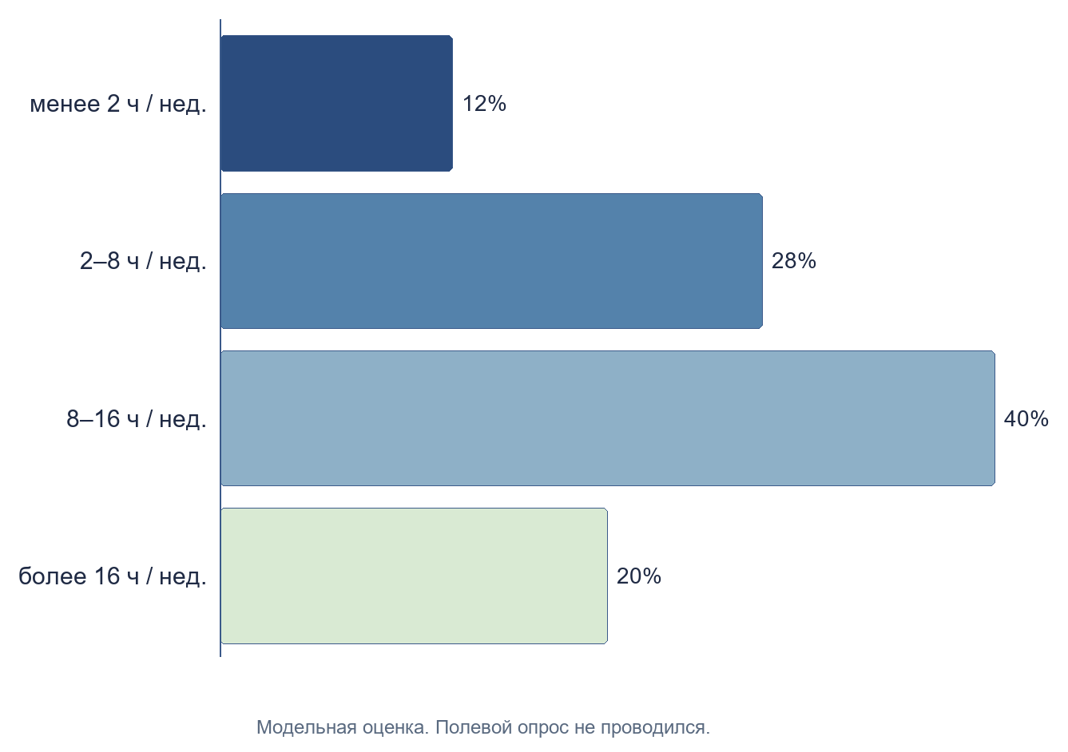
Рисунок 1 – Модельная оценка затрат времени руководителя проекта на разбор прайсов
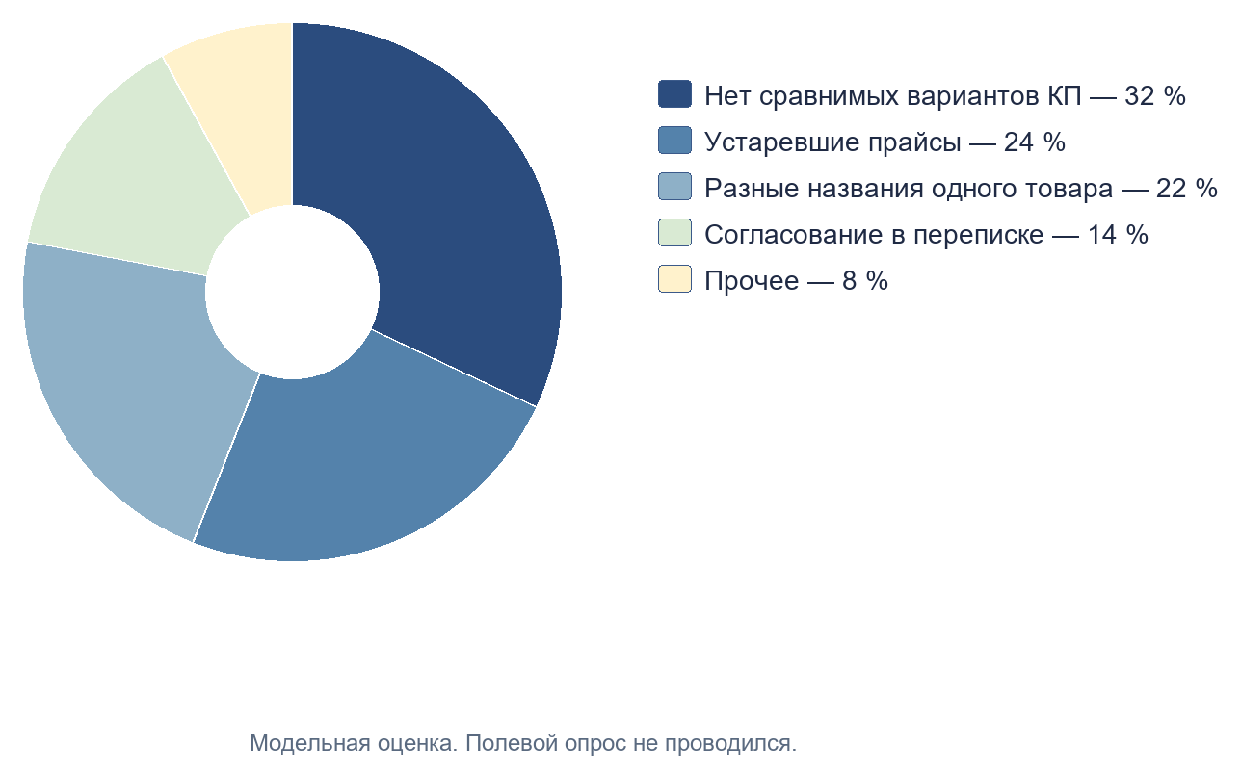
Рисунок 2 – Модельная оценка основной проблемы текущего процесса
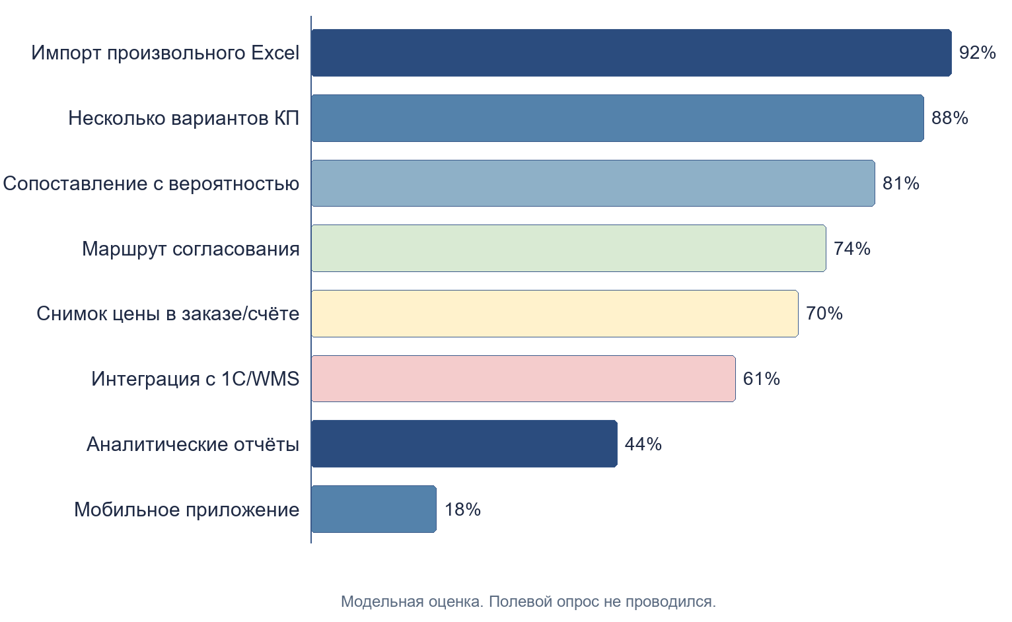
Рисунок 3 – Модельная оценка потребности в функциях системы
Из анкеты и ТЗ складываются четыре рабочих портрета. Руководитель проекта, профессионал предметной области, ежедневно работает с Excel и ценит экономию времени и объяснимость выбора, иначе он не будет загружать файлы и вернётся к своей таблице. Сотрудник коммерческого блока выступает экспертом ценообразования и работает с итогом, а не с сырым прайсом. Бухгалтер и кладовщик исполняют стадии процесса: им нужны однозначный документ и запрет «перескока» статуса, потому что пропущенная стадия ломает учёт. Администратор является техническим экспертом и в бизнес-согласование не входит.

1.3 Словарь предметной области
Двадцать четыре термина, которыми оперируют роли закупочного процесса, сведены в таблицу 2. Без этих обозначений нельзя однозначно прочитать интервью, анкету и последующие схемы AS IS / TO BE, потому что одно и то же слово в бытовой речи заказчика и в модели данных означает разное. Определения соответствуют формулировкам ТЗ и фактическим сущностям реализации. Нельзя смешивать товар каталога с оффером поставщика, живую цену прайса со снимком в заказе и согласование КП со счётом NOC: от этих различий зависят и требования раздела 3, и инварианты раздела 4.
Таблица 2 – Словарь предметной области
№ | Термин или понятие | Описание понятия | Аббревиатура
1 | Руководитель проекта | Сотрудник, загружающий прайсы и перечень, вводящий скидки, выбирающий вариант КП и инициирующий согласование | РП
2 | Коммерческий блок | Роль, рассчитывающая и утверждающая цену для клиента, согласующая КП | КБ
3 | Прайс-лист | Файл поставщика или производителя с номенклатурой, ценами, сроками и остатками | прайс
4 | Номенклатура / товар | Позиция каталога с артикулом и наименованием; может иметь несколько предложений | SKU
5 | Артикул | Идентификатор позиции у поставщика или в каталоге, ключ точного сопоставления | SKU
6 | Оффер | Предложение конкретного поставщика на товар: цена, срок, остаток, валюта | —
7 | Спецификация / перечень проекта | Список позиций проекта (имя, артикул, количество), по которому строится КП | —
8 | Сопоставление | Привязка строки перечня к товару каталога (точно, нечётко или как аналог) | match
9 | Коммерческое предложение | Расчёт стоимости перечня по выбранному правилу подбора офферов | КП
10 | Стратегия КП | Правило выбора оффера: минимальная цена, минимальный срок, баланс, актуальность | —
11 | Эффективная цена | Цена после скидки поставщика либо производителя, до наценки клиенту | —
12 | Скидка | Процент снижения цены, действующий в заданном периоде на поставщика или производителя | —
13 | Наценка | Процент над себестоимостью, задаваемый при передаче в коммерческий блок | —
14 | Маржа | Доля прибыли в цене клиента: (цена продажи − себестоимость) / цена продажи | —
15 | Override | Ручной выбор поставщика в отдельной строке КП, перекрывающий стратегию | —
16 | Согласование | Документ маршрута РП → КБ с решением утвердить или вернуть на доработку | Approval
17 | NOC | В ТЗ — внутренний инструмент заказов и согласований; в системе — модуль счетов | NOC
18 | Счёт | Документ с построчным снимком согласованного КП и стадиями оплаты/поставки | Invoice
19 | Заказ | Неизменяемый снимок выбранного варианта КП с резервом остатка | Order
20 | Приёмка | Складской документ сверки заказанного и принятого количества | —
21 | НМЦ | Начальная (максимальная) цена тендера; в ТЗ фигурирует как KPI, в системе не хранится | НМЦ
22 | НДС | Налог на добавленную стоимость; в расчёте КП ставка по умолчанию 20 % | НДС
23 | 1С | Бухгалтерская система заказчика; на стенде представлена шлюзом | 1С
24 | WMS | Складская система; на стенде представлена шлюзом | WMS

1.4 Описание текущей ситуации (как было)
До внедрения системы закупка оборудования ведётся через разрозненные электронные таблицы и переписку. Поставщики присылают прайсы разной структуры, и каждый новый файл заставляет руководителя проекта заново искать строку заголовков, колонки цены и артикула. Он ищет артикул в нескольких файлах, вручную приводит цены к общей основе и восстанавливает, какой прайс считать актуальным, потому что дата файла и дата «рабочей» копии часто расходятся. Один и тот же товар может называться по-разному; точное совпадение по артикулу не покрывает опечатки и строки без SKU. На этом шаге теряется время, а несопоставленная позиция либо выпадает из расчёта, либо подставляется «похожим» наименованием без явной вероятности.
Результат подбора обычно сводится к одному варианту, поскольку сравнивать несколько книг вручную на перечне в сотни строк не успевают. Скидка и НДС считаются в той же таблице, статусы согласования живут в письмах, и через неделю уже нельзя восстановить, кто именно утвердил наценку и с каким комментарием. После «утверждения» исходный прайс может измениться, и согласованная стоимость уже не восстанавливается: заказ поставщику собирается по новой выгрузке, а клиенту ушла старая цифра. Счёт во внутреннем NOC и заказ поставщику вводятся отдельно; склад и 1С получают факт прихода своим контуром. Расхождение учёта и факта закупки обнаруживается поздно, когда исправлять цену уже дороже, чем признать ошибку.
Эта цепочка объясняет, почему проблема дорогая для заказчика. Ручной труд РП увеличивает цикл подготовки КП и одновременно сужает анализ рынка до привычного поставщика. Узкий выбор поднимает себестоимость, а завышенная себестоимость снижает маржу и долю выигранных тендеров, что прямо указано в предпосылках ТЗ. Потерянный комментарий согласования и «поплывшая» цена после заказа бьют уже не только по РП, но и по коммерческому блоку, бухгалтерии и складу, потому что у них нет общего снимка утверждённого документа.
Ключевая проблема текущей ситуации зафиксирована в таблице 3: подготовка КП и выбор поставщика выполняются вручную по неоднородным прайсам без сравнимых альтернатив и без защищённого снимка цены. Проблемы исходного процесса, их последствия и механизмы, которыми система должна их закрыть, приведены в таблице 4, а схема текущей ситуации показана на рисунке 4. Таблицы не заменяют разбор выше, а фиксируют ту же цепочку в форме, которую требует методичка.
Таблица 3 – Ключевая проблема текущей ситуации
Поле | Содержание
Проблема | Подготовка КП и выбор поставщика выполняются вручную по неоднородным прайсам без сравнимых альтернатив и без защищённого снимка цены
Воздействует на | руководителя проекта, коммерческий блок, бухгалтерию, склад, маржинальность проектов
Результатом чего является | длительный цикл подготовки, риск устаревшей цены, выбор единственного поставщика, потеря комментариев согласования, расхождение учёта и факта закупки
Сейчас решается | Excel, почта, устные согласования, ручной ввод в NOC и 1С
Имеющиеся решения не | не дают гибкого разбора произвольного Excel, нескольких объяснимых вариантов КП из внутренних прайсов, ролевого маршрута и неизменности оформленного документа

Таблица 4 – Проблемы исходного процесса и требуемые механизмы
Проблема | Последствие | Механизм системы
Разрозненные прайс-листы | повторный поиск и неясная актуальность | единый каталог, архив файлов, история цен
Различающиеся структуры Excel | ручная подготовка файлов | поиск заголовка и гибкий маппинг колонок
Разные наименования одного товара | пропуски и ошибочные совпадения | точный артикул, fuzzy-кандидаты, TF-IDF, ручное подтверждение
Несколько поставщиков на позицию | выбор без формального сравнения | объяснимые стратегии формирования КП
Ручной расчёт скидок и НДС | арифметические ошибки | единый порядок эффективной цены и итогов
Статусы в таблицах и переписке | пропуск стадий, потеря комментариев | доменные конечные автоматы и ролевые политики
Изменение прайса после заказа | искажение согласованной стоимости | снимки строк заказа и счёта
Отсутствие сквозного журнала | невозможно восстановить действия | аудит аутентифицированных мутаций

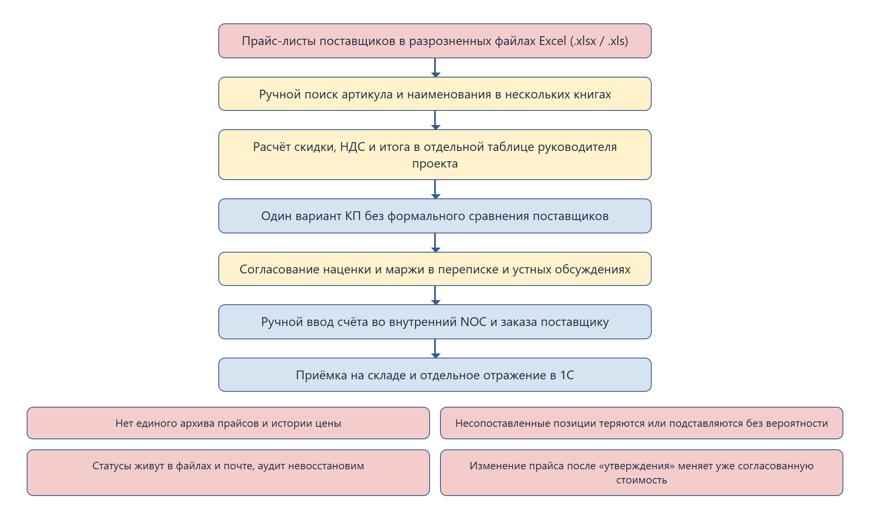
Рисунок 4 – Текущая ситуация закупки оборудования (AS IS)

1.5 Описание будущей ситуации (как будет)
После внедрения руководитель проекта загружает прайсы в систему: файл архивируется, структура определяется автоматически, корректные строки попадают в каталог, отклонения уходят в диагностику. Это закрывает первую половину цепочки AS IS, потому что повторный поиск по чужим книгам заменяется каталогом с историей цены, а «битый» Excel больше не останавливает весь импорт необработанной ошибкой. Перечень проекта сопоставляется с каталогом; ненайденные позиции остаются видимыми, чтобы тендерная строка не исчезла из расчёта. Система строит несколько вариантов КП, показывает причину выбора по каждой строке и допускает ручную замену поставщика, если формальная стратегия на конкретной позиции неприемлема.
Коммерческий блок получает себестоимость, заданную наценку и маржу и фиксирует решение, так что комментарий отклонения не теряется в почте. При согласовании создаётся счёт, а заказ копирует цены и поставщиков в снимок и резервирует остаток, чтобы смена прайса не переписала уже утверждённую стоимость. Склад вводит факт приёмки; шлюзы передают сведения во внешний учёт. Участник не выполняет чужую роль: РП не согласовывает КП от имени коммерческого блока, бухгалтерия не ставит стадию «Согласован». Это прямое следствие разделения ответственности, которое в AS IS нарушалось тем, что статусы жили вне системы.
Будущая ситуация не заменяет 1С и не претендует на полный ERP-контур. Она закрывает разрыв между неоднородным входом Excel и оформленным закупочным документом, оставляя регламентированный учёт и складскую WMS смежным системам за шлюзом. Целевой сквозной процесс, который должен получиться после этих шагов, показан на рисунке 5.
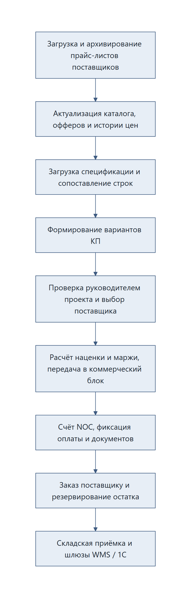
Рисунок 5 – Целевой сквозной процесс закупки (TO BE)

1.6 Описание заинтересованных лиц и конечных пользователей
В контур входят как конечные пользователи, так и те, кто влияет на внедрение, но не работает в интерфейсе ежедневно. Имена конкретных сотрудников в материалах заказчика не приведены, в таблицах указаны роли, а форма строк соответствует шаблону методички. Характеристики ролей сведены в таблицы 5–5.5. Конфликт интересов здесь не риторический: РП выигрывает от скорости и полноты сравнения, коммерческий блок от контролируемой маржи, бухгалтерия и склад от однозначного документа, руководство от проверяемого эффекта без раздувания промышленного контура.
Таблица 5 – Руководитель проекта
Поле | Содержание
Представитель | роль РП (конечный пользователь)
Описание | готовит КП и ведёт закупку проекта
Тип | профессионал предметной области
Ответственность | корректность загрузок, полнота скидок, выбор варианта КП
Критерий успеха | КП за приемлемое время, сравнимые варианты
Вовлечённость | ежедневная работа, рецензия сценариев
Поставляемые артефакты | прайсы, спецификация, выбранное КП, заказ
Комментарии / проблемы | риск ТЗ: сопротивление загрузке файлов

Таблица 5.1 – Коммерческий блок
Поле | Содержание
Представитель | роль КБ (конечный пользователь)
Описание | утверждает цену для клиента
Тип | эксперт ценообразования
Ответственность | финансовая корректность КП
Критерий успеха | маржа в допустимых рамках
Вовлечённость | рецензия маршрута согласования
Поставляемые артефакты | решение по КП, стадия «Согласован»
Комментарии / проблемы | нет круга согласователей внешнего NOC в MVP

Таблица 5.2 – Бухгалтерия
Поле | Содержание
Представитель | роль бухгалтера (конечный пользователь)
Описание | ведёт оплату и документы счёта
Тип | профессионал учёта
Ответственность | своевременность оплаты, комплект документов
Критерий успеха | статус оплаты соответствует факту
Вовлечённость | приёмка стадий счёта
Поставляемые артефакты | вложения, статусы оплаты
Комментарии / проблемы | нет отдельной проверки договора

Таблица 5.3 – Склад
Поле | Содержание
Представитель | роль кладовщика (конечный пользователь)
Описание | фиксирует приход товара
Тип | профессионал склада
Ответственность | физическая приёмка, фиксация расхождений
Критерий успеха | расхождения зафиксированы
Вовлечённость | приёмка сценария склада
Поставляемые артефакты | документ приёмки
Комментарии / проблемы | 1С/WMS на стенде — мок

Таблица 5.4 – Администратор
Поле | Содержание
Представитель | администратор стенда
Описание | отвечает за доступ и работоспособность
Тип | технический эксперт
Ответственность | безопасность доступов, справочники
Критерий успеха | система доступна ролям
Вовлечённость | настройка Keycloak, диагностика
Поставляемые артефакты | журнал аудита, учётные записи
Комментарии / проблемы | учебные пароли недопустимы в промышленном контуре

Таблица 5.5 – Руководство подразделения
Поле | Содержание
Представитель | заказчик / руководитель подразделения
Описание | финансирует работу и принимает результат; конечным пользователем интерфейса не является
Тип | лицо, принимающее решение
Ответственность | достижение целей ТЗ
Критерий успеха | снижение трудозатрат РП и прозрачность процесса
Вовлечённость | приёмка MVP
Поставляемые артефакты | согласованное ТЗ
Комментарии / проблемы | KPI не зафиксированы численно

Наблюдатель (viewer) является конечным пользователем только на чтение. Опциональные роли ТЗ «аналитик» и «менеджер справочников» в реализации не выделены: аналитик покрывается доступом на чтение, операции справочников выполняют РП и администратор. Это упрощение MVP, а не отрицание потребности в аналитике: отдельная роль появилась бы, если бы конструктор отчётов входил в первую версию. Взаимодействие ролей в сквозном сценарии показано на рисунке 6.
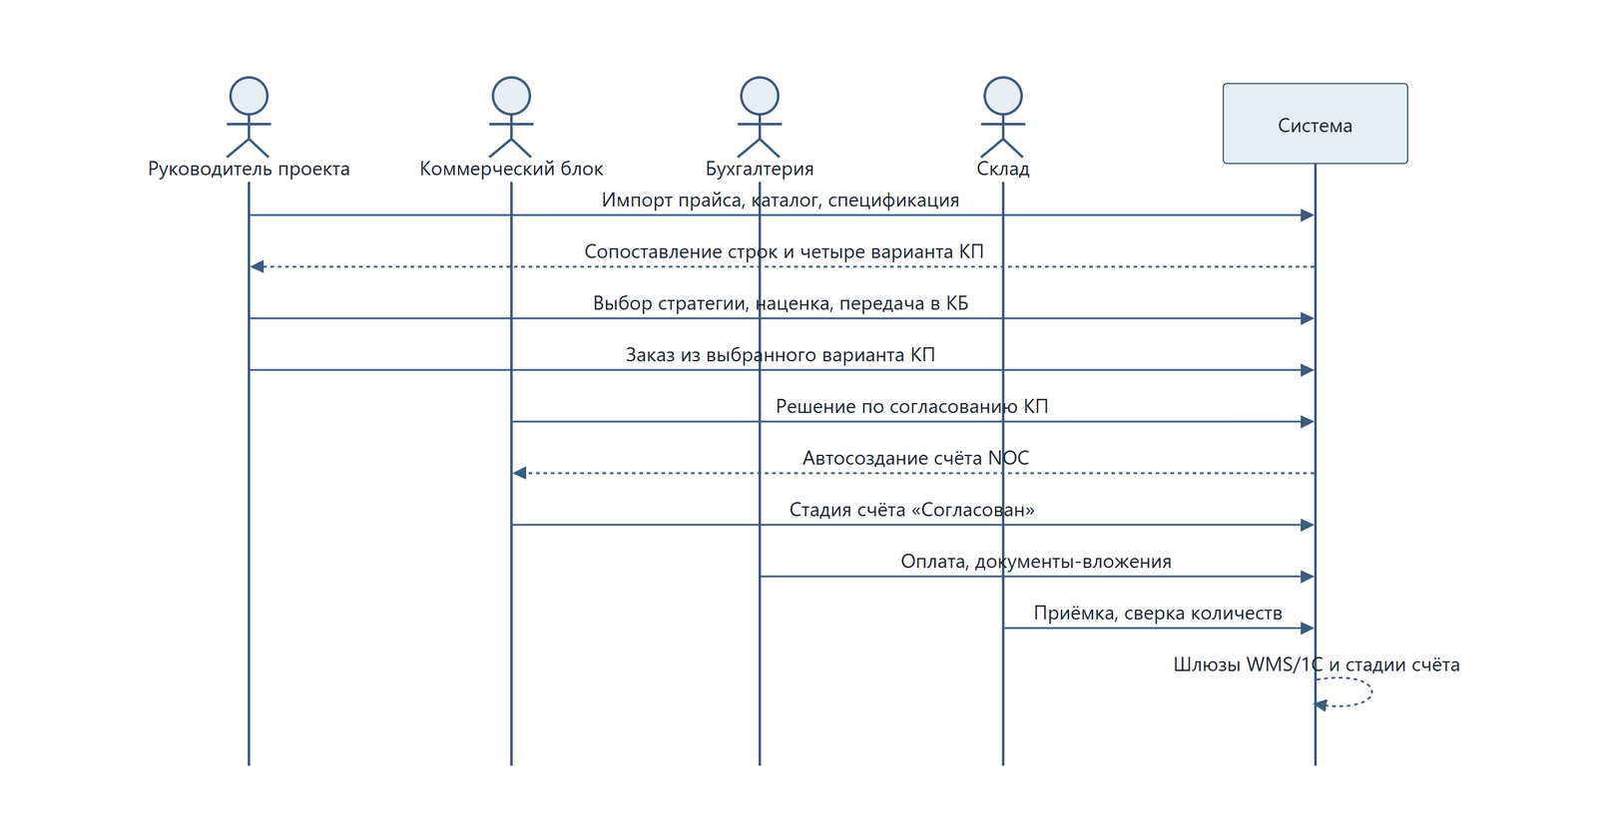
Рисунок 6 – Взаимодействие ролей в сквозном сценарии

1.7 Бизнес-требования
Бизнес-цели сформулированы заказчиком в ТЗ: снизить себестоимость закупки, повысить глубину анализа рынка поставщиков, сократить время РП, увеличить долю выигранных тендеров, обеспечить прозрачность от КП до склада. Числовые KPI не согласованы и в систему как целевые метрики не переносились, следуя практике фиксировать только проверяемые обязательства [5]. В качестве рабочих критериев приняты проверяемые свойства процесса: воспроизводимый расчёт, видимость несопоставленных строк, ролевой маршрут, снимок цены. Если эти свойства выполняются на стенде, цели ТЗ получают механизм, даже пока проценты эффекта остаются на согласовании.
Связь целей, воздействий и функций показана на рисунке 7 по принципу impact mapping [36]. Приоритет P1 соответствует обязательному MVP, P2 желательным функциям первой версии, P3 развитию. Высокий приоритет отдан тому, без чего цепочка раздела 1.4 не разрывается: единому каталогу, сопоставлению, сравнимым стратегиям КП, маршруту цены и снимку документа. Приёмка и шлюзы 1С/WMS отнесены к среднему приоритету, потому что без них процесс не доходит до склада, но учебный стенд вправе закрыть внешний учёт контрактом и моком. Бизнес-требования и ключевые функции сведены в таблицу 6.
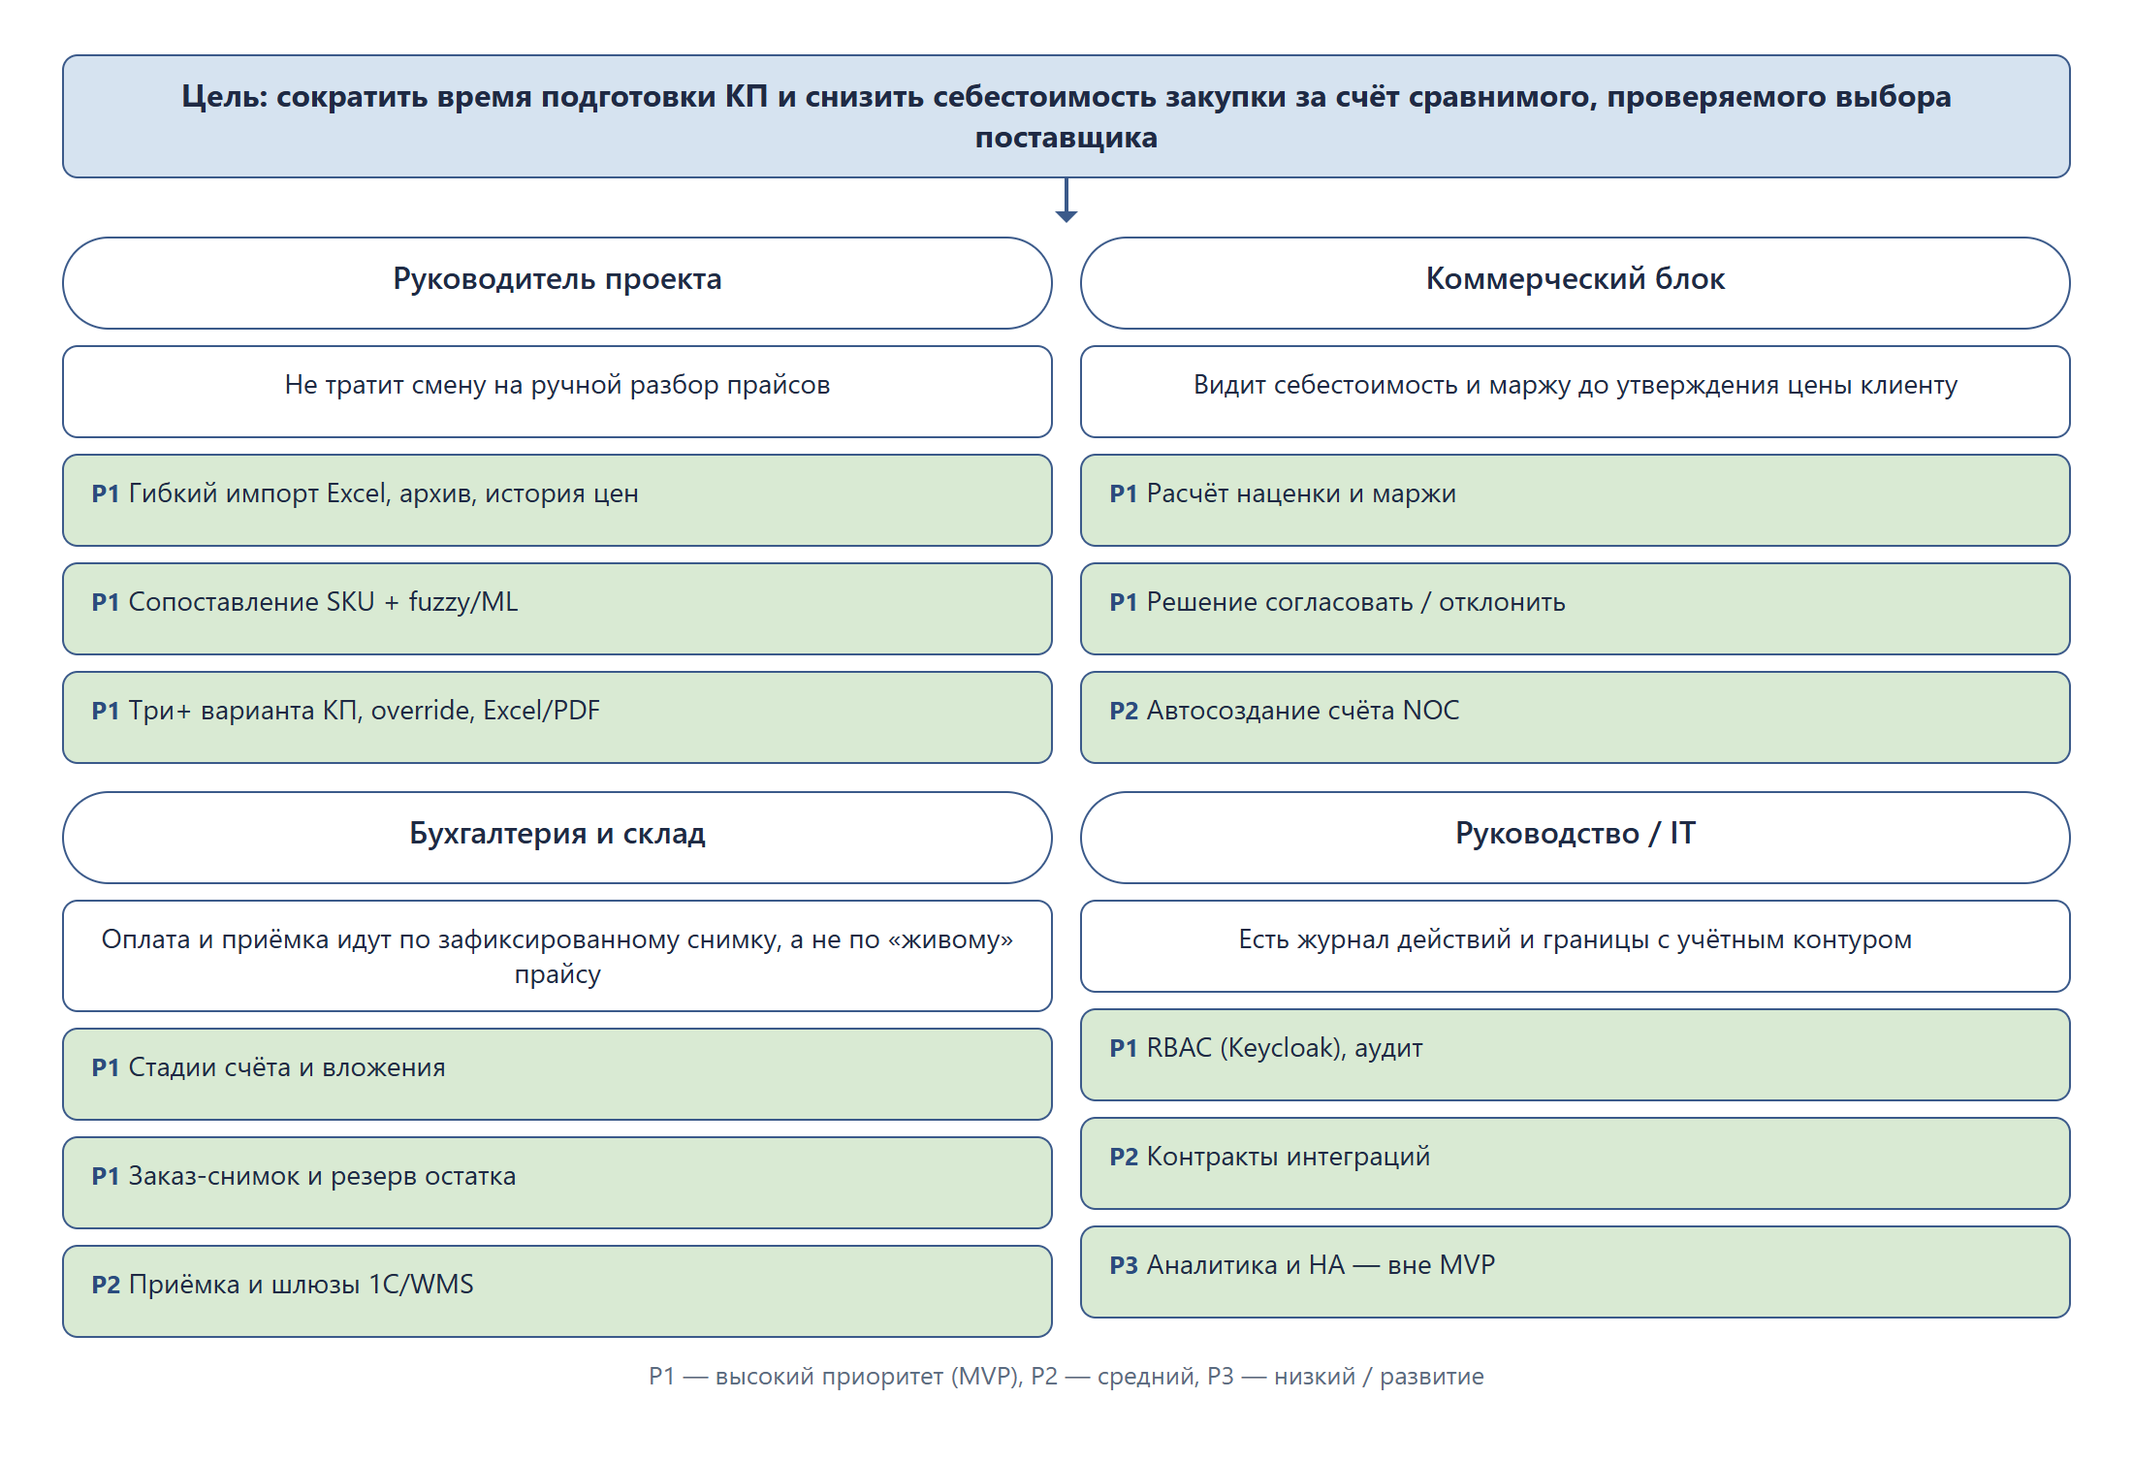
Рисунок 7 – Карта воздействий (Impact Mapping)
Таблица 6 – Бизнес-требования и функции
ID | Бизнес-требование | Приоритет | Ключевые функции
БТ-1 | Единое хранение актуальных предложений поставщиков | высокий | импорт Excel, каталог, архив, история цен
БТ-2 | Сопоставление перечня проекта с каталогом | высокий | точный SKU, fuzzy, ML, ручное подтверждение
БТ-3 | Сравнимые варианты КП вместо единственного выбора | высокий | стратегии цены, срока, баланса; скидки; НДС
БТ-4 | Управляемая цена для клиента | высокий | наценка, маржа, решение КБ, комментарий
БТ-5 | Зафиксированный документ исполнения | высокий | счёт NOC, заказ-снимок, резерв
БТ-6 | Доведение закупки до склада и учёта | средний | приёмка, шлюзы 1С/WMS
БТ-7 | Разграничение ответственности | высокий | роли, политики, аудит
БТ-8 | Наблюдаемость и уведомления | средний | колокольчик, SMTP, журнал
БТ-9 | Аналитика по накопленным данным | низкий | сводка; конструктор отчётов вне MVP

2 АНАЛИЗ СУЩЕСТВУЮЩИХ РЕШЕНИЙ
Пять продуктов частично закрывают боли заказчика: хранение цен поставщиков, закупки, согласование документов, электронные процедуры. Сравнение выполняется по критериям, выведенным из бизнес-требований раздела 1, а не по универсальному «набору функций ERP», потому что заказчику нужен внутренний разбор закрытых прайсов проекта, а не замена всего учётного контура. Сведения об аналогах взяты с официальных страниц продуктов. Характеристики, которых на этих страницах нет, не приписываются: отсутствие публичного описания целевого сценария считается ограничением для выбора готового продукта, а не доказательством, что функция невозможна после проекта внедрения.
Проверялось не «лучшее на рынке», а пересечение с обязательным контуром РП → КБ → бухгалтерия → склад. Для каждого продукта читались заявленные возможности импорта каталога или прайса, сопоставления номенклатуры, расчёта нескольких вариантов стоимости, маршрута согласования, фиксации сумм в документах и связи с учётным контуром. Испытаний «бок о бок» на стенде заказчика не было, поэтому оценки качественные и опираются только на то, что вендор сам публикует как целевой сценарий.

2.1 Обзор существующих решений

2.1.1 «1С:Управление торговлей»
Официальное описание модуля закупок приведено на сайте фирмы «1С» [29]. Конфигурация предназначена для автоматизации торговли, в том числе закупок. По опубликованному описанию доступны подбор поставщиков, различные условия закупок, варианты формирования заказов поставщикам и контроль исполнения. Там же заявлены мониторинг цен поставщиков, оформление поставки, графики поставок и платежей, корректировка поступлений и возвраты. Прайс поставщика регистрируется в рамках соглашения; цены загружаются, в том числе внешней обработкой с сайта поставщика. Предусмотрено хранение соответствия номенклатуры поставщика и номенклатуры информационной базы, если наименования не совпадают.
Для заказчика ценен учётный контур, привычный российской организации, и стык с остальными документами 1С. Именно поэтому конфигурация рассматривалась не как «ещё один каталог», а как кандидат на ядро подбора, которое уже стоит рядом с бухгалтерией. Готового механизма «загрузить произвольный Excel нескольких поставщиков и получить три объяснимых варианта КП по проектному перечню» официальное описание не формулирует. Специализированный подбор и маршрут коммерческого блока поверх таких прайсов требуют настройки или отдельной разработки, а учебный MVP не может принять проект внедрения 1С вместо курсовой реализации.

2.1.2 SAP Ariba
Публичные сведения о SAP Ariba собраны по страницам решений procure-to-pay [30] и справке продукта [31]. Продукт позиционируется как облачные решения для электронных закупок, sourcing и управления затратами. В публичном описании заявлены guided buying, каталоги, счета, сеть поставщиков, централизованный контроль заявок и согласований, загрузка каталожного контента в форматах, включая XLSX и cXML. Product Sourcing в Strategic Sourcing Suite позволяет собирать цены по материалам и BOM, сравнивать спецификации и отслеживать исторические цены.
Сильная сторона состоит в корпоративном контуре source-to-pay и готовых маршрутах согласования, которые закрывают боли согласования и фиксации сумм лучше, чем таблица в почте. Это платформа класса предприятия с внедрением и лицензированием, ориентированная на процессы закупки организации, а не на учебный стенд разбора закрытых прайсов проектного подразделения и четырёх локальных стратегий КП. Прямая замена 1С заказчика продуктом не рассматривается, потому что учётный контур уже выбран, а Ariba не снимает обязанность стыка с ним. Для курсовой работы стоимость владения и контур внедрения сами по себе исключают продукт как основу MVP.

2.1.3 B2B-Center
С 2002 года B2B-Center работает как система электронных торговых площадок АО «Центр развития экономики» для корпоративных закупок и продаж. Официальное описание площадки опубликовано на её сайте [32]. По данным сайта проводятся десятки видов процедур: конкурсы, аукционы, запросы цен и предложений и другие. Есть поиск по классификатору, приглашение поставщиков, соответствие 223-ФЗ с выгрузкой на zakupki.gov.ru.
Сильная сторона состоит в конкурентных процедурах и широкой базе участников рынка, то есть в том классе задач, где цена рождается на площадке, а не внутри закрытого прайса проекта. Площадка организует торги между организациями, но не заменяет внутренний разбор закрытых прайсов, внутренние скидки, расчёт маржи коммерческим блоком и складскую приёмку в контуре заказчика. Относительно задачи курсовой работы ограничение именно в этом: нужен внутренний контур, а не только рыночная процедура. Если бы целевой процесс сводился к запросу котировок на ЭТП, вывод был бы другим; у заказчика входные данные уже есть в виде Excel поставщиков.

2.1.4 AGORA (платформа B2B и закупок)
Вендор AGORA публикует сведения о компании [33] и перечень возможностей платформы [34]. AGORA описывается как вендор и интегратор решений для электронной коммерции и закупок. На базе платформы заявляются SRM, ЭТП, P2P, корпоративные магазины малых закупок, B2B-порталы, модули OMS, sourcing, highload-каталог. Заявляется интеграция с EDI и возможность доработки.
Платформа даёт конструктор закупочного и B2B-контура с каталогом и заказами, и после проекта внедрения на ней, скорее всего, можно собрать маршрут, близкий к ТЗ. Это коммерческая платформа внедрения «под процессы заказчика», а не готовый алгоритм четырёх вариантов КП из неоднородных Excel-прайсов проектного перечня. Стоимость владения и срок внедрения для учебного проекта неприемлемы как путь «взять платформу»: курсовая работа должна показать проектирование и реализацию распределённой системы, а не настройку чужого low-code.

2.1.5 Docsvision
Docsvision закрывает класс электронного документооборота, а официальное описание СЭД приведено на сайте продукта [35]. Платформа включает регистрацию, маршруты согласования, электронную подпись, архив. Для договоров заявляются вариативные маршруты в зависимости от реквизитов и конструктор согласований.
Маршрутизация документов и контроль исполнения близки к боли согласования КП и договора, которую в AS IS закрывают почта и устные статусы. СЭД не решает импорт прайсов, сопоставление номенклатуры и генерацию вариантов КП, то есть не разрывает начало цепочки раздела 1.4. Она может быть смежной системой для документов, но не ядром подбора оборудования. Рассматривать Docsvision как основу курсовой реализации значило бы автоматизировать хвост процесса и оставить РП с теми же Excel.

2.2 Сравнительный анализ решений
Критерии выведены из бизнес-требований раздела 1 и ограничений ТЗ. Каждый критерий отражает свойство, без которого целевой процесс РП → КБ → бухгалтерия → склад не закрывается либо закрывается ценой внедрения, неприемлемой для курсовой работы. Импорт неоднородных прайсов проверяет БТ-1 и риск «нестандартная структура Excel»; сопоставление проверяет БТ-2; несколько вариантов КП проверяют БТ-3 и прецеденты UC-02/UC-04. Маршрут цены, снимок в заказе и связь с 1С отвечают БТ-4…БТ-6; кастомизация и применимость для учебного MVP отсекают путь «взять платформу и внедрить». Обоснование каждого критерия, откуда он следует и как оценивается, приведено в таблице 7.
Таблица 7 – Обоснование критериев сравнения
Критерий | Откуда следует | Как оценивается
Импорт неоднородных прайсов Excel | БТ-1, риск «нестандартная структура Excel» | есть / через настройку / нет в публичном описании как целевой сценарий
Подбор аналогов и нечёткое сопоставление | БТ-2 | есть / соответствие номенклатуры / нет
Генерация нескольких вариантов КП | БТ-3, UC-02/UC-04 | несколько стратегий / один расчёт / нет
Маршрут согласования цены | БТ-4 | встроенный ролевой маршрут / СЭД/BPM / нет
Снимок цены в заказе/счёте | БТ-5 | документы с фиксацией сумм / учётные документы ERP / нет
Интеграция с 1С / учётным контуром | БТ-6 | родная / через шину / шлюз
Кастомизация под закрытые прайсы проекта | границы решения | исходный код стенда / внедрение платформы / не предусмотрено
Применимость для учебного MVP | ограничение курсовой | можно реализовать одним исполнителем / требуется лицензия и проект внедрения

Качественные оценки по официальным описаниям, без испытаний продуктов «бок о бок», сведены в таблицу 8. Знак «настройка» означает, что функция в принципе достижима средствами платформы, но не является из коробки описанным сценарием «три КП из произвольного прайса». По таблице видно, что сильные стороны аналогов распределены по разным классам задач: учёт у 1С:УТ, source-to-pay у Ariba и AGORA, рыночные процедуры у B2B-Center, маршруты документов у Docsvision. Ни одна колонка не набирает полный набор критериев без проекта внедрения, тогда как разрабатываемая система закрывает его в границах учебного стенда. Вывод, который из этой картины следует, сформулирован в подразделе 2.3.
Таблица 8 – Сравнение аналогов
Критерий | 1С:УТ | SAP Ariba | B2B-Center | AGORA | Docsvision | Разрабатываемая система
Импорт неоднородных Excel-прайсов | загрузка цен, в т.ч. обработкой; структура ожидается согласованной | загрузка каталогов (в т.ч. XLSX) | не ядро продукта | зависит от внедрения | нет | гибкий маппинг, .xlsx/.xls, диагностика
Сопоставление / аналоги | соответствие номенклатуры поставщика | каталожный поиск, BOM/материалы | поиск по классификатору процедур | каталог платформы | не применимо | точный SKU, fuzzy, TF-IDF/ML, аналоги категории
Несколько вариантов КП | не заявлено как три стратегии | сбор котировок / RFx | конкурентные процедуры | RFQ/RFP в e-procurement | нет | цена, срок, баланс, актуальность
Согласование цены клиенту | учётные документы, не маршрут КБ ТЗ | маршруты P2P | процедура площадки | настраиваемые процессы | сильная сторона СЭД | Approval: РП → КБ, комментарий, resubmit
Счёт / заказ / приёмка | заказы, поступления, расчёты | P2P, invoices | вне внутреннего склада заказчика | OMS, P2P | договоры, не складской ордер | Invoice, Order-снимок, GoodsReceipt
Связь с 1С | родная среда 1С | API / SAP ERP | не 1С | заявляется интеграция | интеграционные коннекторы | шлюз; на стенде мок
Кастомизация алгоритма КП | доработка конфигурации | проект внедрения | не тот класс задачи | low-code + проект | не тот класс | полный контроль кода стенда
Стоимость владения для MVP | лицензия 1С + работы | корпоративная подписка | тариф площадки | проект платформы | лицензия СЭД | учебный Compose-стенд

2.3 Выводы по анализу
Ни один из рассмотренных продуктов не закрывает сразу весь целевой набор. Речь о разборе произвольных прайсов нескольких поставщиков, сопоставлении проектного перечня с вероятностью, четырёх объяснимых вариантах КП, внутреннем маршруте коммерческого блока и снимке цены в заказе. Без проекта внедрения этот набор у рассмотренных продуктов не собирается, а проект внедрения выносит работу за границы курсовой и оставляет нерешённым как раз алгоритм, ради которого писалось ТЗ.
«1С:Управление торговлей» остаётся целевой смежной системой учёта, а не заменяемым ядром подбора, потому что её сила в документах торговли, а не в гибком разборе чужих Excel и четырёх локальных стратегий КП. SAP Ariba и AGORA решают класс e-procurement, но несоразмерны учебному MVP. B2B-Center закрывает конкурентные процедуры на рынке, а не закрытый прайс проекта. Docsvision усиливает согласование документов, но не считает КП. Собирать «лучший кусок» из пяти лицензий было бы дороже собственной реализации и не дало бы контроля над правилом выбора оффера.
Принятое решение: разрабатывать собственную систему «с нуля» в границах ТЗ. У аналогов перенимаются отдельные достоинства: учёт соответствия номенклатуры у 1С:УТ, маршруты согласования у СЭД/P2P, идея нескольких котировок у sourcing-контуров. Контуры 1С и WMS изолируются за шлюзами, чтобы не подменять учёт заказчика и не делать промышленное внедрение условием приёмки. Выбор готовой лицензии в качестве основы курсовой работы отклонён не декларативно, а потому что критерии таблицы 8 не сходятся в одном продукте без внедрения, неприемлемого для исполнителя и для цели дисциплины.

3 КОНЦЕПЦИЯ РЕШЕНИЯ
Потребности раздела 1 закрываются концепцией первой версии, достаточной для проектирования и приёмки. Граница не претендует на промышленный контур заказчика: внешние 1С и WMS остаются за шлюзом, а числовые KPI ТЗ не превращаются в непроверяемые обещания. Использованы три согласованных представления: техническое задание по структуре ГОСТ 34.602 [3, 4], модель прецедентов на UML [7, 8] и связка Customer Journey Map с User Story Map [9, 36, 37]. Первое фиксирует обязательства системы, второе показывает инициаторов сценариев, третье раскладывает путь пользователя и приоритет историй. Факторы, которые могут сорвать эти обязательства, сведены в таблицу 19; меры по ним уже заложены в требования, а не отложены «на потом».

3.1 Техническое задание
Основание для ТЗ: черновик заказчика версии 1.0 от 24.04.2026 и фактические границы курсовой реализации. Шаблон кафедры ссылается на ГОСТ 34.602-89 [3], тогда как действующая редакция, на которую опираются формулировки, это ГОСТ 34.602-2020 [4]. Структура подразделов сохранена по методичке, чтобы записка читалась в том же порядке, который требует кафедра, даже если формулировки опираются на более новый стандарт. Приоритизация требований следует практике, изложенной у Вигерса [5]: высокий приоритет соответствует MVP, средний желателен в первой версии, низкий отнесён к развитию.

3.1.1 Общие сведения
Полное наименование: распределённая информационная система автоматизации закупочных процессов и интеллектуального подбора оборудования; условное обозначение: Система (Procurement System). Заказчик, он же пользователь, это подразделение, выполняющее проекты с поставкой оборудования. Наименование организации в материалах ТЗ не зафиксировано, поэтому в записке фигурируют роли, а не вымышленное юридическое лицо. Разработчик: студент заочной формы обучения, курсовая работа по дисциплине «Проектирование и разработка распределенных программных систем», ФГБОУ ВО «ЧелГУ».
Плановые сроки отсчитываются от даты ТЗ (24.04.2026): обследование и концепция приходятся на апрель–май 2026 г., проектирование и реализация на июнь–сентябрь 2026 г. Контрольный прогон тестов назначен на 12.09.2026, и именно его результаты использует раздел 6. Финансирование учебное, отдельной сметы заказчика в материалах нет. Стенд разворачивается на локальной инфраструктуре исполнителя, потому что промышленный контур заказчика в работу не передавался.

3.1.2 Назначение и цели создания системы
Система предназначена для автоматизации подбора оборудования, анализа предложений поставщиков, формирования коммерческих предложений и ведения закупки от запроса до приёмки на складе. Объект автоматизации это закупочный процесс проектного подразделения, а автоматизируемые роли: руководитель проекта, коммерческий блок, бухгалтерия, склад, администратор. Назначение следует из цепочки раздела 1.4: пока эти роли работают в разных файлах и письмах, согласованная цена не становится документом.
Создание системы направлено на сокращение трудозатрат руководителя проекта на разбор прайсов и подготовку КП. Выбор поставщика должен стать сравнимым за счёт формальных стратегий, а не единственного прайса без анализа. Согласованная стоимость фиксируется в счёте и заказе, чтобы смена прайса не переписывала утверждённый итог. Действия ролей разграничиваются, изменения сохраняются в журнале. Эти цели закрывают БТ-1…БТ-7; уведомления и аналитика остаются желательными, потому что без них процесс жив, но хуже наблюдается.
Критерии достижения в рамках MVP проверяемые и не подменяют несогласованные числовые KPI ТЗ. Обязательные функции §14 ТЗ реализованы и доступны через интерфейс. Три варианта КП для одной спецификации различаются правилом выбора оффера, а недопустимый переход статуса счёта отвергается. Контрольный импорт реального прайса завершается сводкой, а не аварийным отказом. Проверка этих критериев описана в разделе 6 и не сводится к демонстрации экрана.

3.1.3 Требования к системе
Приоритет указан у каждого требования: высокий соответствует MVP, средний означает желательность в первой версии, низкий отнесён к развитию. Такое разделение нужно, чтобы приёмка не требовала конструктора отчётов и промышленного HA как условия «система есть». Функциональная детализация по подсистемам, с приоритетом и критерием проверки, сведена в таблицу 9. Критерий в таблице задаёт наблюдаемое поведение, а не пожелание к интерфейсу. Файл либо принимается, либо даёт построчную диагностику. Одинаковые входы КП дают воспроизводимый итог, а недопустимый переход отклоняется.
Требования к структуре и функционированию. Система должна включать подсистемы каталога и импорта, сопоставления и генерации КП, коммерческого согласования, счетов, заказов, приёмки, идентификации, уведомлений и аудита (приоритет: высокий). Состав закрывает сквозной процесс TO BE; если выбросить согласование или снимок заказа, цепочка раздела 1.4 снова порвётся на почте и ручном вводе. Система должна обмениваться данными между компонентами синхронным REST за единым шлюзом и асинхронными событиями для поискового индекса и отдельных фактов приёмки (приоритет: высокий). Синхронный путь нужен интерактивному кабинету, асинхронный не даёт поиску блокировать импорт. Режим работы должен быть многопользовательским, интерактивным, в рабочее время (приоритет: высокий). Система должна диагностироваться health-проверками процессов, журналом и распределёнными трассами (приоритет: высокий), иначе отказ вынесенного сервиса за шлюзом неотличим от «страница не открылась». Система должна допускать поэтапное выделение модулей в отдельные процессы без остановки пользовательского контура (приоритет: низкий). Это требование развития, уже частично выполненное шаблоном раздела 4, и оно не служит условием приёмки MVP.
Таблица 9 – Функциональные требования по подсистемам
Подсистема | Требование | Приоритет | Критерий проверки
Импорт | приём .xlsx и .xls, поиск заголовка, обязательные SKU, имя, цена | высокий | файл обрабатывается либо даёт построчную диагностику
Импорт | архив оригинала, повторная загрузка, история цены | высокий | оригинал скачивается, изменение цены фиксируется
Каталог | товары, поставщики, производители, офферы, иерархия 1–4 | высокий | данные доступны через REST и экраны
Поиск | точный артикул, нечёткий поиск, вероятность, аналоги категории | высокий / средний (fuzzy — желательно) | найденные и ненайденные строки различимы
КП | три обязательные стратегии, скидки, НДС, причина выбора, override | высокий | одинаковые входы дают воспроизводимый итог
КП | четвёртая стратегия актуальности, экспорт Excel и PDF | средний | файлы открываются, итоги совпадают с экраном
Согласование | наценка, маржа, утверждение/отклонение, возврат | высокий | недопустимый переход отклоняется
Исполнение | автосоздание счёта, линейные стадии, заказ-снимок, резерв, приёмка | высокий | жизненный цикл последователен
Интеграции | контракты 1С и WMS | средний | домен не зависит от класса адаптера
Аудит и уведомления | журнал мутаций, in-app и email | средний | запись доступна администратору

Требования к характеристикам взаимосвязей со смежными системами (границы решения). Система должна включать внутри границы каталог, импорт, сопоставление, КП, согласование, внутренний счёт NOC, заказ, приёмку, RBAC, аудит и уведомления (приоритет: высокий). Вне границы остаются регламентированный бухгалтерский учёт, промышленная WMS, внешний корпоративный NOC, каталог AD/LDAP как отдельный продукт, мобильное приложение и конструктор аналитических отчётов. Граница следует из раздела 2: готовые ERP и СЭД не берутся как ядро, а 1С заказчика не заменяется. Связь с 1С и WMS система должна выполнять вызовом шлюза при проведении приёмки; на стенде допускается имитация (приоритет: средний, как у интеграций в таблице 9). Идентификация должна выполняться через Keycloak (приоритет: высокий), чтобы роли не жили только в клиентском меню. Доставка писем должна идти через SMTP (приоритет: средний, как у уведомлений в таблице 9). Границы решения и внешние связи показаны на рисунке 8. Проверка границ: мок шлюза отвечает по контракту, а реальный обмен с 1С в разделе 6 явно не заявляется.
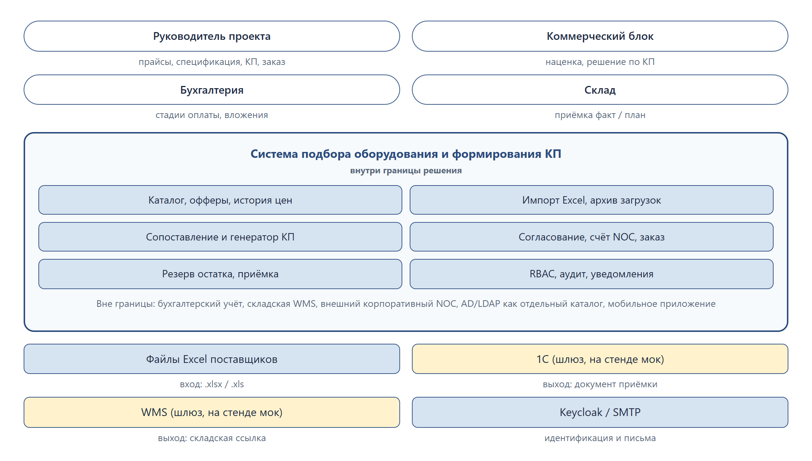
Рисунок 8 – Контекстная диаграмма границ решения
Требования к численности и квалификации пользователей. Одновременная численность пользователей в ТЗ не согласована. Для стенда система должна поддерживать учётные записи шести ролей (приоритет: высокий), что закрывает сценарии раздела 3.2 без выдуманной нагрузки «N тысяч сессий». Квалификация РП, КБ, бухгалтерии и склада: уверенная работа с браузером и предметными документами, без навыков программирования. Квалификация администратора: развёртывание Compose, Keycloak, чтение журнала. Система должна сопровождаться кратким руководством пользователя (приоритет: средний), иначе риск «РП не будет загружать файлы» усиливается не интерфейсом, а отсутствием инструкции. Режим: обычная дневная работа, отдельной сменности система не задаёт.
Требования к дизайну и реализации. Система должна быть реализована на C# / .NET на стороне backend и как одностраничное веб-приложение на стороне интерфейса (приоритет: высокий). Система должна хранить данные в реляционной СУБД (приоритет: высокий), потому что снимки документов и Outbox требуют транзакции. Система должна обмениваться с клиентом по REST и JSON и идентифицировать пользователей по OIDC/JWT (приоритет: высокий). Пользовательский интерфейс должен быть на русском языке и представлять рабочий кабинет со списками и карточками, а не маркетинговый лендинг (приоритет: высокий). Обратная совместимость с ранее выпущенным продуктом не требуется. Стандарт обмена с 1С на стенде не фиксируется: достаточно заменяемого интерфейса шлюза (приоритет: средний). Выбор конкретных продуктов стека обоснован в разделе 4.2; здесь фиксируется класс решения, а не бренд брокера.
Требования к операционной среде. Клиентская часть должна работать в актуальных Chrome и Edge, как указано в ТЗ (приоритет: высокий). Сервер стенда должен включать Docker Compose, PostgreSQL, брокер сообщений, поисковый индекс и сервер идентификации (приоритет: высокий). Внешний контур учебного стенда допускает HTTP. Промышленный контур должен использовать TLS: это ограничение, а не выполненное требование. Проверка среды: стенд поднимается Compose и проходит ночной прогон раздела 6; TLS на учебном HTTP не имитируется сертификатом «для галочки».
Требования к производительности. Система должна формировать три варианта КП для перечня до 500 позиций не более чем за 30 с; это ориентир ТЗ, отдельный протокол нагрузки не прилагается (приоритет: средний). Система должна импортировать Excel до 10 000 строк не более чем за 60 с (приоритет: высокий). Контрольный прогон реального прайса EKF (около 20 тыс. строк) на стенде разработчика занял около 33 с; это не промышленный SLO, а факт конкретного файла и машины, который показывает, что ориентир импорта на стенде достижим. Отдельного нагрузочного стенда с согласованными процентилями в работе нет.
Требования к защите информации. Система должна предоставлять доступ только аутентифицированным пользователям, кроме проверки здоровья (приоритет: высокий). Система должна авторизовать действия по ролям и соблюдать принцип минимальных привилегий (приоритет: высокий); проверка этого требования это как раз 403 на чужой стадии счёта в разделе 6. Журнал мутаций не должен изменяться через прикладной API (приоритет: средний, как у аудита в таблице 9). Файлы прайсов и вложений должны выдаваться по JWT (приоритет: высокий), иначе архив оригинала станет публичной выгрузкой. Учебные пароли и отключённая проверка audience допустимы только на стенде. Сохранность при отказе питания обеспечивается транзакционной СУБД; отдельный контур резервного копирования в репозитории не автоматизирован.
Требования к внешнему интерфейсу. Система должна предоставлять веб-интерфейс по ролям (приоритет: высокий). Программный интерфейс должен быть REST за единой точкой /api (приоритет: высокий), чтобы SPA и шлюз YARP говорили на одном контракте. Система должна экспортировать КП в Excel и PDF (приоритет: средний, как в таблице 9). Уведомления должны доставляться внутри приложения и по электронной почте (приоритет: средний). Проверка экспорта: файлы открываются, итоги совпадают с экраном; проверка писем: MailHog на стенде и отсутствие дубля при повторном проходе диспетчера.
Требования к документации. Для сдачи должны быть подготовлены пояснительная записка и описание архитектуры, модели данных и API. Сверка с ТЗ и руководство пользователя входят в тот же комплект сдачи. Для эксплуатации стенда должен быть README с запуском Compose. Документация здесь не «приложение к коду», а условие воспроизводимости приёмки: без README ночной прогон чужой машины не повторяется.

3.1.4 Состав и содержание работ по созданию системы
Сроки заданы как модельная календарная привязка к дате ТЗ и дате контрольных прогонов. Исполнитель один: студент, разработчик курсовой работы. Стадии и этапы работ, по которым шла фактическая реализация, сведены в таблицу 10. Календарь сознательно совпадает с тем, что уже сделано: обследование по ТЗ, концепция границ и прецедентов, технический проект архитектуры, реализация сквозного контура, стенд Compose и приёмка 12.09.2026. Отдельной промышленной опытной эксплуатации в плане нет, потому что контур заказчика не предоставлялся.
Таблица 10 – Стадии и этапы работ
Стадия | Этап | Срок | Исполнитель
Обследование | анализ ТЗ, интервью по открытым вопросам, словарь | апрель 2026 | разработчик
Концепция | границы, прецеденты, CJM/USM, риски | май 2026 | разработчик
Технический проект | архитектура, модель данных, прототипы экранов | май–июнь 2026 | разработчик
Рабочая документация и реализация | импорт, каталог, КП, согласование, счёт, заказ, приёмка, SPA | июнь–сентябрь 2026 | разработчик
Ввод в действие (стенд) | Compose, Keycloak, контрольные прогоны | сентябрь 2026 | разработчик
Приёмка учебной версии | сверка с ТЗ, E2E 12.09.2026 | сентябрь 2026 | разработчик, научный руководитель

3.1.5 Порядок контроля и приёмки системы
Приёмка учебной версии опирается на работающий стенд, а не на обещание промышленного контура. Испытания включают модульные тесты прикладной логики, сквозные сценарии работающего стенда, проверку ролевых границ и сверку функций с ТЗ. Прогон выполняется автоматически средствами xUnit; сценарии HTTP и браузера идут по контрольным данным; экраны сверяются с use case экспертно. Такое разделение нужно, потому что InMemory не доказывает транзакции и поиск, а скриншот не доказывает 403 по роли. Участники приёмки учебной работы: разработчик, научный руководитель и комиссия по защите. Место приёмки: стенд разработчика и материалы записки, срок: защита курсовой работы. Критерий приёмки MVP: обязательные функции §14 ТЗ выполняются на стенде, а известные упрощения (мок 1С/WMS, упрощённый NOC, отсутствие HA) перечислены явно и не выдаются за реализованные.

3.2 Модель прецедентов

3.2.1 Акторы
Сквозной процесс инициируют шесть человеческих ролей и два программных актора. Первичные акторы начинают сценарии, вторичные отвечают внутри системы или снаружи. Наблюдатель только читает, администратор не штатный согласующий: иначе журнал аудита смешался бы с маршрутом цены. Шлюз 1С / WMS на стенде не является реальной 1С или WMS, и это ограничение актора, а не скрытая интеграция. Состав акторов и их характеристики сведены в таблицу 11. Таблица повторяет шаблон методички; смысл её в том, что каждый человеческий актор раздела 1.6 получает ровно те инициативы, без которых его критерий успеха недостижим.
Таблица 11 – Акторы системы
Наименование актора | Тип актора | Описательная характеристика
Руководитель проекта | первичный; пользователь | инициирует импорт, спецификацию, скидки, расчёт КП, заказ, создание согласования
Коммерческий блок | первичный; пользователь | инициирует решение по КП и стадию счёта «Согласован»
Бухгалтерия | первичный; пользователь | инициирует стадии счёта после «Согласован» и загрузку вложений
Склад | первичный; пользователь | инициирует создание и проведение приёмки
Администратор | первичный; пользователь | инициирует просмотр аудита и служебные операции; не штатный согласующий
Наблюдатель | первичный; пользователь | инициирует только чтение
Система | вторичный; программный актор | автосоздание счёта, резерв, уведомления, индексация
Шлюз 1С / WMS | вторичный; внешняя система | принимает документ приёмки; на стенде не является реальной 1С/WMS

3.2.2 Диаграмма прецедентов
На рисунке 9 показана UML-диаграмма прецедентов первой версии [7, 8]. Внутри границы перечислены UC-01…UC-10 в обозначениях ТЗ; слева первичные инициаторы (РП, коммерческий блок, бухгалтерия, склад), справа администратор, наблюдатель, вторичный актор «Система» и шлюз 1С / WMS. UC-01 включает нормализацию Excel, UC-02 включает сопоставление, потому что без этих внутренних шагов прецедент не доходит до каталога и КП. Диаграмма задаёт состав, а потоки ключевых сценариев приведены в таблицах 12–17: загрузка прайса, спецификация и КП, выбор варианта, согласование, создание счёта и приёмка. Остальные прецеденты рисунка 9 отдельной таблицей не раскрыты: скидки, оплата и аналитика либо вложены в ключевой поток, либо частично вынесены из MVP, что видно по сверке ТЗ.
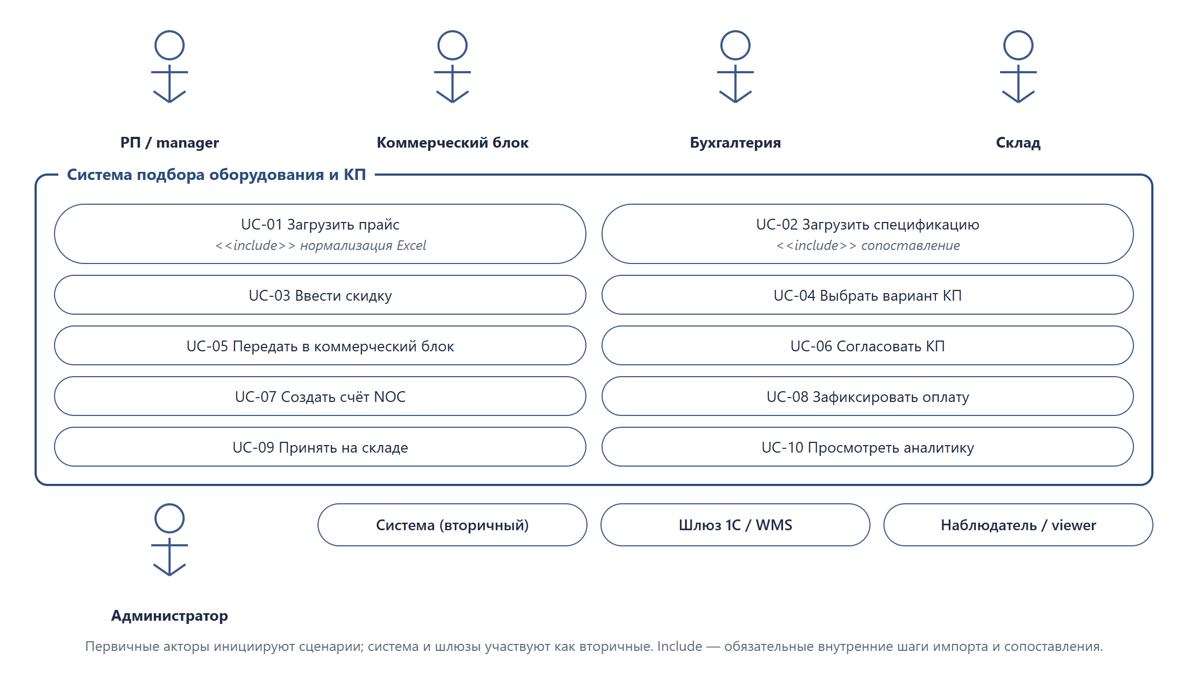
Рисунок 9 – UML-диаграмма прецедентов

3.2.3 Сценарии использования
Идентификаторы в таблицах сценариев совпадают с UC ТЗ. На рисунке 9 те же прецеденты подписаны как UC-01…UC-10. Подробный поток дан для ключевых сценариев, без которых сквозной процесс от прайса до приёмки не проходит. Каждая таблица повторяет шаблон с полями описания, идентификатора, акторов, предусловий, пар «действие / реакция», постусловий, включения и расширения. Проза перед таблицей объясняет, какой риск сценарий закрывает и чем он проверяется; структура самой таблицы не меняется.
Загрузка прайса открывает каталог для последующего подбора. На рисунке 9 это UC-01, в таблице 12 идентификатор UC 1.1. Первичный актор: руководитель проекта; система нормализует .xlsx/.xls, выполняет upsert и архивирует оригинал. Расширения покрывают нераспознанную структуру и дубли SKU, потому что именно эти случаи в AS IS заставляли РП править файл вручную. Требование следует из БТ-1; риск, который оно закрывает, это «нестандартная структура Excel» таблицы 19. Проверка: тест-кейс импорта раздела 6 и контрольный прайс EKF.
Таблица 12 – Сценарий 1. Загрузка прайса поставщика
Поле | Содержание
Описание | Загрузка прайса поставщика
Идентификатор прецедента | UC 1.1
Список акторов | РП (первичный); система (вторичный)
Предусловия | пользователь аутентифицирован; поставщик существует; роль имеет право записи
Действия пользователя | Реакция системы
Выбрать поставщика и файл .xlsx или .xls | проверить формат, найти строку заголовков, нормализовать строки
Подтвердить загрузку | выполнить upsert товаров и офферов, записать историю цены, положить событие в Outbox, сохранить архив
Просмотреть сводку | показать число строк, созданных товаров, ошибок (в том числе «цена по запросу»)
Постусловия | прайс сохранён; корректные позиции доступны для подбора; оригинал в архиве
Включение | нормализация Excel (внутренний шаг)
Расширение | диагностика нераспознанной структуры; предупреждение о дублях SKU
Обобщение | —

Когда в каталоге уже есть офферы, руководитель проекта загружает перечень оборудования. На рисунке 9 это UC-02 с включением сопоставления; в таблице 13 идентификатор UC 2.1. Система ищет точный SKU, для остальных предлагает кандидатов поиска и ML, затем считает стратегии КП. Ручной override поставщика вынесен в расширение (UC 4), чтобы формальная стратегия не блокировала исключение по строке. Требование следует из БТ-2 и БТ-3; риск, который оно закрывает, это пропуск позиции тендера и выбор единственного поставщика без сравнения. Проверка: экран сопоставления, генерация четырёх стратегий и различимость итогов в разделе 6.
Таблица 13 – Сценарий 2. Загрузка перечня и формирование вариантов КП
Поле | Содержание
Описание | Загрузка перечня оборудования проекта
Идентификатор прецедента | UC 2.1
Список акторов | РП; система
Предусловия | пользователь аутентифицирован; в каталоге есть офферы
Действия пользователя | Реакция системы
Указать проект / название спецификации и загрузить Excel | создать спецификацию, сохранить строки
Просмотреть сопоставление | точный SKU; для остальных — кандидаты поиска и ML; показать вероятность
Подтвердить или поправить товар в строке | сохранить ProductId либо оставить строку несопоставленной
Запросить варианты КП | посчитать стратегии цены, срока, баланса (и актуальности)
Постусловия | спецификация сохранена; варианты КП доступны для сравнения
Включение | сопоставление строк
Расширение | ручной override поставщика (UC 4)
Обобщение | —

Сформированные варианты ещё не фиксируют поставщика для исполнения. Прецедент выбора на рисунке 9 обозначен UC-04, в таблице 14 записан как UC 4.1. РП сравнивает итоги стратегий и при необходимости указывает поставщика вручную; выбранная стратегия запоминается для согласования и заказа. Расширение сценария: экспорт Excel и PDF, чтобы вариант можно было отдать смежным ролям вне SPA. Требование следует из БТ-3; без запоминания выбранного правила коммерческий блок получил бы другую себестоимость, чем РП видел на экране. Проверка: генератор КП и последующее согласование на той же стратегии.
Таблица 14 – Сценарий 3. Выбор варианта КП
Поле | Содержание
Описание | Выбор варианта КП и фиксация поставщика
Идентификатор прецедента | UC 4.1
Список акторов | РП; система
Предусловия | варианты КП сформированы
Действия пользователя | Реакция системы
Сравнить итоги стратегий и причины по строкам | показать цены без НДС и с НДС, срок, остаток, причину
При необходимости указать поставщика в строке | применить override и пересчитать строку
Выбрать стратегию для исполнения | запомнить выбранное правило для согласования и заказа
Постусловия | выбранная стратегия известна; строки с override устойчивы к пересчёту
Включение | —
Расширение | экспорт Excel/PDF
Обобщение | —

Согласование связывает руководителя проекта и коммерческий блок. На рисунке 9 это пара UC-05 и UC-06; таблица 15 описывает сценарий UC 6.1 и включает передачу в КБ (UC 5.1) и создание счёта (UC 7.1). РП задаёт наценку, КБ утверждает либо отклоняет с комментарием; при утверждении появляется счёт NOC. Расширение: возврат на доработку с сохранением комментария, чтобы отклонение не превращалось в устное «переделай». Требование следует из БТ-4; риск, который оно закрывает, это статусы в почте и потерянный комментарий. Проверка: решение approved=true, автосчёт и идемпотентный повторный POST в разделе 6.
Таблица 15 – Сценарий 4. Согласование КП коммерческим блоком
Поле | Содержание
Описание | Согласование КП
Идентификатор прецедента | UC 6.1
Список акторов | РП (инициация); КБ (решение); система
Предусловия | выбран вариант КП; пользователь КБ имеет право approve
Действия пользователя | Реакция системы
РП задаёт процент наценки и передаёт в КБ | рассчитать цену продажи и маржу, сменить статус, уведомить КБ
КБ проверяет сводку и утверждает либо отклоняет с комментарием | сохранить решение; при утверждении создать счёт NOC
При отклонении РП возвращает документ на доработку | статус позволяет повторную передачу; комментарий сохраняется
Постусловия | документ согласован либо отклонён; при согласовании существует счёт
Включение | UC 5.1 (передача в КБ); UC 7.1 (создание счёта)
Расширение | возврат на доработку
Обобщение | —

Приёмка на складе завершает контур поставки. На рисунке 9 это UC-09, в таблице 16 идентификатор UC 9.1. Кроме кладовщика участвуют система и шлюзы 1С/WMS. Документ проводится один раз: повтор запрещён, включение вызывает шлюзы и продвигает связанный счёт. Требование следует из БТ-6; риск, который оно закрывает, это расхождение учёта и факта прихода. Проверка: экран склада, запрет повторного проведения и ответ моков по контракту; живая 1С в приёмке учебной версии не участвует.
Таблица 16 – Сценарий 5. Приёмка на складе
Поле | Содержание
Описание | Приёмка на складе
Идентификатор прецедента | UC 9.1
Список акторов | склад; система; шлюзы 1С/WMS
Предусловия | существует заказ; пользователь имеет право receive
Действия пользователя | Реакция системы
Открыть приёмку по заказу | скопировать строки заказа, показать заказанное количество
Ввести принятое количество по строкам | рассчитать расхождение
Провести документ | запретить повтор; вызвать шлюзы; записать ссылки; продвинуть связанный счёт
Постусловия | приёмка проведена один раз; счёт доведён до стадий склада/1С в рамках допустимого автомата
Включение | вызов шлюзов
Расширение | —
Обобщение | —

Счёт NOC создаётся не отдельным кругом согласователей, а автоматически при утверждении КП. На рисунке 9 это UC-07, в таблице 17 идентификатор UC 7.1. Первичный актор автосоздания: система; повторный идемпотентный POST возвращает существующий счёт. В ТЗ предполагался круг согласователей внешнего NOC; в концепции он заменён одной стадией «Согласован», потому что внешнего API NOC нет и моделировать чужой маршрут было бы декорацией. Требование следует из БТ-5; проверка: номер NOC-2026-001 и тот же идентификатор при повторном POST.
Таблица 17 – Сценарий 6. Создание счёта NOC
Поле | Содержание
Описание | Создание записи в NOC
Идентификатор прецедента | UC 7.1
Список акторов | система (первичный для автосоздания); РП (ручной идемпотентный POST)
Предусловия | КП согласовано КБ
Действия пользователя | Реакция системы
КБ утверждает КП | создать счёт с автором «Система (авто)», скопировать строки-снимки
Повторно запросить создание счёта по тому же согласованию | вернуть существующий счёт, не создавая второго
Постусловия | ровно один счёт на согласование; позиции зафиксированы
Включение | —
Расширение | —
Обобщение | в ТЗ предполагался круг согласователей внешнего NOC; в концепции круг заменён одной стадией «Согласован»

3.3 Customer Journey Mapping
Основной «заказчик» внутри процесса: руководитель проекта, потому что именно его путь порождает артефакты для остальных ролей. Если РП не загрузит прайс и не выберет вариант КП, коммерческому блоку нечего согласовывать, а складу нечего принимать. Карта этого пути приведена на рисунке 10. Горизонталь совпадает с TO BE: получить прайсы, собрать заявку, подобрать аналоги, сравнить КП, согласовать, исполнить [36]. По вертикали для каждого этапа зафиксированы действие, точка контакта, артефакт, ожидание, препятствие исходного процесса и целевая эмоция. Карта нужна не как иллюстрация, а как проверка, что каждый экран закрывает конкретное препятствие AS IS, а не просто «есть пункт меню».
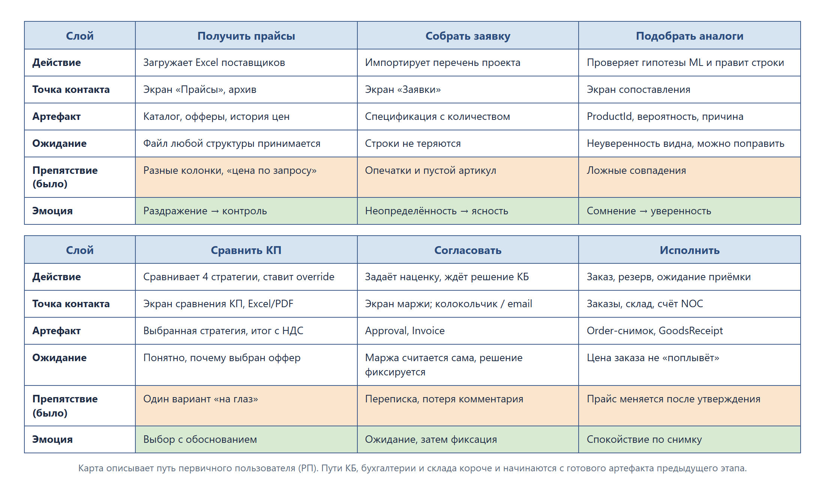
Рисунок 10 – Customer Journey Map руководителя проекта
На этапе прайсов РП загружает Excel с экрана «Прайсы» и ждёт, что файл произвольной структуры будет принят, несмотря на разные колонки и строки «цена по запросу». Целевая эмоция этапа сдвигается от раздражения к контролю, а артефактом становятся каталог, офферы и история цен. Заявка собирается импортом перечня на экране «Заявки»: строки не должны теряться из-за опечаток и пустого артикула. На экране сопоставления РП проверяет гипотезы ML и правит строки, видя вероятность и причину, чтобы ложные совпадения не проходили незамеченными. Без показа вероятности автоподстановка вернула бы ту же ошибку, которую анкета раздела 1.2 считает недопустимой.
Сравнение КП идёт на экране вариантов, с выгрузкой Excel и PDF. РП сопоставляет четыре стратегии и при необходимости ставит override, поскольку раньше выбирался один вариант «на глаз». Согласование проходит через экран маржи, колокольчик и email: наценка задаётся, маржа считается системой, решение КБ фиксируется вместе с комментарием. Исполнение включает заказ, резерв, склад и счёт NOC, а цена заказа не должна «поплыть» после утверждения, поскольку в документ кладётся снимок. Каждый из этих шагов проверяется соответствующим сценарием раздела 6, а не только подписью к рисунку 10.
Путь коммерческого блока начинается с уведомления о переданном КП и заканчивается решением. Бухгалтерия входит в процесс со счёта, склад с заказа. Эти ветки короче и не дублируются отдельными картами: их артефакты уже порождены на пути РП, что отмечено и подписью к рисунку 10. Отдельная CJM бухгалтера добавила бы объём, но не новый риск: её критерий успеха уже выражен линейным автоматом счёта.

3.4 Пользовательские истории — User Story Mapping
Истории разложены по двум осям, как предлагает Паттон [37]. Горизонталь рисунка 11 показывает деятельность во времени: каталог, заявка, КП, согласование, счёт и оплата, поставка. Вертикаль задаёт важность: сверху обязательный MVP, снизу осознанный бэклог. Формат ячеек верхних рядов: «Как <роль>, я <действие>, чтобы <ценность>» [9]. Детали уточнялись по ТЗ и по фактическому поведению стенда, чтобы история не обещала функцию, которой нет в коде. Карта связывает бизнес-требования таблицы 6 с прецедентами и с тестами: если истории нет в верхних рядах, её отсутствие не считается дырой MVP.
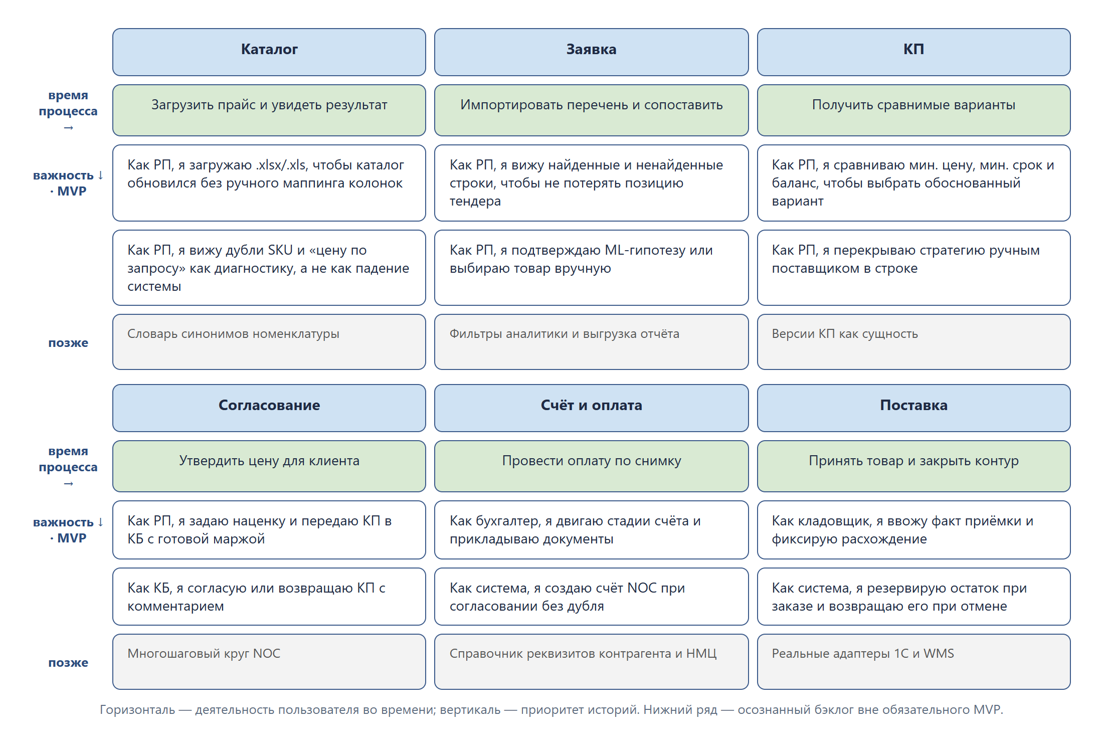
Рисунок 11 – User Story Map
Верхние два ряда рисунка 11 закрывают сквозной процесс от загрузки прайса до приёмки. РП импортирует Excel, сопоставляет строки, сравнивает стратегии и передаёт КП в коммерческий блок; КБ принимает решение; система создаёт счёт и резервирует остаток; бухгалтер и кладовщик закрывают оплату и приход. Второй ряд добавляет диагностику дублей SKU и «цены по запросу», ручное подтверждение ML, override поставщика и запрет дубля счёта, то есть как раз те расширения сценариев, без которых основной поток ломается на реальных файлах. Подтверждение готовности истории: соответствующий сценарий раздела 6 и сверка с ТЗ.
Нижний ряд рисунка 11 вынесен из обязательного MVP сознательно. В него входят словарь синонимов, фильтры аналитики и выгрузка отчёта, версии КП как сущность, многошаговый круг NOC, справочник реквизитов контрагента и НМЦ, реальные адаптеры 1С и WMS. Это не забытые требования, а принятые упрощения: часть из них совпадает с рисками таблицы 19, часть с границами рисунка 8. Приоритетные формулировки MVP с идентификаторами US-01…US-10 сведены в таблицу 18. Колонка «Подтверждение» указывает, где историю можно увидеть на стенде, а не где она «подразумевается».
Таблица 18 – Приоритетные пользовательские истории MVP
ID | История | Приоритет | Подтверждение
US-01 | Как РП, я загружаю .xlsx/.xls, чтобы каталог обновился без ручного маппинга колонок | высокий | UC-01, импорт EKF
US-02 | Как РП, я вижу найденные и ненайденные строки, чтобы не потерять позицию тендера | высокий | экран сопоставления
US-03 | Как РП, я сравниваю мин. цену, мин. срок и баланс, чтобы выбрать обоснованный вариант | высокий | генератор КП
US-04 | Как РП, я задаю наценку и передаю КП в КБ | высокий | Approval
US-05 | Как КБ, я согласую или возвращаю КП с комментарием | высокий | decision
US-06 | Как система, я создаю счёт NOC при согласовании без дубля | высокий | автосчёт
US-07 | Как бухгалтер, я двигаю стадии счёта и прикладываю документы | высокий | Invoice
US-08 | Как система, я резервирую остаток при заказе и возвращаю его при отмене | высокий | Order
US-09 | Как кладовщик, я ввожу факт приёмки и фиксирую расхождение | высокий | GoodsReceipt
US-10 | Как администратор, я читаю журнал «было → стало» | средний | Audit

3.5 Анализ факторов риска проекта
Нестандартная структура Excel поставщиков и отсутствие унифицированных артикулов дают наибольший фактор риска: обе оценки в ТЗ §15 высокие и по вероятности, и по влиянию. Если импорт падает на чужой вёрстке листа, РП не загружает файлы; если сопоставление молча подставляет не тот товар, тендерная позиция считается по чужому офферу. Меры реализованы: гибкий маппинг, поиск заголовка, диагностика, точный SKU, нечёткий поиск, ML и ручное подтверждение. Словаря синонимов нет, хотя сопоставление без него проверено прайсом EKF. Строки таблицы 19 отсортированы по убыванию произведения качественных оценок вероятности и влияния, с уточнением по фактической реализации.
Риск отсутствия API внешнего NOC закрыт внутренним модулем счетов и принят как упрощение MVP, потому что без этого сквозной процесс остановился бы на согласовании. Подключение 1С в срок снято моком шлюза: реальной 1С нет, а домен зависит от контракта, а не от класса адаптера. Организационный риск, что РП не будет загружать файлы, остаётся вне кода и снижается диагностикой вместо «падения»: техническая мера не заставляет человека пользоваться системой, но убирает повод бросить её после первого битого Excel. Учебные секреты, HTTP на стенде, отсутствие HA и ежедневного бэкапа зафиксированы как ограничения стенда, чтобы приёмка не считала их скрытым долгом реализации. Сводка факторов, мер и состояния в работе приведена в таблице 19.
Таблица 19 – Факторы риска проекта
Тип (категория) | Риск | Вероятность | Влияние | Меры снижения | Состояние в работе
Данные | Нестандартная структура Excel поставщиков | высокая | высокое | гибкий маппинг, поиск заголовка, диагностика | реализовано; проверено прайсом EKF
Данные | Отсутствие унифицированных артикулов | высокая | высокое | точный SKU, fuzzy, ML, ручное подтверждение | реализовано; словаря синонимов нет
Данные | Неактуальность прайсов в базе | высокая | среднее | история цены, дата загрузки, стратегия актуальности | частично: напоминаний-планировщика нет
Интеграция | Нет документированного API внешнего NOC | средняя | высокое | внутренний модуль счетов вместо внешней системы | принято как упрощение MVP
Организационный | РП не будет загружать файлы | средняя | высокое | диагностика ошибок вместо «падения», демонстрация экономии времени | организационная мера вне кода
Интеграция | 1С не подключается в срок | средняя | среднее | шлюз и мок; файловый обмен как резерв в ТЗ | мок; реального 1С нет
Требования | Неопределённость KPI | высокая | среднее | проверяемые критерии MVP вместо несогласованных процентов | KPI в систему не закладывались
Данные | Ошибки в ручных скидках | средняя | среднее | период действия, аудит old/new, пересчёт КП | реализовано
Архитектура | Расхождение схем монолита и сервисов при cutover | средняя | высокое | YARP, поэтапное переключение, проверка cutover | маршруты сервисов включены; данные мигрируют отдельно
Безопасность | Учебные секреты и HTTP на стенде | высокая | среднее для продакшена | явно ограничить стендом; TLS и секреты — вне MVP | зафиксировано как ограничение
Модель | Синтетическое обучение ML без кликов РП | высокая | среднее | порог вероятности, ручное подтверждение, объяснение | оговорено в реализации
Эксплуатация | Нет HA и ежедневного бэкапа | высокая | среднее | не заявляется 99 % доступности | не реализовано

4 ПРОЕКТИРОВАНИЕ РЕШЕНИЯ
Запись в каталог и поиск по нему живут в разных контурах: PostgreSQL фиксирует изменение сразу, поисковый индекс может отстать. Если писать в оба хранилища одним синхронным вызовом, недоступность поискового движка блокирует импорт прайса, хотя транзакционная запись товара уже должна быть принята. Недоступность поискового движка не должна блокировать импорт прайса, поэтому синхронизация индекса вынесена в асинхронный контур с транзакционным Outbox. Структура, стек, прототипы экранов и модель данных ниже опираются на реализацию в репозитории и на документы архитектуры и данных.

4.1 Описание архитектуры и структуры системы
Бизнес-правила сознательно отделены от контроллеров и от конкретных продуктов инфраструктуры. Переходы статусов принадлежат доменным сущностям, а оформленные документы держат строки-снимки, чтобы смена прайса не переписывала уже согласованный счёт. Инфраструктура скрыта за интерфейсами, что позволяет заменить брокер, поиск или шлюз 1С адаптером, не трогая правило выбора оффера. Границы модулей проведены до того, как процессы стали отдельными хостами, а миграция выполняется поэтапно при сохранении рабочего контура. Такое сочетание соответствует слоистой корпоративной архитектуре и доменной модели [10, 11]. Поэтапный вынос сервисов следует шаблону Strangler Fig [14], а не «большому взрыву» на все функции сразу.
Базовая реализация состоит из модульного монолита ProcurementSystem.Api и отдельного ProcurementSystem.Worker. Зависимости направлены к доменному слою: проект Domain ни от чего не зависит, поэтому правила статусов нельзя обойти из адаптера Meilisearch или NATS. Состав проектов и их роли сведены в таблицу 20, а слоистая схема базового приложения показана на рисунке 12. Вывод из этой раскладки простой: HTTP-слой тонкий, а инварианты живут там, где их можно тестировать без брокера.
Таблица 20 – Проекты базовой реализации
Проект | Назначение | Основные зависимости
ProcurementSystem.Domain | сущности, перечисления и интерфейсы | отсутствуют
ProcurementSystem.Contracts | события и поисковые документы | отсутствуют
ProcurementSystem.Infrastructure | EF Core, сервисы, адаптеры монолита | Domain, Contracts
ProcurementSystem.Api | HTTP catch-all, аудит, часть фоновых служб | Infrastructure
ProcurementSystem.Worker | потребитель JetStream и индексатор | Infrastructure
ProcurementSystem.Tests | тесты прикладной логики | Infrastructure

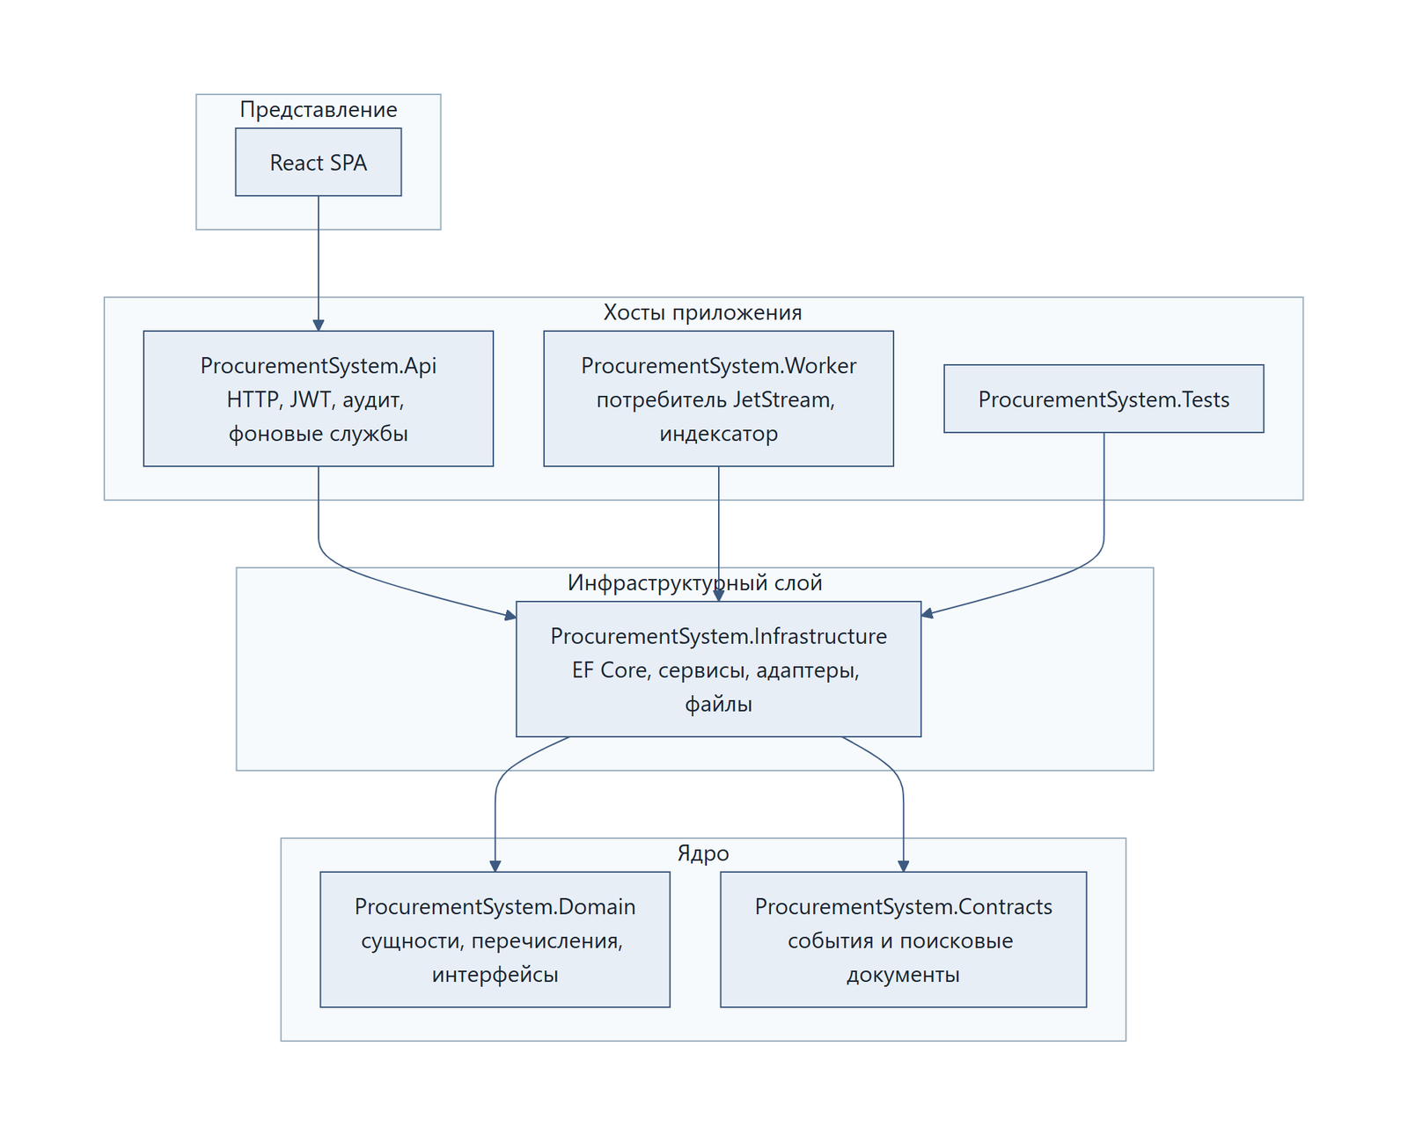
Рисунок 12 – Слоистая архитектура базового приложения
Рабочий стенд добавляет к монолиту React SPA, шлюз YARP, выделенные сервисы, PostgreSQL, NATS JetStream, Worker, Meilisearch, Keycloak и Grafana LGTM. Распределённый контур изображён на рисунке 13, а разбиение на UML-компоненты приведено на рисунке 14. Шлюз выбран не как «ещё один прокси», а как точка, через которую можно переключать префикс URL с монолита на новый процесс, не ломая SPA [18]. Пока префикс не переключён, клиент продолжает работать; после переключения тот же контракт обслуживает уже другой хост.
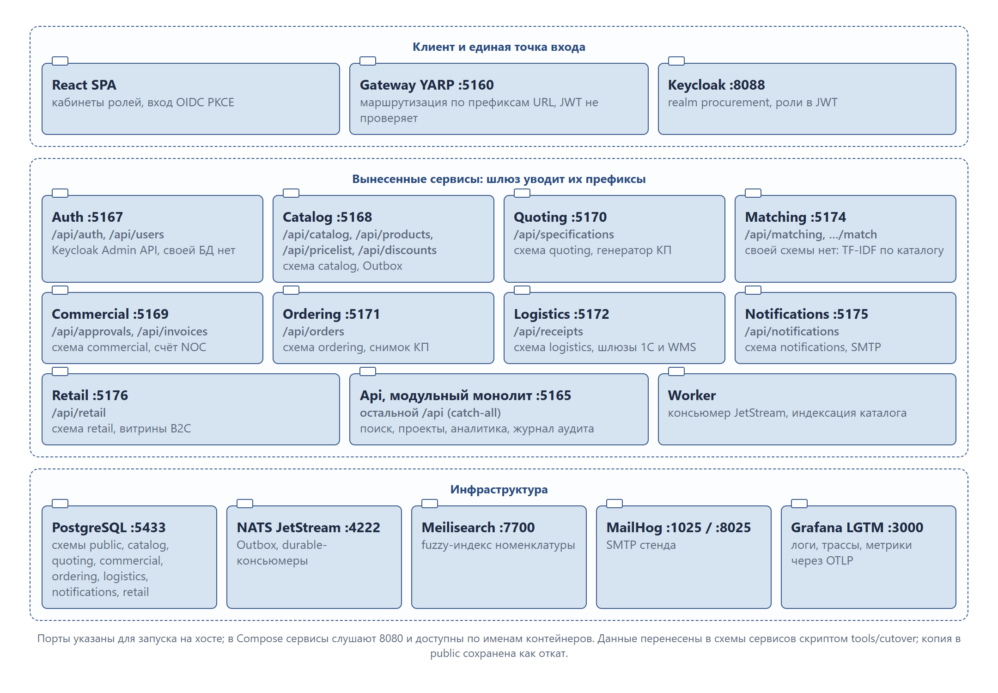
Рисунок 13 – Распределённый контур системы
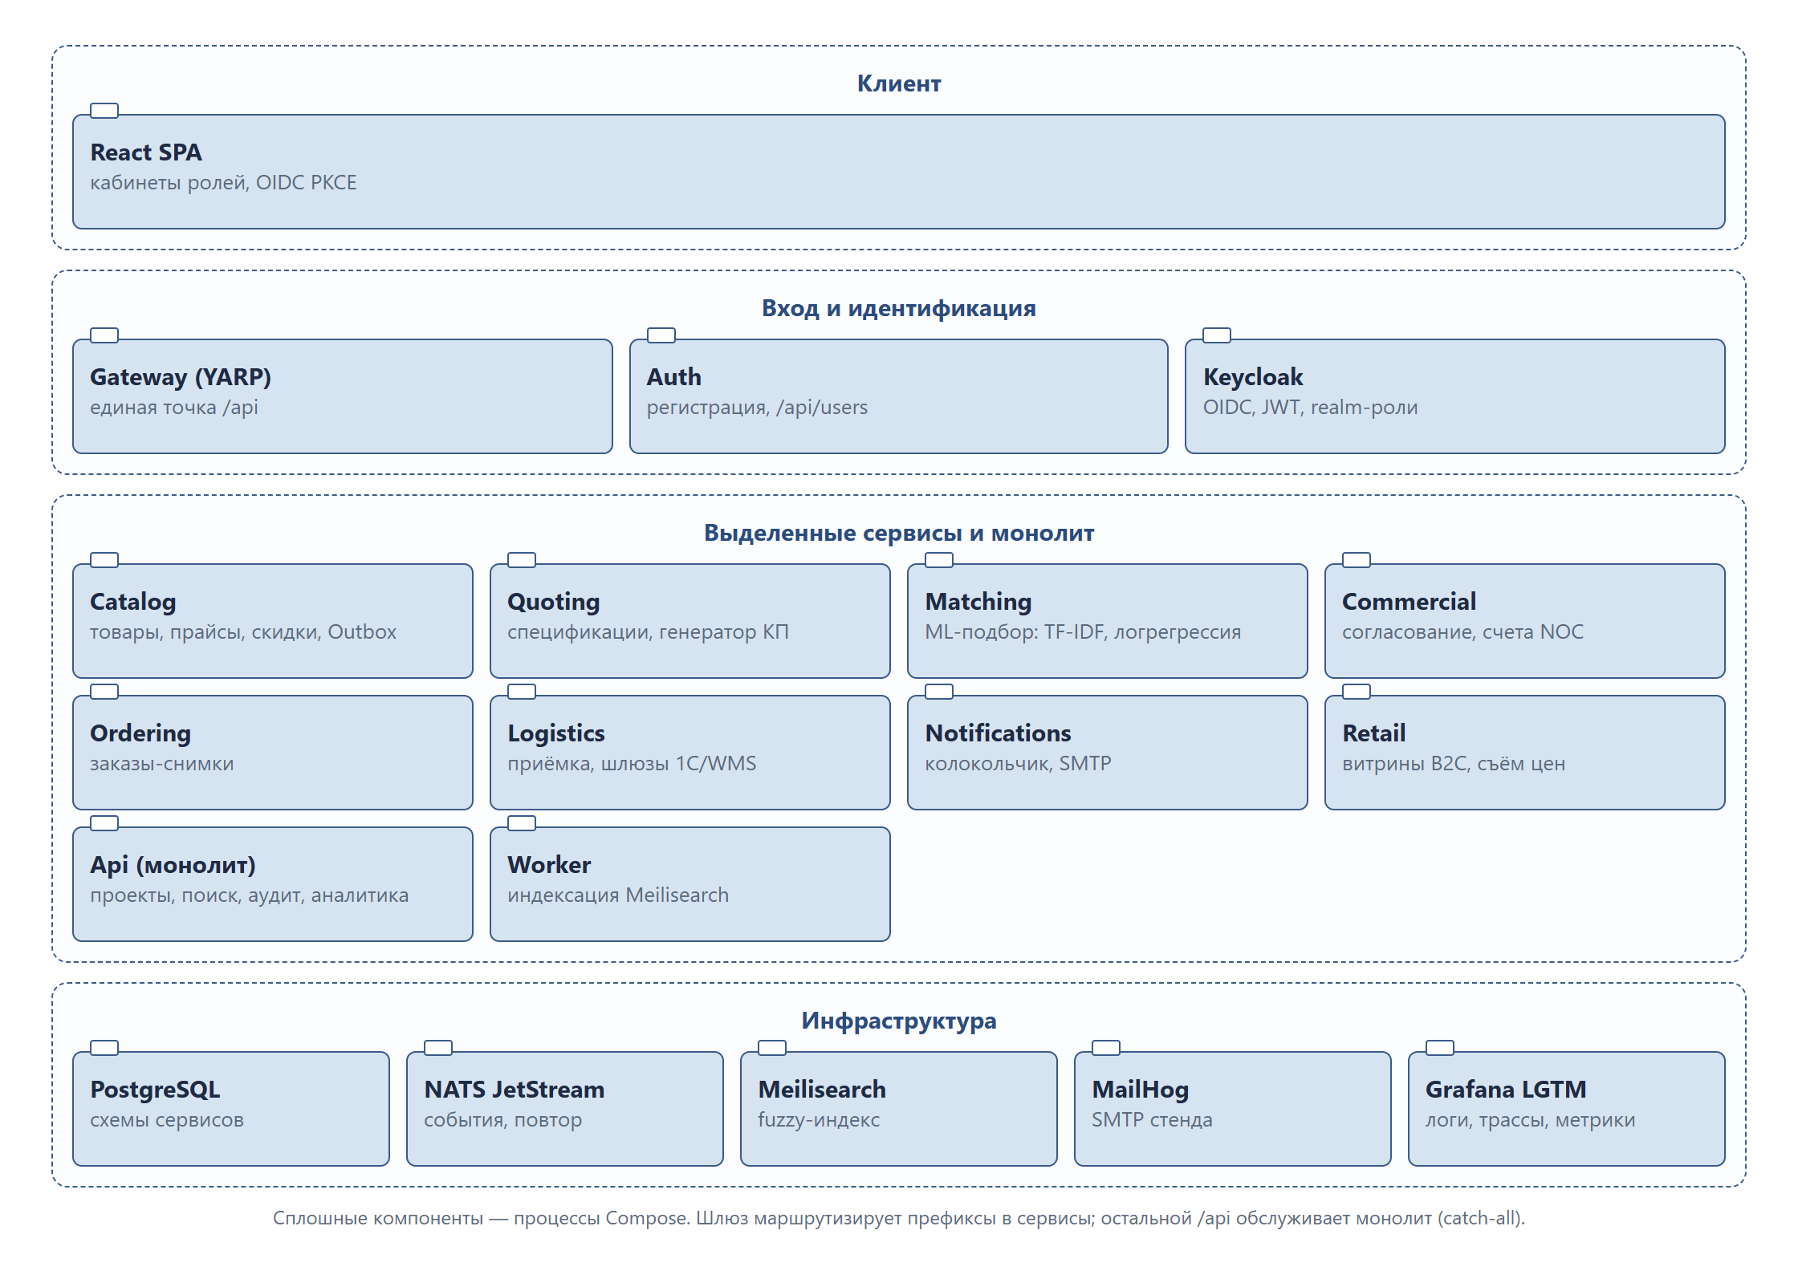
Рисунок 14 – UML-диаграмма компонентов
Индекс обновляется через транзакционный Outbox, а не прямым вызовом поискового движка из той же операции, что пишет товар. Двойная запись в PostgreSQL и в поиск без общей транзакции как раз и даёт классический разъезд хранилищ [13]: при сбое между вызовами товар есть в базе и отсутствует в индексе, либо наоборот. Сервис сохраняет изменение и OutboxMessage одним SaveChanges, после чего издатель читает неотправленные сообщения, публикует их в JetStream и проставляет время. Worker заново читает актуальный товар из PostgreSQL и выполняет upsert в Meilisearch: успех подтверждается Ack, ошибка возвращается Nak. Свойства этого контура, из-за которых индекс не «теряет» запись и API не зависит от доступности поиска, сведены в таблицу 21; последовательность вызовов показана на рисунке 15.
Таблица 21 – Свойства асинхронной синхронизации поиска
Свойство | Реализация | Эффект
Атомарность | данные и Outbox в одной транзакции | события нет без изменения
Устойчивость | запись в БД до публикации | восстановление после сбоя брокера
At-least-once | JetStream до Ack | повтор при ошибке Worker
Идемпотентность | повторный upsert товара | дубликат безопасен
Заменяемость | IEventBus, ISearchEngine | продукт меняется адаптером

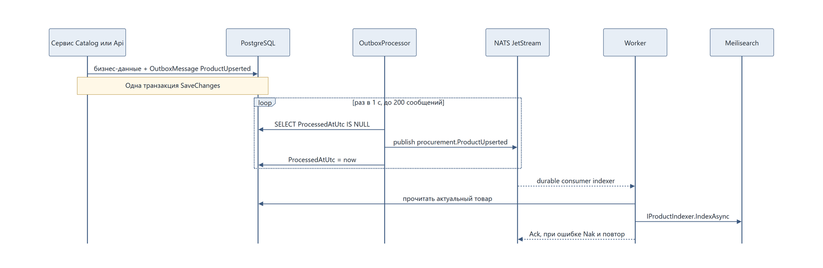
Рисунок 15 – Последовательность Outbox — NATS — Worker — Meilisearch
В Docker клиент ходит только в шлюз, и фактическая маршрутизация YARP приведена в таблице 22: вынесенные префиксы получают трафик, остальной /api/* остаётся catch-all монолита (поиск, проекты, аналитика, аудит). Маршрут Matching имеет Order: 5, поэтому /api/specifications/{id}/match* перехватывается раньше префикса Quoting. Если бы порядок был обратным, сопоставление ушло бы в сервис КП, у которого нет модели матчера, и экран /specifications/:id/match сломался бы после cutover.
Таблица 22 – Фактическая маршрутизация YARP (Docker)
Путь | Назначение | Состояние
/api/auth/*, /api/users/* | Auth | получает трафик
/api/catalog/*, /api/products/*, /api/vendors/*, /api/manufacturers/*, /api/pricelist/*, /api/discounts/* | Catalog | получает трафик
/api/specifications/* (кроме …/match) | Quoting | получает трафик
/api/matching/*, /api/specifications/{id}/match* | Matching | получает трафик (Order: 5 — раньше префикса Quoting)
/api/approvals/*, /api/invoices/* | Commercial | получает трафик
/api/orders/* | Ordering | получает трафик
/api/receipts/* | Logistics | получает трафик
/api/notifications/* | Notifications | получает трафик
/api/retail/* | Retail | получает трафик
остальные /api/* | монолит Api | catch-all: поиск, проекты, аналитика, аудит

Локальный Vite шлюз не использует: запросы /api/auth и /api/users идут на Auth, остальной /api на монолит. Это отличие dev-контура от Docker нужно учитывать при проверке, иначе кажется, будто каталог «не вынесен»: на хосте живой путь каталога ещё читает схему public монолита, тогда как в Compose тот же префикс уже обслуживает Catalog.
Жизненные циклы документов спроектированы как конечные автоматы сущностей. Переходы принадлежат самим документам, чтобы сервис приложения не мог «поставить статус» в обход правила; согласование, счёт, заказ и приёмка показаны на рисунке 16.
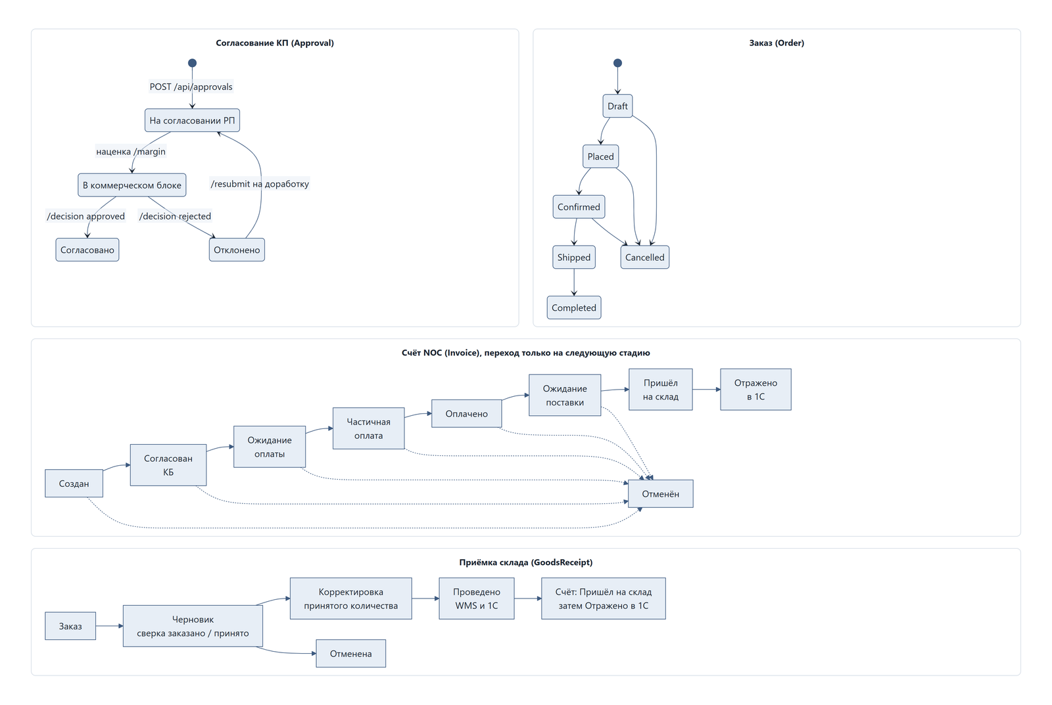
Рисунок 16 – Жизненные циклы согласования, счёта, заказа и приёмки
Документ Approval идёт из «НаСогласованииРП» в «ВКоммерческомБлоке» после наценки и завершается согласованием либо отклонением. Счёт Invoice создаётся только из согласованного документа и движется линейно: «Создан» → «Согласован» → «ОжиданиеОплаты» → «ЧастичнаяОплата» → «Оплачено» → «ОжиданиеПоставки» → «ПришёлНаСклад» → «ОтраженоВ1С». У заказа цепочка Draft → Placed → Confirmed → Shipped → Completed; отмена из ранних стадий возвращает резерв, а приёмка проводится один раз. Эти автоматы закрывают боль AS IS, где статусы жили в почте и допускали пропуск стадии.
Учётные записи и realm-роли хранит Keycloak; API проверяет JWT [20]. Политики доступа включают read, write, approve, postPayment, setInvoiceStatus, receive и admin. Аудит пишет метод, путь, код ответа и значения «было → стало» для белого списка сущностей, потому что факт вызова без старых и новых значений не восстанавливает спор о скидке или статусе.

4.2 Описание возможных технических решений
Альтернативы сравнивались по брокеру, поисковому движку, платформе и способу декомпозиции, а выбор зафиксирован в таблицах 23 и 24. Смена продукта в каждом случае сводится к новому адаптеру, а не к переписыванию домена: это условие заменяемости, без которого учебный выбор стека стал бы необратимым.
Исходная заявка ориентировалась на RabbitMQ и MassTransit, однако для учебного стенда принят NATS JetStream: durable consumer, повторная доставка и явный Outbox в таблице PostgreSQL [21]. Приложение само задаёт формат сообщений, и при защите видно, какое поле в какой таблице соответствует событию ProductUpserted. У MassTransit нет транспорта NATS, поэтому Outbox реализован вручную; брать RabbitMQ только ради готового транспорта MassTransit значило бы выбрать брокер из-за библиотеки, а не из-за свойств доставки. Замена брокера сводится к новому адаптеру IEventBus и не утверждает универсального превосходства NATS над RabbitMQ: при появлении требования к богатой маршрутизации очередей адаптер можно сменить, не трогая импорт и генератор КП.
Полнотекстовый нечёткий поиск по каталогу нужен на одном узле стенда, а не как аналитический кластер логов. Meilisearch закрывает этот сценарий из коробки [22], а доменная логика зависит от ISearchEngine, а не от HTTP-клиента конкретного продукта. Elasticsearch остаётся возможным следующим адаптером, если вырастут объём и требования к аналитическому поиску; платить сложностью кластера ES за учебный fuzzy-поиск по SKU было бы несоразмерно. Следствие выбора: индекс лёгкий, но не заявляется как промышленный поисковый контур заказчика.
Заявка упоминала .NET 8, но принят .NET 10 LTS как среда проекта [15, 16]; контейнер фиксирует runtime, поэтому стенд не «уплывает» вместе с SDK разработчика. ASP.NET Core даёт DI, JWT, фоновые службы и YARP [18]. PostgreSQL и EF Core обеспечивают транзакционное состояние, без которого Outbox и снимки документов не имеют смысла [17, 19].
Немедленное разделение всех функций на автономные процессы для одного исполнителя увеличило бы стоимость эксплуатации без выигрыша для MVP: пришлось бы сразу решать распределённые транзакции, наблюдаемость и согласованность схем, ещё не закрыв сквозной процесс ТЗ. Принят шаблон Strangler Fig: сначала модульный монолит с жёсткими границами контекстов, затем шлюз и поэтапный вынос сервисов [12, 14]. Auth, Catalog, Quoting, Commercial, Ordering, Logistics, Matching, Notifications и Retail вынесены и получают трафик в Docker, а монолит обслуживает оставшиеся маршруты: поиск, проекты, аналитика, аудит. Поэтапная миграция через YARP показана на рисунке 17. Следствие шаблона: SPA не переписывается на каждый вынос, но до завершения cutover в базе временно живут две копии одних сущностей.
Два выноса сделаны с осознанными упрощениями, которые нельзя выдавать за законченную декомпозицию. Matching не держит своей схемы, потому что матчеру нужна вся номенклатура для TF-IDF, а не витринная страница каталога. Витрина каталога отдаёт максимум 48 позиций на страницу при 115 865 SKU, и полный снимок по HTTP не укладывается в таймаут; на большом каталоге Matching читает схему catalog запросом только на чтение. «Только на чтение» здесь по договорённости, а не по правам СУБД, и это нарушение правила «сервис владеет своими данными». Notifications обращается к соседям под служебной учётной записью стенда, потому что у Commercial и Ordering нет Outbox на все нужные факты, а событие приёмки не покрывает черновики. В промышленном контуре первое закрывается отдельной ролью СУБД с правом только на выборку либо проекцией, обновляемой событиями; второе закрывается служебной учётной записью с минимальными правами. Без этих оговорок вынос Matching и Notifications выглядел бы как законченная декомпозиция, которой на стенде ещё нет.
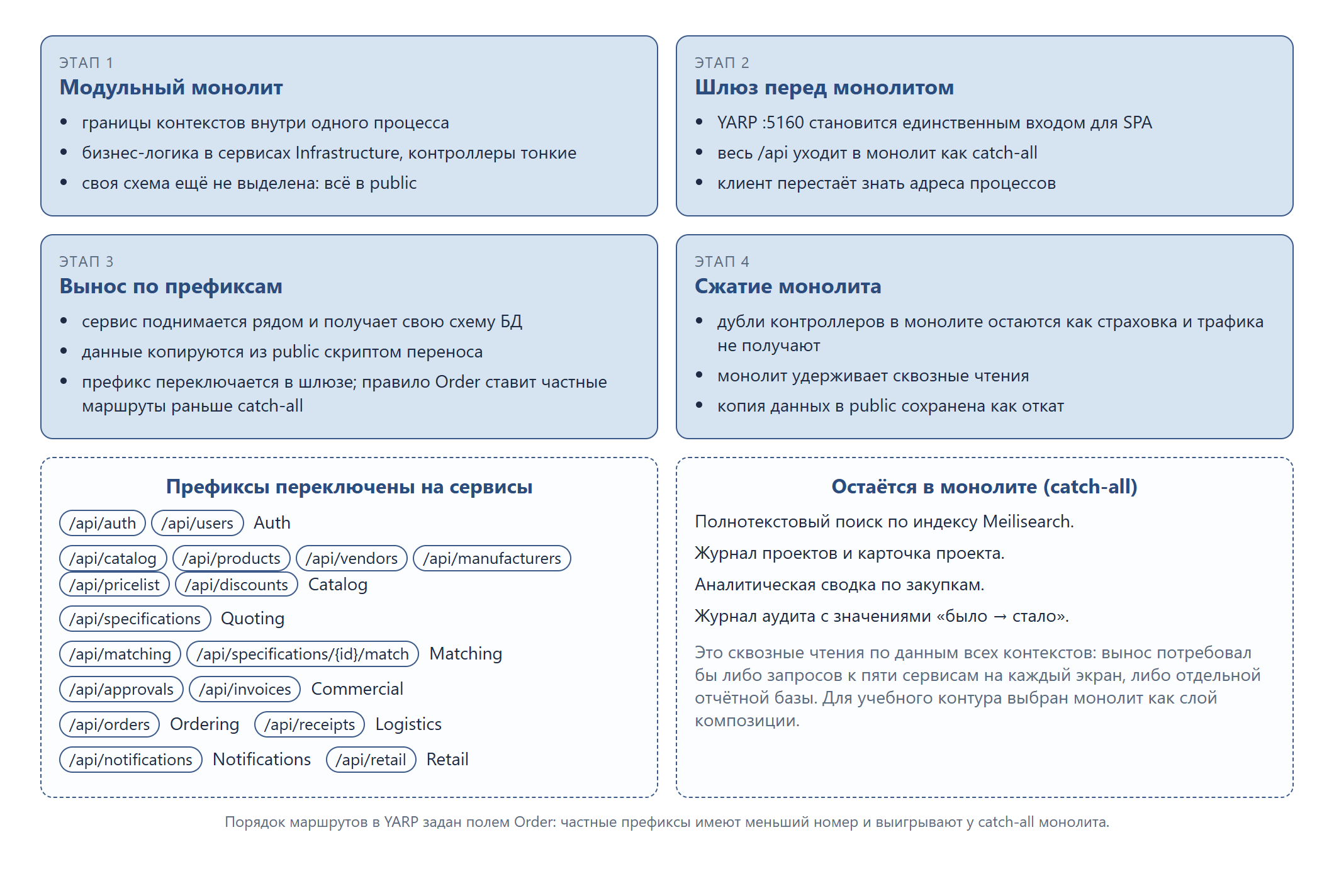
Рисунок 17 – Поэтапная миграция Strangler Fig через YARP
Таблица 23 – Выбор технологий
Подсистема | Технология | Причина выбора
Web API | ASP.NET Core / .NET 10 | DI, JWT, фоновые службы
Данные | EF Core / PostgreSQL 17 | транзакции, связи, миграции
Сообщения | NATS JetStream | durable-доставка и повтор
Поиск | Meilisearch | fuzzy-поиск на одном узле
Идентификация | Keycloak | OIDC, JWT, realm-роли
Frontend | React / TypeScript | типизированная SPA
Наблюдаемость | OpenTelemetry, Serilog, Grafana LGTM | единый TraceId
Файлы | ClosedXML, NPOI, QuestPDF | Excel двух поколений и PDF
Развёртывание | Docker Compose | воспроизводимый стенд

Таблица 24 – Осознанные отклонения от заявки
Заявлено | Реализовано | Обоснование | Условие заменяемости
RabbitMQ + MassTransit | NATS JetStream, свой Outbox | прозрачный durable-контур на стенде | новый IEventBus
Elasticsearch | Meilisearch | один узел и fuzzy-поиск | новый ISearchEngine
.NET 8 | .NET 10 LTS | актуальная среда проекта | контейнер фиксирует runtime

Алгоритм строки КП спроектирован так, чтобы быть воспроизводимым и объяснимым. Одинаковые входы должны давать одинаковый итог, а выбранный оффер должен иметь читаемую причину, иначе сравнение стратегий на экране снова станет выбором «на глаз». Шаги этого выбора приведены на рисунке 18.
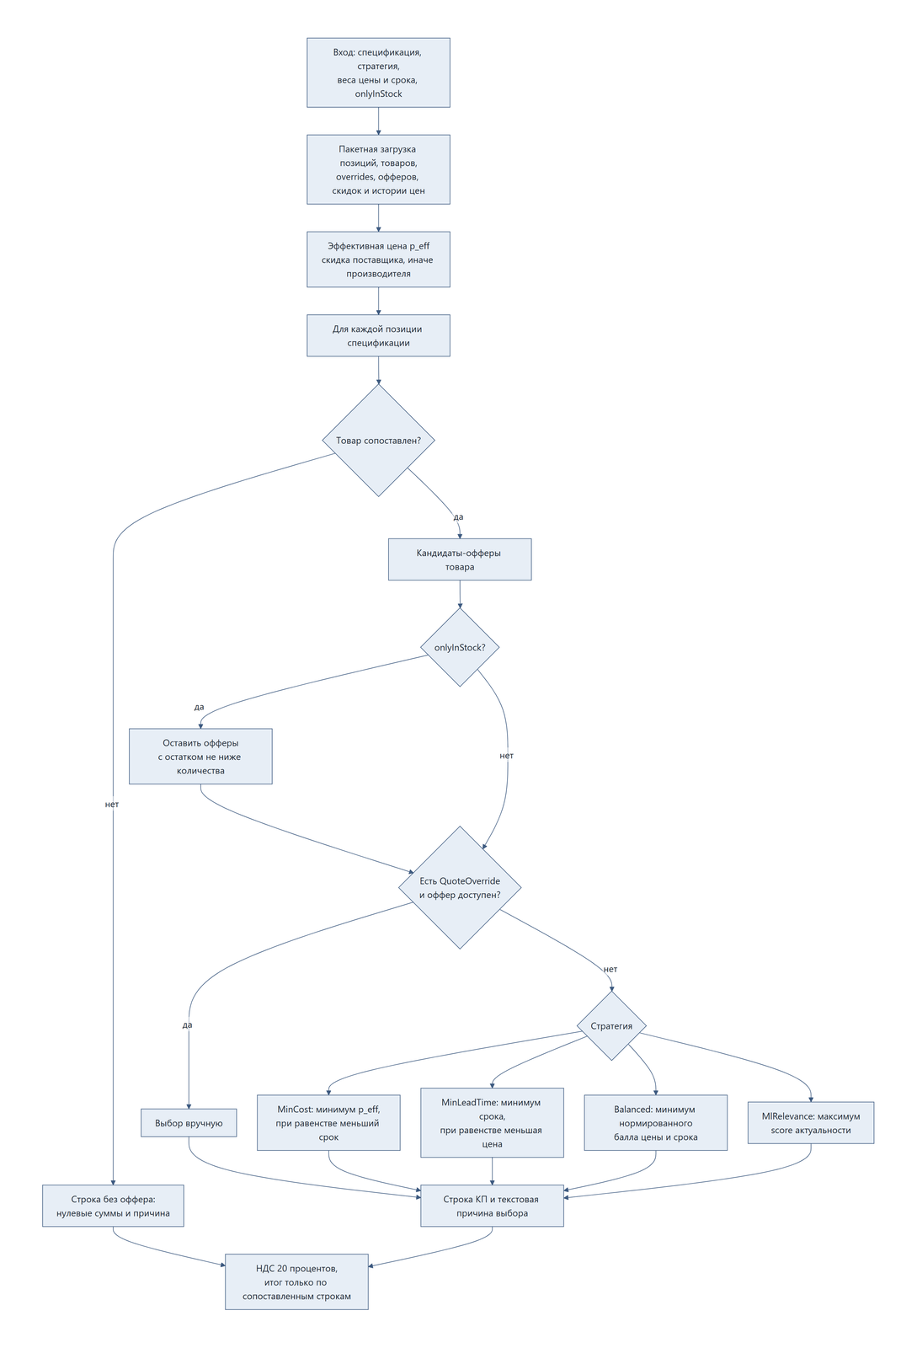
Рисунок 18 – Алгоритм формирования строки КП
Для цены p и скидки d эффективная цена считается как p_eff = round(p × (1 − d / 100), 2). Сначала применяется скидка поставщика, иначе скидка производителя; они не суммируются, чтобы не занижать себестоимость двойным процентом. Стратегия MinCost минимизирует p_eff и при равенстве берёт меньший срок, а MinLeadTime минимизирует срок и при равенстве берёт меньшую цену. Баланс нормирует цену и срок среди офферов позиции и минимизирует взвешенную сумму. Стратегия ML-актуальности ранжирует офферы по вероятности сопоставления, свежести цены, остатку, цене и сроку. Четвёртая стратегия не заменяет первые три: она отвечает на другой вопрос, насколько предложение свежее и ближе к заявке, а не только дешевле.

4.3 Проектирование интерфейса пользователя
Интерфейс задуман как рабочий кабинет снабженца: боковое меню, журнальные таблицы, карточки документов. Прототипы зафиксированы скриншотами работающей SPA, а не макетами, потому что приёмка учебной версии смотрит на живой стенд. Тема нейтральная, а статусы кодируются токенами цвета, чтобы не полагаться на декоративные иконки без смысла. Меню зависит от роли, но серверная политика дублирует клиентское скрытие пунктов, поскольку скрытый пункт не отменяет запрет на сервере. Если бы авторизация жила только в React, наблюдатель мог бы вызвать тот же REST, что и РП.
Основные маршруты и назначение экранов сведены в таблицу 25. Набор совпадает со сквозным процессом TO BE: прайсы, сопоставление, сравнение КП, маржа, счёт, склад, журнал. На рисунке 19 зафиксирован импорт и архив прайс-листов, сопоставление спецификации показано на рисунке 20, а сравнение вариантов КП на рисунке 21. Расчёт маржи и согласование приведены на рисунке 22; карточка счёта NOC дана на рисунке 23, складская приёмка на рисунке 24, журнал проектов на рисунке 25.
Таблица 25 – Основные экраны
Маршрут | Экран | Назначение
/ | Проекты | журнал со статусом, суммой и маржой
/prices | Прайсы | импорт, архив, история
/specifications/:id/match | Сопоставление | вероятности и ручной выбор
/specifications/:id/quote | КП | сравнение стратегий, Excel/PDF
/approval | Маржа | передача в КБ и решение
/invoice | Счета | стадии, позиции, вложения
/warehouse | Склад | факт приёмки
/audit | Журнал | только администратор

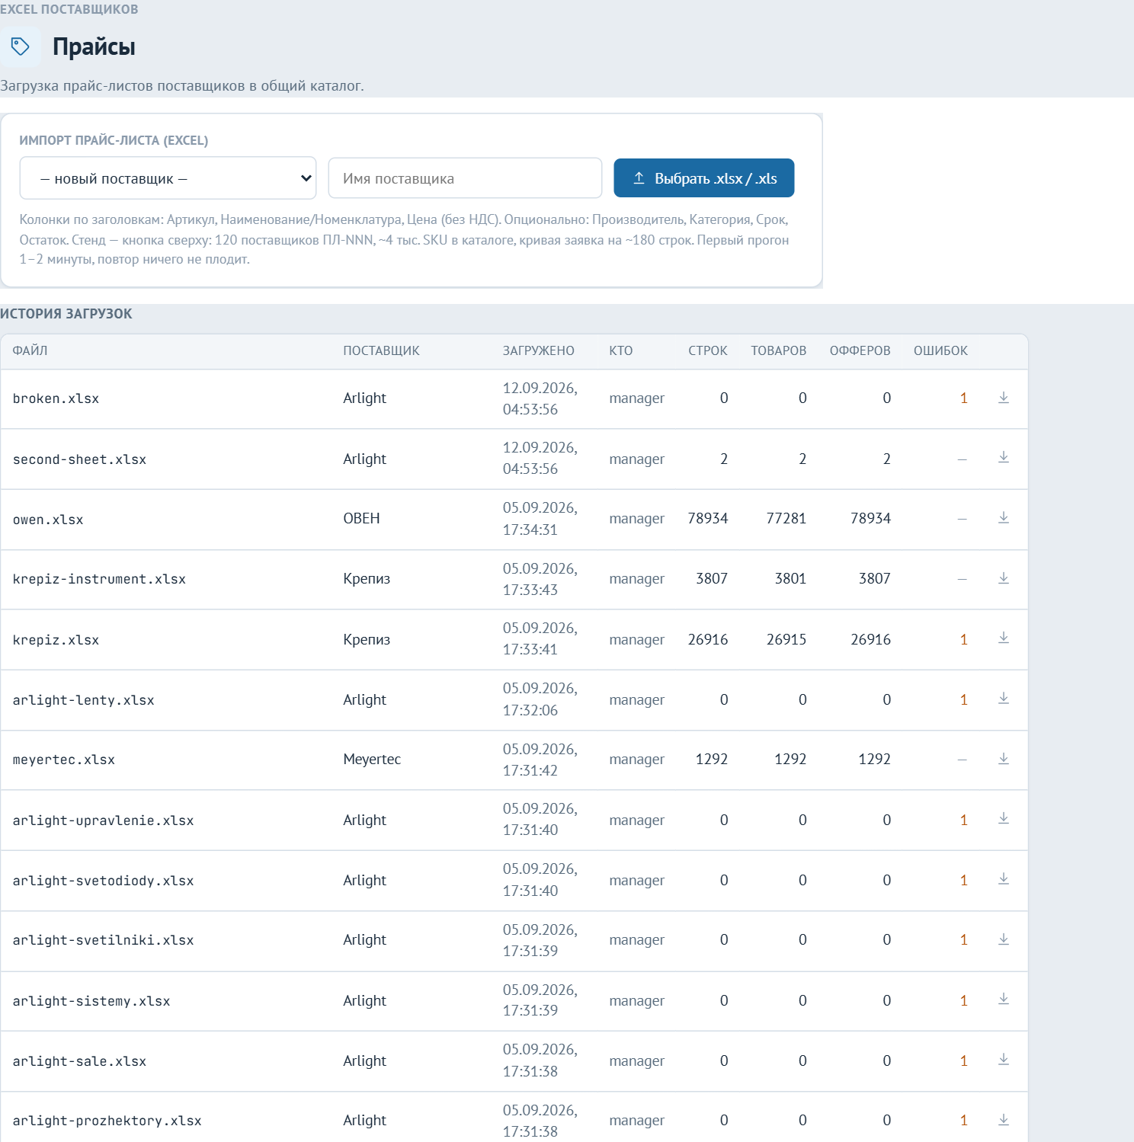
Рисунок 19 – Экран импорта и архива прайс-листов
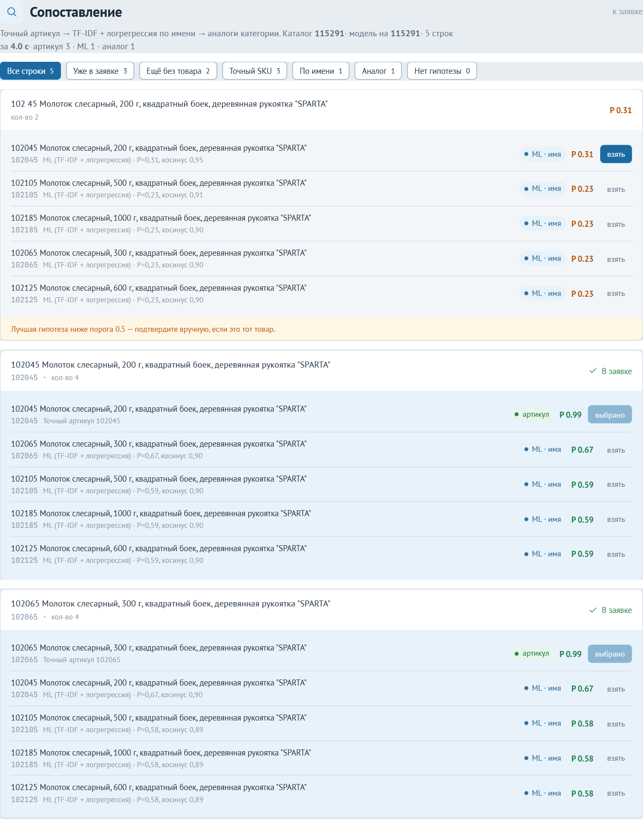
Рисунок 20 – Экран ML-сопоставления спецификации
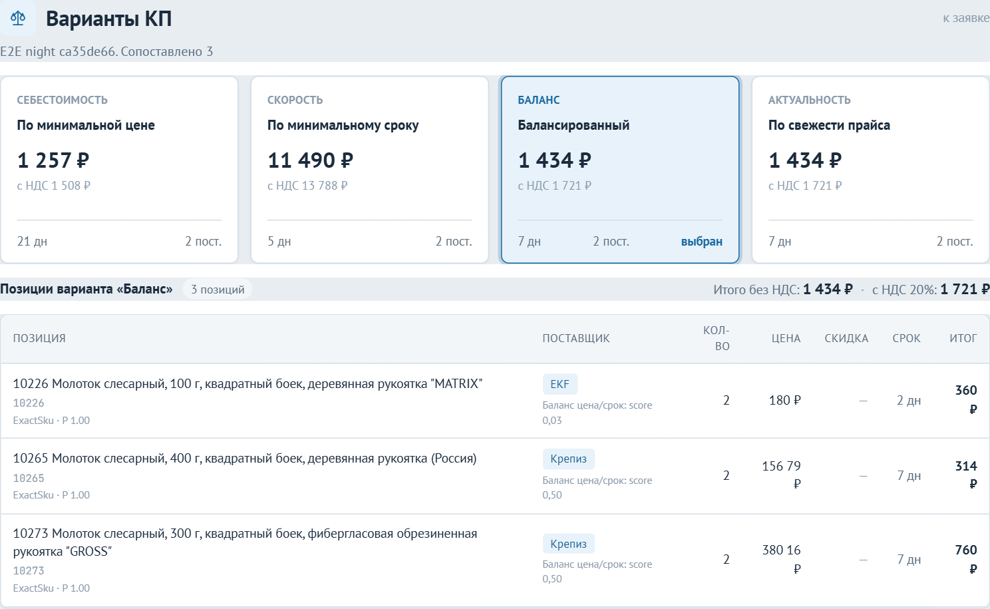
Рисунок 21 – Экран сравнения вариантов КП
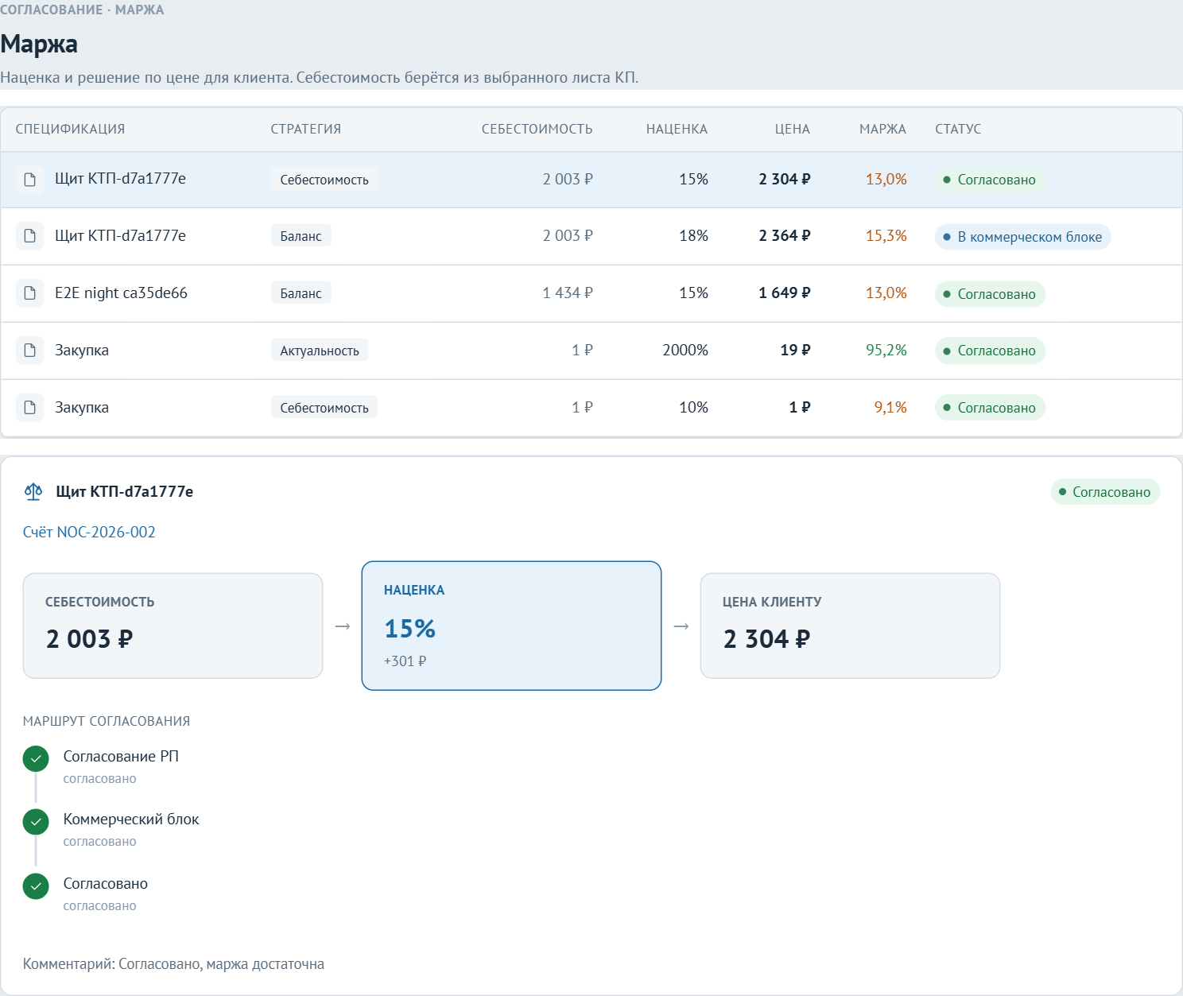
Рисунок 22 – Экран расчёта маржи и согласования
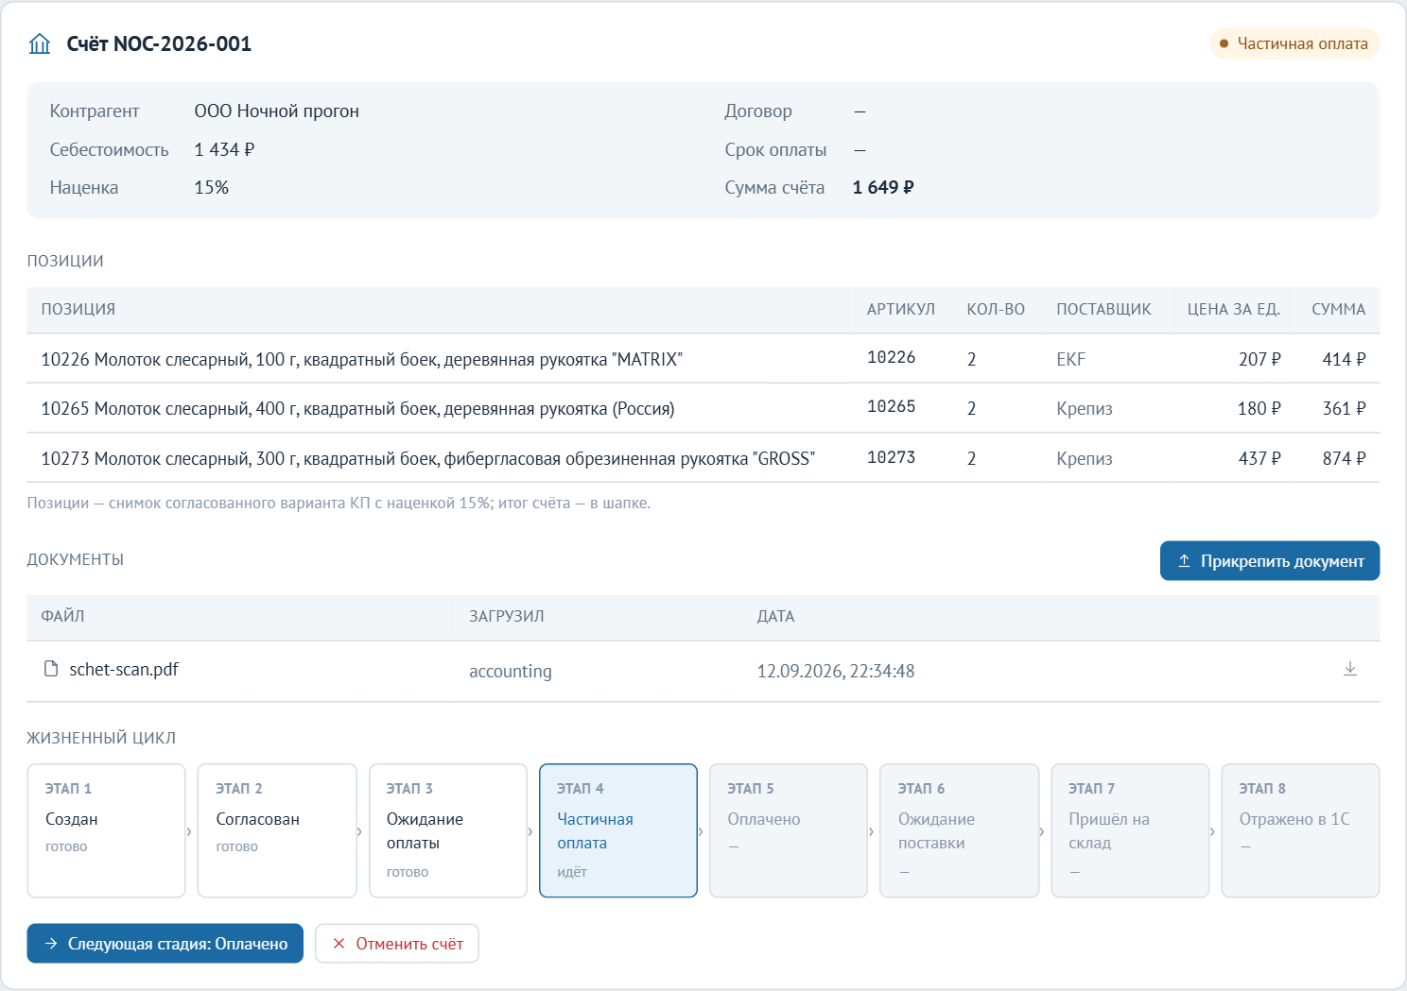
Рисунок 23 – Экран счёта NOC
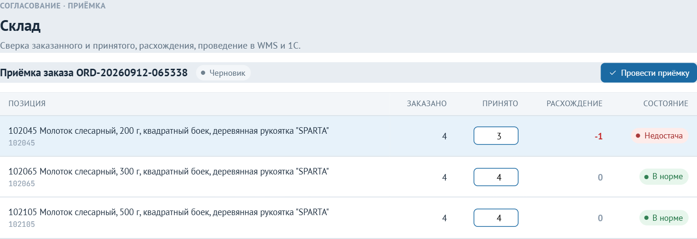
Рисунок 24 – Экран складской приёмки
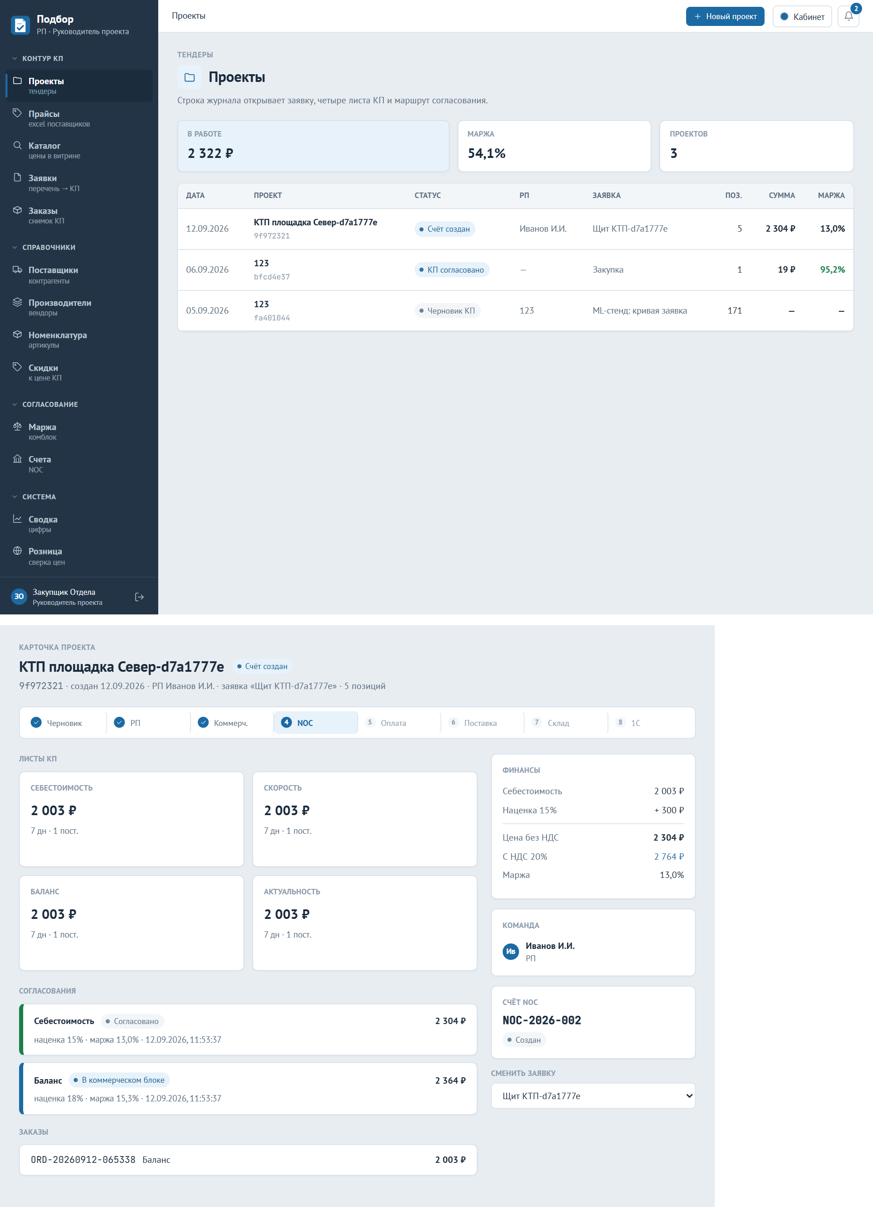
Рисунок 25 – Журнал проектов
Для ширины до 860 px предусмотрена адаптивная компоновка, и это не отдельное мобильное приложение: в ТЗ отдельный мобильный клиент в MVP не требуется. Скриншоты на рисунках 19–25 сняты с десктопной ширины рабочего кабинета, потому что основной сценарий РП выполняется за большим экраном с таблицами.

4.4 Проектирование базы данных
Пока миграция по шаблону Strangler Fig не завершена, одни и те же сущности могут существовать в схеме public монолита и в схемах сервисов (catalog, quoting, commercial, ordering, logistics, notifications). Владелец записи определяется процессом, который принимает трафик соответствующего маршрута: если шлюз отправил /api/catalog в Catalog, источником истины для номенклатуры становится схема catalog, а не public. Модель реляционная и хранится в PostgreSQL. Двойные комплекты таблиц это цена поэтапного выноса, а не целевое состояние; после переноса строк схему public можно сузить.
Корнем агрегата каталога служит товар; оффер и история цены подчинены ему, потому что цена без товара не имеет смысла, а товар без оффера ещё может ждать прайса. Спецификация хранит исходные строки, и ProductId может быть пустым, пока строка не сопоставлена, иначе ненайденная позиция тендерного перечня исчезла бы из документа. Скидка адресуется поставщику или имени производителя, а согласование порождает счёт. Заказ и счёт копируют экономические поля в строки-снимки, поэтому смена прайса не меняет оформленный документ. Часть связей по Guid намеренно без внешнего ключа: так развязываются модули и снимки, и вынесенный сервис не обязан держать FK на чужую схему.
Основные агрегаты, корни и инварианты сведены в таблицу 26, а связи сущностей показаны на рисунке 26. Инварианты проверяются доменными методами, а не только экранной формой, чтобы прямой вызов API не обошёл правило «приёмка проводится один раз» или «счёт только из согласованного Approval».
Таблица 26 – Основные агрегаты
Агрегат | Корень | Вложенные данные | Инвариант
Каталог | Product | офферы, история цен | SKU и имя обязательны
Спецификация | Specification | позиции, overrides | строка может быть несопоставлена
Согласование | Approval | расчёт и комментарий | решение после передачи в КБ
Счёт | Invoice | строки и вложения | только из согласованного Approval
Заказ | Order | строки-снимки | контролируемый переход статуса
Приёмка | GoodsReceipt | заказано / принято | проведение один раз

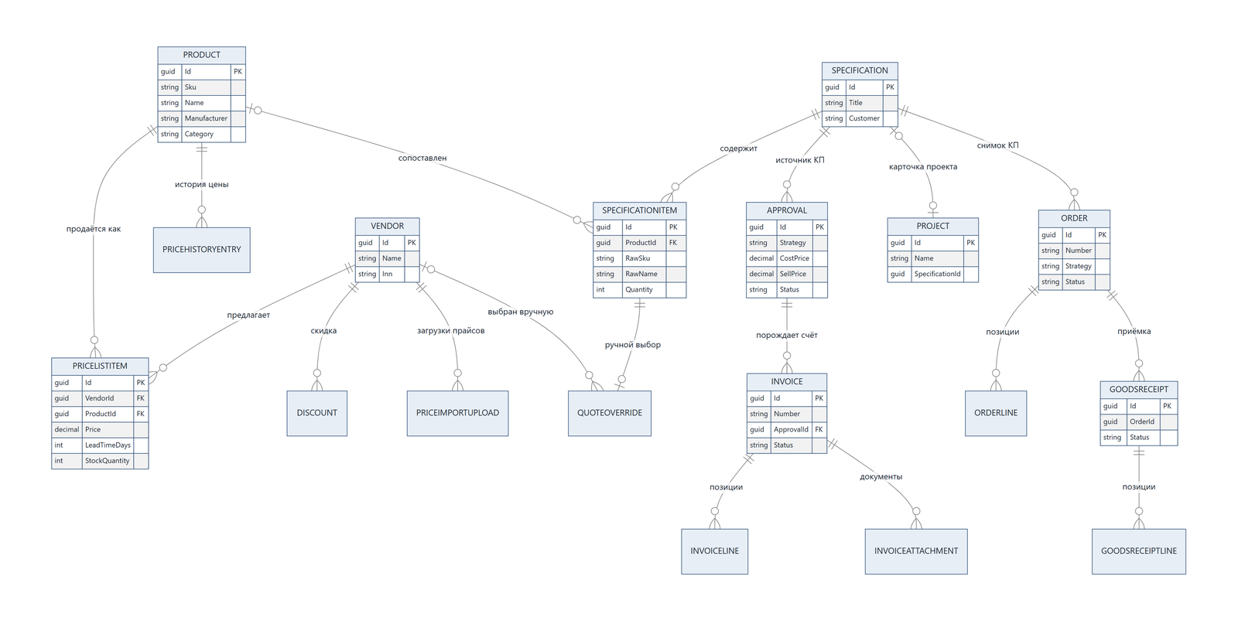
Рисунок 26 – ER-диаграмма основных сущностей
Имя производителя в товаре денормализовано и может расходиться со справочником, потому что прайс часто несёт строку производителя без нормализованного идентификатора. AuditEntry и OutboxMessage являются техническими сущностями. У Notification есть уникальный ключ дедупликации, иначе повторный проход диспетчера создал бы второе письмо о том же документе.

5 ПРОГРАММНАЯ РЕАЛИЗАЦИЯ СИСТЕМЫ
Исходный код лежит в одном репозитории, поскольку границы контекстов уже проведены проектами решения, а вынос в отдельные процессы ещё следует шаблону Strangler Fig из раздела 4 [14]. Общие параметры C#-проектов (nullable-ссылки, неявные using, версия языка) заданы в Directory.Build.props, чтобы контейнерная сборка не расходилась с локальной. Образы backend собираются общим Dockerfile с параметром .csproj; SPA идёт отдельным образом с Nginx. Ниже разобраны не каталоги сами по себе, а те фрагменты, без которых нельзя воспроизвести импорт, сопоставление, выбор оффера, доставку события в индекс и смену стадии счёта. Полные тексты генератора КП, перехватчика аудита, консьюмера NATS и миграции схемы вынесены в приложения А–В.

5.1 Организация программного решения
Зависимости направлены к домену: проект ProcurementSystem.Domain не ссылается ни на инфраструктуру, ни на веб-хост, и в нём живут сущности, перечисления статусов и контракты внешних зависимостей (ISearchEngine, IEventBus, шлюзы учёта и склада) [10, 11]. Интерфейсы внешних систем намеренно объявлены там же, чтобы прикладная логика могла быть написана до выбора конкретного брокера или поискового движка. Контроллеры принимают DTO, проверяют политику авторизации и вызывают прикладной сервис; сами сервисы пользуются контекстом EF Core и доменными методами, а не дублируют правила перехода в HTTP-слое. Такое разделение позволяет менять адаптер брокера или поискового движка, не трогая жизненный цикл счёта.
Вынесенные сервисы на ProcurementSystem.Infrastructure не ссылаются: у каждого свой DbContext и копия прикладной логики, потому что жёсткая ссылка на инфраструктуру монолита закрепила бы связность, которую поэтапный вынос как раз разрывает [14]. Следствие видно прямо в дереве исходников: импортёр Excel, генератор КП, матчер и процессор Outbox существуют и в монолите, и в соответствующем сервисе, поэтому поведение приходится сверять синхронно, пока миграция не закончена. Общий class library прикладных сервисов отложен: он уменьшил бы дублирование, но снова собрал бы вынесенные процессы вокруг одного пакета монолита. Шлюз YARP не зависит ни от Domain, ни от Infrastructure и только маршрутизирует HTTP [18], а раскладка каталогов, из которой следует этот принцип, приведена в таблице 27.
Таблица 27 – Структура исходного кода
Каталог | Содержимое
src/ProcurementSystem.Domain | сущности, статусы, контракты внешних зависимостей
src/ProcurementSystem.Contracts | события и документы поискового индекса
src/ProcurementSystem.Infrastructure | реализация модулей монолита
src/ProcurementSystem.Api | контроллеры catch-all, аудит
src/ProcurementSystem.Worker | потребитель NATS и индексатор
src/ProcurementSystem.Gateway | YARP
src/ProcurementSystem.Auth | вход и список пользователей
src/ProcurementSystem.Services.* | Catalog, Quoting, Commercial, Ordering, Logistics, Matching, Notifications, Retail
frontend | React SPA
tests/ProcurementSystem.Tests | xUnit

5.2 Импорт прайс-листов
Импорт вызывается POST /api/pricelist/import?vendorId=... (multipart) и для .xlsx читается ClosedXML [26]. Бинарный .xls распознаётся по OLE2-сигнатуре (D0 CF 11 E0), читается NPOI [27], все листы переносятся в промежуточную книгу ClosedXML; дальше оба формата идут одним конвейером маппинга. Две библиотеки нужны потому, что ClosedXML не читает составной OLE2-документ, а держать два полных конвейера маппинга дороже, чем один промежуточный перенос. Если бы .xls отвергался, часть поставщиков осталась бы за контуром, поскольку их выгрузки до сих пор приходят в старом формате Excel.
Положение заголовка в файле не фиксировано, потому что реальные прайсы открываются шапкой с логотипом и контактами, а таблица начинается на десятой строке или на втором листе. Импортёр перебирает листы и первые 30 строк, пока не найдёт одновременно артикул, наименование (или «номенклатуру») и цену. Если поставщик приводит обе цены, за основу берётся колонка «без НДС»: налог начисляет генератор коммерческого предложения, и хранение уже включённого налога привело бы к двойному учёту при расчёте итогов, что видно в листинге 1. Производитель, срок и остаток опциональны: при пустом сроке берётся значение поставщика по умолчанию, при пустом остатке подставляется ноль. Иерархия со вспомогательных листов (колонки «N уровень иерархии») собирается в путь с разделителем / .
Листинг 1 – Поиск заголовка и выбор колонки цены без НДС
private static ColumnMap? DetectColumns(IXLWorksheet ws)
{
foreach (var row in ws.RowsUsed().Take(30))
{
// …
var sku = Find(headers, h => h.StartsWith("артикул"));
if (sku is null) continue;

var name = Find(headers, h => h.Contains("наименование") || h.Contains("номенклатура"));
// Приоритет цене «без НДС»: Price в системе хранится без НДС (НДС добавляет генератор КП).
var price = Find(headers, h => h.Contains("цена") && h.Contains("без ндс"))
?? Find(headers, h => h == "цена")
?? Find(headers, h => h.Contains("базовая цена"))
?? Find(headers, h => h.Contains("цена"));
if (name is null || price is null) continue; // «Артикул» есть, но это не строка заголовков

return new ColumnMap(row.RowNumber(), sku.Value, name.Value,
Find(headers, h => h.Contains("производитель")),
Find(headers, h => h.Contains("категория")),
price.Value,
Find(headers, h => h.Contains("срок")),
Find(headers, h => h.Contains("остаток")));
}
return null;
}
Пустая строка без артикула пропускается как групповой разделитель и не попадает в список ошибок, иначе шапка разделов EKF давала бы тысячи ложных отказов; нечисловая цена фиксируется по номеру строки и товар не создаёт. Пустое наименование не считается ошибкой: вместо него подставляется сам артикул, потому что часть прайсов держит код в отдельной колонке, а имя заполняет не всегда. Повтор артикула внутри файла даёт предупреждение с номерами строк, но загрузку не блокирует: применяется последняя цена, чтобы оператор видел конфликт, а не терял весь файл. Некорректный файл не даёт необработанный HTTP 500: перехват исключения пишет «Структура файла не распознана», архив всё равно сохраняет оригинал.
Для корректной строки выполняется upsert товара и оффера пакетами по 500 записей, потому что построчный SaveChanges на прайсе в десятки тысяч строк растягивал бы импорт на минуты, а изменение цены создаёт PriceHistoryEntry в той же транзакции. После изменения каталога в тот же DbContext кладётся OutboxMessage с событием ProductUpserted, и только затем вызывается сохранение; запись в Outbox и последующая публикация пакета показаны в листинге 2. Транзакционный Outbox выбран вместо прямой публикации в брокер из импортёра: если NATS недоступен в момент записи товара, событие останется в PostgreSQL и уйдёт позже, а индекс не «потеряет» строку [12, 13]. Фоновый OutboxProcessor раз в секунду читает неотправленные сообщения (до 200 штук), публикует их в JetStream по subject procurement.{TypeName} и проставляет ProcessedAtUtc. Если публикация прошла, а SaveChanges процессора не прошёл, сообщение уйдёт повторно: это доставка at-least-once, которую потребитель обязан переживать идемпотентным upsert [13, 21].
Листинг 2 – Запись Outbox в одном контексте с данными и публикация в NATS
public static void EnqueueEvent<T>(this AppDbContext db, T evt) where T : class
{
db.OutboxMessages.Add(new OutboxMessage
{
Type = typeof(T).Name,
Payload = JsonSerializer.Serialize(evt)
});
}
// …
var batch = await db.OutboxMessages
.Where(m => m.ProcessedAtUtc == null)
.OrderBy(m => m.OccurredAtUtc)
.Take(200)
.ToListAsync(ct);

if (batch.Count == 0) return;

foreach (var m in batch)
{
await bus.PublishAsync(Messaging.Subject(m.Type), Encoding.UTF8.GetBytes(m.Payload), ct);
m.ProcessedAtUtc = DateTime.UtcNow;
}

await db.SaveChangesAsync(ct);
Каждая загрузка архивируется целиком: имя файла, двоичное содержимое, поставщик, пользователь и счётчики, чтобы спорную цену можно было разобрать по оригиналу, а не по уже изменённому офферу. Контрольный прогон реального прайса EKF дал 20 884 строки за около 33 с, создал 20 780 товаров и отклонил 92 строки «Цена по запросу» с диагностикой; эти числа характеризуют конкретный файл и стенд, а не промышленную производительность. Повторная загрузка того же файла не ломает архив: каждая попытка получает свою запись, даже если часть строк уже есть в каталоге. Этапы конвейера, которые этот прогон проходит подряд, сведены в таблицу 28, чтобы было видно, где диагностика отделена от записи в каталог.
Таблица 28 – Этапы импорта
Этап | Реализация | Результат
Определение формата | расширение и OLE2 | ClosedXML или NPOI
Поиск заголовка | любые листы, первые 30 строк | карта колонок
Валидация | SKU, имя, цена | ошибки по строкам
Upsert | товар и оффер | актуальный каталог
История | сравнение цены | PriceHistoryEntry
Событие | ProductUpserted | отложенная индексация
Архив | бинарный оригинал | воспроизводимость

5.3 Каталог, поиск и сопоставление
Каталог даёт CRUD товаров, поставщиков и производителей, офферы, историю цен и фильтр по иерархии, потому что без этих сущностей генератор КП не из чего выбирать. Витрина /ecatalog добавляет карточку, аналоги, сравнение и подборку, которая может стать спецификацией. Источник истины по номенклатуре остаётся PostgreSQL [19]: индекс Meilisearch только повторяет то, что уже записано, и его недоступность не должна блокировать импорт [22]. Worker подтверждает обработку Ack и возвращает сообщение в очередь Nak при ошибке индексации; полный цикл потребителя приведён в приложении Б.
При импорте спецификации сначала ищется точный SKU, а для остальных строк живой путь через шлюз (ProcurementSystem.Services.Matching, маршрут YARP с Order: 5) собирает кандидатов TF-IDF posting-листом, префиксом артикула и соседями категории лучшего хита. Копия матчера в монолите дополнительно запрашивает Meilisearch (top-12) и молча переживает отказ индекса, чтобы поиск по каталогу оставался вспомогательным, а не обязательным. Перед записью ProductId проверяется наличие товара в каталоге, иначе экран мог бы подставить идентификатор, которого уже нет в PostgreSQL. Экран сопоставления показывает вид совпадения, вероятность, косинус и текстовую причину; пользователь применяет гипотезы выше порога или выбирает товар вручную.
Порядок шагов в листинге 3 выбран сознательно: точный артикул получает P ≈ 0,99 без модели, потому что совпадение SKU в закупках считается достаточным основанием, а логрегрессия на шести признаках не должна «перебить» его меньшим числом. Кандидаты без точного SKU собирает CollectCandidates: posting-лист TF-IDF, префикс артикула длиной от трёх символов и до двадцати соседей категории лучшего хита. Неточные кандидаты ранжируются по виду совпадения и вероятности, в выдачу попадает не больше take гипотез (от 1 до 15). Ограничение нужно экрану, а не модели: оператору достаточно короткого списка, который он может подтвердить или отвергнуть.
Листинг 3 – Сопоставление строки: точный артикул, затем кандидаты TF-IDF
public async Task<IReadOnlyList<MatchSuggestion>> SuggestAsync(
string? sku, string name, int take = 5, CancellationToken ct = default)
{
// …
var hits = new Dictionary<Guid, MatchSuggestion>();

if (!string.IsNullOrWhiteSpace(sku) && cache.Sku.TryGetValue(sku.Trim(), out var exactId)
&& cache.Rows.TryGetValue(exactId, out var exact))
{
hits[exactId] = ToSuggestion(exact, sku, name, MatchKind.ExactSku, forceP: 0.99);
}

if (!string.IsNullOrWhiteSpace(name))
{
foreach (var id in CollectCandidates(sku, name))
{
if (hits.ContainsKey(id) || !cache.Rows.TryGetValue(id, out var row)) continue;
hits[id] = ToSuggestion(row, sku, name, KindOf(sku, name, row));
}
}

return hits.Values
.OrderByDescending(h => h.Kind == MatchKind.ExactSku)
.ThenByDescending(h => h.Probability)
.Take(take)
.ToList();
}
Модель сопоставления использует вектор из шести признаков на отрезке [0; 1], которые считаются по строке заявки и по карточке товара. Смысл каждого признака сведён в таблицу 29: без этой раскладки веса логрегрессии нельзя интерпретировать на защите. TF-IDF строится по словесным токенам и символьным 3-граммам сжатой строки, чтобы опечатка вроде перестановки букв не обнуляла косинус. Признак категории обнуляется, если косинус имени ниже 0,12 и Jaccard ниже 0,15, иначе сосед по разделу каталога получал бы ложную поддержку при совершенно другом наименовании.
Таблица 29 – Признаки модели сопоставления
№ | Признак | Смысл
1 | skuExact | полное совпадение артикула
2 | skuFuzzy | нормированное расстояние Левенштейна
3 | nameCosine | косинус TF-IDF наименований
4 | tokenJaccard | пересечение словесных токенов
5 | sameCategory | связь с категорией
6 | sameManufacturer | производитель в тексте заявки

Вероятность совпадения задаётся логистической моделью P(y = 1 | x) = σ(b + wᵀx), где σ(z) = 1 / (1 + e^(−z)), а вектор x как раз те шесть признаков таблицы 29. Как видно из листинга 4, начальные веса [3,2; 1,8; 2,6; 1,4; 0,9; 0,5], b = −2,2: точный артикул и косинус имени весят больше категории, что совпадает с приоритетом ТЗ. Насыщение сигмоиды при |z| > 20 отсекает переполнение exp и не меняет решение оператора. Нейронные эмбеддинги и внешний сервис ранжирования отвергнуты, потому что на объёме каталога курсовой TF-IDF и линейная модель считаются в процессе API без GPU.
Листинг 4 – Логистическая регрессия: prior и вероятность совпадения
public LogisticRegression()
{
Weights = [3.2, 1.8, 2.6, 1.4, 0.9, 0.5];
Bias = -2.2;
}

public double Predict(double[] x)
{
var z = Bias;
for (var i = 0; i < Dim; i++) z += Weights[i] * x[i];
if (z > 20) return 1;
if (z < -20) return 0;
return 1.0 / (1.0 + Math.Exp(-z));
}
Модель дообучается 25 эпох SGD с L2-регуляризацией 0,002 и затухающим шагом lr / (1 + 0,04 · epoch). Пары строятся синтетически по каталогу (стратифицированная выборка до 2000 позиций): товар с самим собой и с опечаткой в имени дают положительные примеры, случайный другой товар даёт отрицательный, поэтому решение нельзя представлять как обученное на фактических кликах закупщиков. Генераторы Random(42) для выборки и Random(7) для перемешивания эпох фиксируют порядок, чтобы повторный прогрев кэша на том же каталоге давал те же веса. Кэш MatchingModelCache живёт в процессе и пересобирается, когда меняется число позиций каталога.
Порог импорта спецификации равен P ≥ 0,5, а для подстановки в КП допускается P ≥ 0,40 без изменения самой спецификации, чтобы генератор мог опереться на аналог там, где оператор ещё не подтвердил гипотезу. После выбора товара стратегия актуальности считает линейный score офферов, разбор которого дан в п. 5.4. Пороги разведены намеренно: запись в заявку требует большей уверенности, чем пробный расчёт стоимости. Экран /specifications/:id/match показывает обе величины, чтобы РП видел, почему строка подставилась в КП, но не закрепилась в спецификации.

5.4 Генератор коммерческого предложения
QuoteGenerator.GenerateAsync загружает спецификацию, сопоставления, товары, overrides, офферы, историю цен и скидки пакетно, затем линейно строит строки. Схема N+1 исключена, потому что на спецификации из сотен позиций она превращала бы сравнение четырёх стратегий в серию запросов к каждой строке. Кандидат содержит поставщика, исходную и эффективную цену, срок, остаток, скидку и момент последней цены, а фильтр наличия оставляет только офферы, покрывающие количество строки. Override проверяется до стратегии: ручной выбор РП не должен быть переписан минимумом цены.
Скидки поставщика и производителя не суммируются: если задана скидка вендора, она имеет приоритет, иначе берётся скидка производителя товара. Эффективная цена p_eff = round(p × (1 − d / 100), 2) считается один раз на кандидата и дальше используется всеми стратегиями, чтобы сравнение шло по сумме к оплате, а не по «витринной» цене без скидки. В листинге 5 этот расчёт стоит рядом с правилом выбора: MinCost минимизирует эффективную цену и при равенстве берёт меньший срок; MinLeadTime делает наоборот; баланс нормирует цену и срок среди офферов этой позиции в [0; 1] и минимизирует взвешенную сумму. Нормировка внутри позиции, а не по всему каталогу, нужна потому, что абсолютные рубли и дни разных номенклатур несравнимы.
Листинг 5 – Эффективная цена со скидкой и выбор оффера по стратегии
decimal disc = vendorDisc.TryGetValue(o.VendorId, out var vd) ? vd
: (mfr is not null && mfrDisc.TryGetValue(mfr, out var md) ? md : 0m);
var eff = Math.Round(o.Price * (1 - disc / 100m), 2);
// …

var pick = strategy switch
{
QuoteStrategy.MinCost => cands.OrderBy(c => c.EffectivePrice).ThenBy(c => c.LeadTimeDays).First(),
QuoteStrategy.MinLeadTime => cands.OrderBy(c => c.LeadTimeDays).ThenBy(c => c.EffectivePrice).First(),
_ => SelectBalanced(cands, wPrice, wLead)
};
// …
private static double BalancedScore(Candidate c, IReadOnlyList<Candidate> cands, double wPrice, double wLead)
{
var sum = wPrice + wLead;
if (sum <= 0) { wPrice = wLead = 0.5; sum = 1; }
wPrice /= sum; wLead /= sum;

decimal minP = cands.Min(x => x.EffectivePrice), maxP = cands.Max(x => x.EffectivePrice);
int minL = cands.Min(x => x.LeadTimeDays), maxL = cands.Max(x => x.LeadTimeDays);
double pSpan = (double)(maxP - minP), lSpan = maxL - minL;
double nP = pSpan > 0 ? (double)(c.EffectivePrice - minP) / pSpan : 0;
double nL = lSpan > 0 ? (c.LeadTimeDays - minL) / lSpan : 0;
return wPrice * nP + wLead * nL;
}
Четвёртая стратегия не подменяет три обязательные, а отвечает на другой вопрос: какой оффер свежий, с остатком и разумной ценой, если дешёвая запись в прайсе устарела. Как видно из листинга 6, веса фиксированы и в сумме дают единицу (сходство 0,28, свежесть 0,22, остаток 0,18, цена 0,20, срок 0,12), а свежесть имеет полураспад 45 дней: fresh = exp(−ln(2) × ageDays / 45). Дешёвая, но старая и отсутствующая на складе запись может уступить свежему предложению. Причину выбора генератор записывает в SelectionReason, чтобы на экране сравнения было видно не только итог, но и разложение score.
Листинг 6 – Ранжирование оффера по актуальности
public const double WMatch = 0.28;
public const double WFresh = 0.22;
public const double WStock = 0.18;
public const double WPrice = 0.20;
public const double WLead = 0.12;
public static readonly TimeSpan FreshHalfLife = TimeSpan.FromDays(45);

// …

var priceAdv = pSpan > 0 ? 1.0 - (double)(o.EffectivePrice - minP) / pSpan : 1.0;
var leadAdv = lSpan > 0 ? 1.0 - (o.LeadTimeDays - minL) / lSpan : 1.0;
var ageDays = Math.Max(0, (nowUtc - o.LastPriceAtUtc).TotalDays);
var freshness = Math.Exp(-Math.Log(2) * ageDays / FreshHalfLife.TotalDays);
var stockCov = quantity <= 0 ? 1 : Math.Clamp(o.StockQuantity / (double)quantity, 0, 1);

var score = WMatch * matchProbability
+ WFresh * freshness
+ WStock * stockCov
+ WPrice * priceAdv
+ WLead * leadAdv;
GenerateAllAsync считает четыре стратегии подряд на одних и тех же входах, чтобы экран сравнения не смешивал разные снимки каталога, а экспорт в Excel и PDF выполняется ClosedXML и QuestPDF (A4, альбом) [26, 28]. Генератор переиспользуется при создании согласования и счёта, чтобы интерфейс, маржа и снимок счёта не расходились; если прайс изменится после согласования, шапка счёта остаётся авторитетной, а строки могут разойтись с себестоимостью. Это сознательный компромисс: пересчитывать снимок при каждой смене прайса значило бы менять уже согласованную сумму. Полный текст класса, из которого взяты листинги 5 и 6, приведён в приложении А.

5.5 Согласование, счёт, заказ и приёмка
Согласование создаётся из спецификации и выбранной стратегии КП, чтобы коммерческий блок видел ту же себестоимость, что и руководитель проекта на экране сравнения. Операция наценки считает продажную цену и маржу доменными методами Approval.CalcSellPrice и CalcMarginPercent: цена клиенту равна себестоимости, умноженной на (1 + наценка / 100), маржа равна (цена − себестоимость) / цена × 100. Формулы живут в сущности, а не в контроллере, чтобы HTTP-слой не стал вторым местом, где можно ошибиться знаком [11]. Решение по политике approve при approved: true сразу создаёт счёт с автором «Система (авто)». Согласование и счёт пишутся двумя сохранениями: сначала фиксируется решение, затем вызывается создание счёта. Повторный POST счёта идемпотентен по ApprovalId и возвращает уже существующий документ, а resubmit доступен только для отклонённого согласования, причём комментарий предыдущего отказа не стирается.
Номер счёта имеет вид NOC-год-NNN и выдаётся последовательно по префиксу текущего года, а строки счёта являются снимком согласованного варианта КП, потому что смена прайса не должна переписывать уже выставленную сумму. Вложения подчинены политике бухгалтерии и ограничены по размеру, чтобы журнал документов не превратился в файловое хранилище произвольных вложений. Переход статуса разрешён только на следующий шаг линейной цепочки; «Отменён» допустим из любого не финального состояния. Правило роли и правило линейности разведены специально, что видно в листинге 7. ActorMaySet отвечает на вопрос «кто имеет право поставить эту стадию»: «Согласован» ставит коммерческий блок (CanApprove), последующие включая отмену выставляет бухгалтерия (CanPostPayment), системный актор склада не ограничивается. CanTransitionTo отвечает на другой вопрос, допустим ли шаг из текущего состояния, а отказ по роли даёт HTTP 403 и недопустимый переход даёт 409, чтобы клиент не путал «нет права» и «нельзя перепрыгнуть стадию».
Листинг 7 – Допустимый переход стадии счёта и проверка роли
public bool CanTransitionTo(InvoiceStatus target)
{
if (target == InvoiceStatus.Отменён)
return Status != InvoiceStatus.Отменён && Status != InvoiceStatus.ОтраженоВ1С;

var ci = Array.IndexOf(LinearFlow, Status);
var ti = Array.IndexOf(LinearFlow, target);
return ci >= 0 && ti == ci + 1; // строго следующая стадия
}

// …

public static bool ActorMaySet(InvoiceStatus target, InvoiceStatusActor actor)
{
if (actor.IsSystem) return true;
if (target == InvoiceStatus.Согласован) return actor.CanApprove;
return actor.CanPostPayment;
}
Заказ создаётся из стратегии КП, копирует строки и в той же операции уменьшает StockQuantity, потому что ТЗ связывает выбор варианта с резервом, а не с отдельным шагом «подтвердил поставщик». Остаток обрезается нулём (Math.Max(0, …)), поэтому отрицательное значение в витрину не попадает, хотя заказ при нулевом покрытии всё равно создаётся. Отмена идемпотентна: если статус уже Cancelled, резерв не возвращается второй раз, потому что повтор текущей стадии выходит до корректировки склада. Резерв на стадии Draft упрощает учебный стенд: промышленный контур мог бы держать мягкую бронь до Placed, но тогда отмена черновика требовала бы отдельного события склада.
Приёмка копирует строки заказа, после чего пользователь вводит факт, а проведение вызывает IWarehouseGateway и IAccountingGateway. Идентификатор спецификации читается до вызова шлюзов, чтобы падение HTTP не оставило внешние системы с проведённой приёмкой без события. Стендовые адаптеры не обмениваются с реальными 1С/WMS и пишут собственные спаны integration.wms.receipt и integration.1c.post. Вынесенный Logistics публикует GoodsReceiptCompleted; Commercial идемпотентно доводит счёт до «ПришёлНаСклад» и «ОтраженоВ1С».

5.6 Безопасность и наблюдаемость
Политики авторизации заданы явно в каждом хосте, который принимает JWT, потому что вынесенный сервис не должен полагаться на то, что шлюз уже проверил роль. Скрытие пунктов меню в SPA не заменяет серверную проверку: клиент может спрятать кнопку, сервер всё равно отвергнет чужую роль. Соответствие политик ролям и типичным операциям сведено в таблицу 30, чтобы было видно, какие операции закрыты одной политикой, а какие требуют дополнительного правила в домене. Политика setInvoiceStatus выдана и коммерческому блоку, и бухгалтерии, а тонкое разграничение стадий оставлено домену (листинг 7), чтобы не плодить отдельную политику на каждую ступень цепочки.
Таблица 30 – Политики авторизации
Политика | Роли | Примеры операций
read | шесть ролей | GET, поиск и генерация КП
write | manager, admin | каталог, прайсы, заявки, заказ
approve | commercial, admin | решение по КП
postPayment | accounting, admin | документы счёта
setInvoiceStatus | commercial, accounting, admin | смена стадии счёта
receive | warehouse, admin | приёмка
admin | admin | аудит, seed, reset, reindex

AuditMiddleware фиксирует аутентифицированные POST, PUT, DELETE и PATCH после обработки запроса и глотает собственные сбои, чтобы журнал не ломал основную операцию. Этого недостаточно для ответа на вопрос «что именно изменилось»: middleware знает метод, путь и код ответа, но не значения полей. Перехватчик EF AuditSaveChangesInterceptor дополнительно пишет «было → стало» для Discount, Order, Invoice, Approval, GoodsReceipt и PriceListItem. В листинге 8 видно, почему массовый импорт не зашумляет журнал: новые офферы (Added + PriceListItem) пропускаются, их цену фиксирует история цен, а в аудит попадают только изменения существующих офферов. Бинарные свойства не сериализуются, ретенция журнала составляет 1095 дней, а полный текст перехватчика приведён в приложении Б.
Листинг 8 – Перехватчик аудита «было → стало»
var changes = db.ChangeTracker.Entries()
.Where(e => AuditedEntities.Contains(e.Metadata.ClrType.Name)
&& e.State is EntityState.Added or EntityState.Modified or EntityState.Deleted
// …
&& !(e.State == EntityState.Added && e.Metadata.ClrType.Name == "PriceListItem"))
.SelectMany(e => ChangedProperties(e).Select(p => new AuditChange(
e.Metadata.ClrType.Name,
EntityId(e),
p.Metadata.Name,
e.State == EntityState.Added ? null : FormatValue(p.OriginalValue),
e.State == EntityState.Deleted ? null : FormatValue(p.CurrentValue))))
.ToList();

if (changes.Count == 0)
return;

db.Set<AuditEntry>().Add(new AuditEntry
{
UserName = request.UserName,
Action = request.Action,
Path = request.Path,
StatusCode = 200,
OccurredAtUtc = request.OccurredAtUtc,
ChangesJson = JsonSerializer.Serialize(changes, JsonOptions)
});
Наблюдаемость построена на Serilog и OpenTelemetry, чтобы один TraceId связывал HTTP-запрос, запись в PostgreSQL и публикацию в JetStream [23]. Трассируются ASP.NET Core, HttpClient, EF Core и NATS.Net, а собственные спаны названы quote.generate, index.product, integration.1c.post, integration.wms.receipt и integration.email.send, потому что автоинструментация не видит прикладной смысл этих операций. Контекст проходит через NATS к Worker, поскольку без источника NATS.Net трасса обрывалась бы на границе API и индексатора. Grafana LGTM на порту 3000 принимает OTLP и показывает эту цепочку без отдельного Jaeger.

5.7 Интерфейс, уведомления и развёртывание
Клиентское приложение собрано на React 19 и TypeScript, потому что рабочий кабинет должен оставаться типизированным SPA, а не набором серверных страниц [24]. Сборку даёт Vite, маршрутизацию React Router, кэш запросов TanStack Query, вход react-oidc-context; типизированный клиент передаёт access token в заголовке к шлюзу. Уведомления идут через колокольчик с опросом счётчика каждые 30 с (refetchInterval: 30_000) и через SMTP, а на стенде письма принимает MailHog, потому что корпоративный SMTP в учебном контуре недоступен. Корпоративный мессенджер не подключён и в ТЗ не требовался как обязательный канал.
Контейнеры стенда и порты хоста сведены в таблицу 31, чтобы по одному взгляду было ясно, какой процесс слушает снаружи Compose. Matching вынесен на 5174, Retail на 5176: оба получают трафик в Docker через шлюз, хотя в ранней раскладке раздела их не выделяли отдельной строкой. Секреты стенда заданы значениями по умолчанию для локального запуска, потому что учебный контур не ходит во внешние облака. Compose не обеспечивает высокую доступность [25]: отказ узла или потеря тома на учебном стенде автоматически не отрабатывается.
Таблица 31 – Контейнеры стенда
Компонент | Функция | Порт хоста
PostgreSQL | данные и схемы сервисов | 5433
NATS JetStream | события | 4222
Meilisearch | индекс | 7700
Keycloak | OIDC | 8088
Grafana LGTM | трассы, логи, метрики | 3000
Gateway | единый /api | 5160
Api | монолит, catch-all | 5165
Auth | вход, пользователи | 5167
Catalog | каталог | 5161
Quoting | спецификации и КП | 5162
Commercial | согласования и счета | 5163
Ordering | заказы | 5164
Logistics | приёмка | 5166
Matching | сопоставление спецификации | 5174
Notifications | колокольчик и SMTP | 5175
Retail | розничные витрины | 5176
MailHog | SMTP-ловушка | 1025 / UI 8025
Frontend | SPA | 5173

5.8 Соответствие техническому заданию
Статус «готово» означает backend и живой экран с основным поведением, совпадающим с формулировкой ТЗ с учётом осознанных упрощений модели. «Частично» значит, что основной сценарий есть, но нет отдельных шагов, полей или каналов, которые ТЗ описывает рядом с ядром. «Мок» означает контракт без внешней системы: шлюз вызывается, обмен с 1С или WMS на стенде не идёт. Покрытие сценариев UC-01–UC-10 сведено в таблицу 32: частичные UC-07, UC-08 и UC-10 не отменяют закрытый MVP, потому что обязательный минимум §14 проверяется наличием процесса, а не полнотой корпоративной обвязки.
Таблица 32 – Покрытие сценариев UC-01–UC-10
ID | Требование ТЗ | Реализация | Статус
UC-01 | загрузка прайса | /prices, POST /api/pricelist/import | готово
UC-02 | перечень проекта | спецификации и /quote | готово
UC-03 | скидки | /discounts | готово
UC-04 | выбор КП и резерв | сравнение, заказ | готово
UC-05 | передача в КБ | /approval | готово
UC-06 | согласование | POST /api/approvals/{id}/decision | готово
UC-07 | запись NOC | автосчёт | частично: нет круга согласователей
UC-08 | оплата | стадии и вложения | частично: нет проверки договора
UC-09 | приёмка | /warehouse | готово через шлюзы
UC-10 | аналитика | /analytics | частично: нет периода, фильтров, экспорта

Обязательный MVP §14 закрыт на 11 из 11 функций, поэтому частичные строки таблицы 32 не означают, что сквозной процесс от Excel до приёмки отсутствует. Из желательных реализованы нечёткий поиск, аналоги и журнал; прямые API NOC и 1С заменены внутренним модулем и шлюзом, что совпадает с границей решения из раздела 3. Отдельный круг согласователей NOC, проверка договора и конструктор аналитических отчётов сознательно оставлены за пределами курсовой версии. Живой прогон этих сценариев разобран в разделе 6, а не повторяется здесь списком эндпоинтов.

6 ФУНКЦИОНАЛЬНОЕ ТЕСТИРОВАНИЕ РЕШЕНИЯ
Проверка учебной версии опирается на три согласованных слоя, потому что ни один из них в одиночку не закрывает сквозной процесс ТЗ. Модульные тесты прикладной логики гоняются xUnit на EF Core InMemory и подтверждают доменные правила: переходы статусов, идемпотентность счёта, расчёт эффективной цены, отказ в отрицательном остатке. Ночной HTTP-прогон Docker-стенда 12.09.2026 закрыл 30 из 30 шагов и проверяет уже живой контур: PostgreSQL, NATS, Meilisearch, Keycloak, шлюз YARP и вынесенные сервисы. Протокол этого прогона лежит в tests/e2e/e2e_results_2026-09-12.txt. Скрипт tests/e2e/verify_services.py проверяет префиксы вынесенных сервисов и catch-all монолита через шлюз и завершился 15 из 15.
Актуальный прогон dotnet test даёт 93 теста, из них 92 пройдено и 1 пропущен. Пропущенный кейс касается книги ClosedXML с безымянной картинкой и в памяти не воспроизводится; это ограничение тестового хоста, а не скрытый отказ импорта. InMemory не заменяет PostgreSQL, поэтому выводы о транзакциях, Outbox и поиске опираются на живой стенд: модульный слой не видит JetStream и не доказывает, что только что импортированный SKU находится через индекс. Функциональные тест-кейсы ниже составлены по шаблону методички; рядом с каждым приведены фактические результаты. Сценарии выбраны так, чтобы покрыть причинно-следственную цепочку раздела 1, а не случайный набор эндпоинтов: вход Excel, сравнимые КП, маршрут цены, роли счёта, снимок и аудит, остаток, поиск после импорта, однократная приёмка.
Подтверждением считается не «экран открылся», а наблюдаемый контракт: код HTTP, тело сводки, идемпотентность повторного вызова, отказ 403 по роли и 409 по недопустимому переходу. Скриншоты фиксируют, что тот же результат виден оператору, но не заменяют протокол HTTP.

6.1 Тест «Импорт прайса и диагностика»
Импорт должен пережить и корректный Excel, и повреждённый файл, не превращая второе в необработанный HTTP 500. Этот сценарий закрывает риск «нестандартная структура Excel» из таблицы 19: если диагностика не работает, РП перестанет загружать файлы и вернётся к ручным книгам. Модульные тесты проверяют разбор колонок на фикстурах, но не доказывают, что живой Catalog за шлюзом архивирует оригинал и отдаёт товар поиску; условия, ожидание и шаги живого кейса сведены в таблицу 33.
Таблица 33 – Тест-кейс импорта
Поле | Содержание
Набор входных данных | файл Excel с товарами на втором листе; отдельно — повреждённый файл; поставщик существует; токен роли manager
Ожидаемые результаты | HTTP 200, созданы товары, ошибки пусты для корректного файла; для повреждённого — HTTP 200 и сообщение «Структура файла не распознана», не HTTP 500
Выполняемые действия | POST /api/pricelist/import?vendorId=... с multipart-файлом; затем GET /api/products?search=

Результат прогона 12.09.2026: корректный файл дал rows=2, created=2, errors=[]; повреждённый дал rowsProcessed=0 и ошибку о повреждённых данных. После импорта товар находится поиском API, что уже выходит за пределы InMemory и подтверждает связку записи каталога с выдачей. Контрольный промышленный файл EKF (20 884 строки) в отдельном прогоне создал 20 780 товаров и отклонил 92 строки «Цена по запросу». Экран импорта и архива, на котором этот сценарий виден оператору, показан на рисунке 27.
Рисунок 27 – Результат: экран импорта и архива прайс-листов

6.2 Тест «Формирование вариантов КП»
Три обязательные стратегии КП должны давать различимые итоги на одной спецификации, иначе сравнение на экране бессмысленно и система снова предлагает «один вариант», как в AS IS. Сценарий закрывает БТ-3: формальные правила цены, срока и баланса должны расходиться там, где расходятся офферы, а не маскироваться одинаковой суммой. Генератор проверяется и модульными тестами на фиксированных офферах; живой прогон добавляет то, что InMemory не видит, а именно чтение офферов и скидок уже вынесенного каталога через HTTP. Условия этого кейса, включая контрольные артикулы, сведены в таблицу 34.
Таблица 34 – Тест-кейс генерации КП
Поле | Содержание
Набор входных данных | спецификация из трёх позиций с артикулами 10226, 10265, 10273; токен manager
Ожидаемые результаты | четыре стратегии возвращают суммы; среди MinCost, MinLeadTime и Balanced не меньше двух различных итогов (фактически три)
Выполняемые действия | создать спецификацию с позициями; вызвать генерацию КП по стратегиям

Результат: spec a145318f-..., стратегии MinCost = 1273,9; MinLeadTime = 11490,0; Balanced = 1433,9; MlRelevance = 1433,9, и уникальных сумм среди трёх обязательных стратегий получилось 3. Экран сравнения четырёх стратегий на этой спецификации показан на рисунке 28; суммы и сроки на снимке взяты от текущих офферов и не копируют протокол прогона. Расхождение снимка и протокола ожидаемо, потому что каталог живой, а критерий кейса проверяет различимость правил, а не вечную константу суммы.
Рисунок 28 – Результат: сравнение вариантов КП

6.3 Тест «Согласование и автосоздание счёта»
Утверждение КП должно породить счёт без второго ручного ввода сумм. Сценарий закрывает БТ-4 и БТ-5: коммерческий блок фиксирует решение, а согласованная стоимость сразу становится документом NOC, который нельзя «набрать заново» с другой цифрой. Модульные тесты проверяют идемпотентность повторного POST на InMemory; живой прогон подтверждает, что автосоздание срабатывает на вынесенном Commercial за шлюзом и что автор счёта действительно «Система (авто)». Условия этого кейса, включая наценку и ожидаемый номер счёта, сведены в таблицу 35.
Таблица 35 – Тест-кейс согласования
Поле | Содержание
Набор входных данных | спецификация и стратегия Balanced (себестоимость 1433,9); наценка, дающая цену продажи 1605,968; токен commercial
Ожидаемые результаты | решение approved=true даёт HTTP 204; создаётся счёт NOC-2026-001 с автором «Система (авто)»; повторный POST счёта возвращает тот же идентификатор
Выполняемые действия | POST /api/approvals; расчёт маржи; POST /api/approvals/{id}/decision; POST /api/invoices повторно

Результат: approval 8a2d3dec-..., invoice e6ab1f74-..., номер NOC-2026-001; повторный POST идемпотентен и вернул тот же идентификатор. Экран согласования показан на рисунке 29, карточка созданного счёта на рисунке 30. Для приёмки MVP этого достаточно: второй ручной ввод сумм в NOC, из-за которого в AS IS расходились документы, на стенде не требуется.
Рисунок 29 – Результат: экран согласования
Рисунок 30 – Результат: счёт NOC

6.4 Тест «Ролевые границы стадий счёта»
Бухгалтерия не должна ставить стадию «Согласован», а коммерческий блок не должен двигать счёт дальше этой точки. Сценарий закрывает БТ-7 и риск пропуска стадий: если статус можно переставить любой ролью, линейный автомат счёта становится декорацией. Клиентское меню роли здесь недостаточное подтверждение, потому что скрытый пункт SPA не мешает вызвать REST напрямую; последовательность ролей и ожидаемые коды сведены в таблицу 36.
Таблица 36 – Тест-кейс ролей счёта
Поле | Содержание
Набор входных данных | существующий счёт в статусе «Создан»; токены accounting и commercial
Ожидаемые результаты | бухгалтерия не ставит «Согласован» (403); КБ ставит «Согласован» (204); КБ не ставит следующую стадию (403); бухгалтерия ставит «ОжиданиеОплаты»; прыжок через стадию даёт 409
Выполняемые действия | последовательность PUT статуса счёта разными ролями

Результат совпал с ожидаемым: 403 / 204 / 403 / 204 / 409 / 204 на шаге «ЧастичнаяОплата». Прыжок «ОжиданиеОплаты» → «Оплачено» отвергнут кодом 409, и правило линейности тем самым подтверждено. Живой прогон здесь дополняет модульные тесты тем, что политики Keycloak и ASP.NET срабатывают на реальных JWT, а не только доменный метод ActorMaySet на объекте в памяти.

6.5 Тест «Скидка, заказ, аудит»
Изменение скидки и перевод заказа должны оставить в журнале значения «было → стало», а не только факт вызова. Сценарий закрывает боль потерянного согласования и ручных скидок: если журнал хранит лишь URL, спор о том, какая скидка действовала в момент КП, не разрешается. Модульный слой может проверить запись AuditEntry на InMemory; стенд подтверждает, что middleware аудита работает на живых запросах за шлюзом. Условия кейса со скидкой, заказом и ожидаемыми полями журнала сведены в таблицу 37.
Таблица 37 – Тест-кейс скидки и заказа
Поле | Содержание
Набор входных данных | скидка 5 % поставщику; затем изменение на 8,5 %; заказ из КП
Ожидаемые результаты | заказ в Draft, переход в Placed; в аудите есть Discount.Percent 5.00→8.5 и Order.Status Draft→Placed
Выполняемые действия | POST /api/discounts; PUT скидки; POST /api/orders/from-quote; смена статуса; GET /api/audit

Результат: заказ 6ca999fe-..., в журнале 82 записи, и искомые изменения Discount.Percent 5.00→8.5 и Order.Status Draft→Placed найдены. Этого достаточно, чтобы считать аудит не декоративным журналом вызовов, а источником восстановления значений.

6.6 Тест «Резерв остатка»
Остаток не должен уходить ниже нуля, а уменьшение, возврат и обнуление должны проходить одним и тем же контрактом. Сценарий закрывает инвариант заказа: резерв при Placed и возврат при отмене обязаны пользоваться одним API, иначе складской остаток разъедется между сервисами. На вынесенном пути Ordering вызывает POST /api/catalog/stock/adjust; живой прогон проверяет этот контракт на Catalog, чего InMemory-монолит не доказывает. Условия кейса с начальным остатком 10 сведены в таблицу 38.
Таблица 38 – Тест-кейс stock/adjust
Поле | Содержание
Набор входных данных | остаток 10
Ожидаемые результаты | уменьшение до 7, возврат до 10, обнуление до 0; HTTP 204
Выполняемые действия | три вызова POST /api/catalog/stock/adjust

Результат: остаток прошёл 10→7→10→0, все три вызова вернули HTTP 204, отрицательного остатка нет. Подтверждение здесь количественное: конечное значение и код ответа, а не только отсутствие исключения.

6.7 Тест «Поиск после импорта и письма»
Только что импортированный SKU должен находиться через индекс, а диспетчер почты не должен слать дубль при повторном проходе. Сценарий проверяет как раз тот контур, который модульные тесты принципиально не видят: Outbox, JetStream, Worker, Meilisearch и SMTP/MailHog. Если импорт успешен, а поиск пуст, РП получит каталог, которым нельзя пользоваться на экране сопоставления. Условия кейса с только что импортированным SKU и MailHog сведены в таблицу 39.
Таблица 39 – Тест-кейс поиска и SMTP
Поле | Содержание
Набор входных данных | только что импортированный SKU; MailHog на стенде; адреса ролей
Ожидаемые результаты | GET /api/search находит документ; в MailHog есть письма ролям; повтор диспетчера не создаёт дубль
Выполняемые действия | поиск по API; чтение MailHog; повторный проход диспетчера

Результат: hits поиска = 2, писем 2, повтор дал delta=0. Экран сопоставления спецификации, который опирается на тот же поисковый контур, показан на рисунке 31. Нулевая дельта повторного прохода подтверждает уникальный ключ уведомления, без которого колокольчик и почта размножили бы одно и то же событие.
Рисунок 31 – Результат: экран сопоставления спецификации

6.8 Тест «Приёмка на складе»
Документ приёмки проводится один раз: повтор должен быть запрещён, расхождение заказано/принято видно, шлюзы возвращают ссылки. Сценарий замыкает БТ-6 и отличает учебный стенд от промышленного контура: шлюзы обязаны ответить по контракту, но это не доказательство обмена с живой 1С. Модульные тесты проверяют инвариант «проведение один раз» на сущности; живой прогон добавляет вызов моков и продвижение связанного счёта. Условия кейса с токеном склада и фактическими количествами сведены в таблицу 40.
Таблица 40 – Тест-кейс приёмки
Поле | Содержание
Набор входных данных | заказ в статусе, допускающем приёмку; токен warehouse; количества факт
Ожидаемые результаты | документ проводится один раз; расхождение видно; шлюзы возвращают ссылки; повторное проведение запрещено
Выполняемые действия | создать приёмку, ввести количества, провести

Результат на стенде подтверждается экраном склада и шлюзами-моками, при этом реальный обмен с 1С/WMS не выполнялся и не заявляется. Экран складской приёмки, на котором оператор видит расхождение заказано/принято, показан на рисунке 32. Для приёмки MVP этого достаточно при условии, что упрощение явно перечислено и не выдаётся за промышленную интеграцию.
Рисунок 32 – Результат: складская приёмка

6.9 Сводные результаты
Зафиксированные прогоны, на которые опирается приёмка учебной версии, сведены в таблицу 41. Скрипт tests/e2e/verify_cutover.py дополнительно сверяет, что списки через шлюз и напрямую из монолита совпадают (10 из 10 проверок); это проверка cutover, а не ещё один функциональный сценарий РП. В сводку вынесен более широкий обход префиксов verify_services.py, потому что он покрывает Matching, Retail и catch-all поиска. Вместе три прогона отвечают на разные вопросы: доменные правила, маршруты шлюза и сквозной HTTP-контур от импорта до склада.
Таблица 41 – Зафиксированные прогоны
Объект | Результат | Дата / источник
E2E ночной прогон | 30 / 30 | tests/e2e/e2e_results_2026-09-12.txt
dotnet test | 93 всего, 92 пройдено, 1 пропущен | tests/ProcurementSystem.Tests
Префиксы шлюза | 15 / 15 | tests/e2e/verify_services.py
Импорт EKF | 20 884 строки, ~33 с, 20 780 товаров, 92 ошибки «цена по запросу» | README

Тесты не маскируют известные упрощения, иначе зелёный протокол выдавал бы за закрытое то, чего в реализации нет. Круга согласователей внешнего NOC нет, проверка договора как отдельная стадия отсутствует. Аналитика работает без фильтров и экспорта, обмен с 1С и WMS остаётся моком, контуры высокой доступности и резервного копирования не развёрнуты. Эти пункты совпадают со сверкой ТЗ и не считаются ложноположительными прохождениями: сценарий, которого нет в реализации, не объявляется зелёным. Журнал проектов как итоговый контур процесса показан на рисунке 33.
Рисунок 33 – Журнал проектов как итоговый контур процесса

ЗАКЛЮЧЕНИЕ
Поставленные во введении задачи выполнены в границах первой учебной версии, без претензии на промышленный контур заказчика. Обязательные функции §14 ТЗ закрыты полностью (11 из 11), а сквозной процесс от Excel-прайса до отметки в учётной системе проходит на Docker-стенде. Критерием служили не обещанные проценты снижения себестоимости, а воспроизводимый расчёт, ролевые границы и живые прогоны 12.09.2026. Дальнейший текст отвечает на каждую задачу конкретным результатом: объёмами импорта, составом сервисов и прогонами стенда.
Бизнес-анализ закупочного процесса выполнен по ТЗ версии 1.0 от 24.04.2026 и по ответам на открытые вопросы. Отдельного подписанного протокола интервью в репозитории нет, поэтому диалог реконструирован по тексту ТЗ и по решениям, заложенным в систему. Словарь зафиксировал двадцать четыре термина процесса, а модельная анкета из десяти вопросов подтвердила приоритет импорта произвольного Excel и нескольких вариантов КП. Ситуация AS IS описывает ручной разбор неоднородных прайсов без снимка цены; TO BE закрывает разрыв между входом Excel и оформленным документом, не подменяя 1С. Бизнес-требования БТ-1…БТ-9 и карта воздействий задали высокий приоритет каталогу, сопоставлению, вариантам КП, маршруту коммерческого блока и снимку исполнения.
Сравнительный анализ пяти продуктов показал, что ни один не закрывает сразу разбор произвольных прайсов, сопоставление перечня с вероятностью, четыре варианта КП и внутренний маршрут коммерческого блока. «1С:Управление торговлей» оставлена смежной системой учёта [29]; SAP Ariba и AGORA отклонены как несоразмерные учебному MVP [30, 31, 33, 34]. B2B-Center закрывает рыночные процедуры, а не закрытый прайс проекта [32]; Docsvision не считает КП [35]. Принятое решение: разрабатывать систему «с нуля» в границах ТЗ, перенимая отдельные приёмы аналогов, а не лицензию готовой платформы.
Концепция первой версии зафиксирована техническим заданием по структуре ГОСТ 34.602 [3, 4] и моделью прецедентов UML [7, 8]. Путь руководителя проекта описан Customer Journey Map, а приоритет историй задан User Story Mapping [9, 37]. Десять сценариев UC-01…UC-10 покрывают путь от загрузки прайса до приёмки; для ключевых построены потоки «действие / реакция». Карта историй отделила обязательный MVP (US-01…US-10) от бэклога, куда вынесены словарь синонимов, версии КП как сущность и многошаговый круг NOC. Риски нестандартного Excel и разнобоя артикулов закрыты гибким маппингом, точным SKU, нечётким поиском, ML и ручным подтверждением.
Архитектура спроектирована как слоистый модульный монолит с последующим выносом процессов, чтобы границы контекстов появились до отдельных хостов [10, 11, 14]. Запись в PostgreSQL и поиск в Meilisearch разведены через транзакционный Outbox и NATS JetStream, чтобы недоступность индекса не блокировала импорт. Стек (.NET 10, PostgreSQL 17, NATS, Meilisearch, Keycloak, React) выбран вместо исходной заявки на RabbitMQ, Elasticsearch и .NET 8, а замена продукта сводится к новому адаптеру. Модель данных держит снимки строк заказа и счёта, поэтому смена прайса не переписывает уже согласованный документ. Интерфейс собран как рабочий кабинет со списками и карточками по ролям, а серверные политики дублируют скрытие пунктов меню.
Сквозной контур реализован от импорта неоднородного прайса до складской приёмки и вызова шлюзов учёта. Импорт принимает .xlsx и .xls с поиском заголовка на любом листе, а каталог держит иерархию до четырёх уровней. Сопоставление сначала идёт по точному артикулу, а для остальных строк применяется модель TF-IDF с логистической регрессией. Генератор считает четыре стратегии КП со скидками, НДС и ручным выбором поставщика, затем согласование с наценкой порождает счёт, заказ с резервом и приёмку. Контрольный промышленный файл EKF (20 884 строки) обработан примерно за 33 с: создано 20 780 товаров, 92 строки «Цена по запросу» отклонены с диагностикой. На живом прогоне три обязательные стратегии дали различимые суммы 1273,9 / 11490,0 / 1433,9, а утверждение КП породило счёт NOC-2026-001 с автором «Система (авто)». Обязательный MVP закрыт на 11 из 11 функций; из десяти сценариев ТЗ готовы семь, три выполнены частично.
Доменные модули вынесены в отдельные процессы по шаблону Strangler Fig, что позволило сохранить рабочий контур при поэтапном переключении трафика [14]. Auth, Catalog, Quoting, Commercial, Ordering, Logistics, Matching, Notifications и Retail получают запросы в Docker через шлюз YARP, а монолит обслуживает поиск, проекты, аналитику и аудит. Проверка префиксов шлюза завершилась 15 из 15, сверка списков через шлюз и напрямую из монолита составила 10 из 10. Контроллеры-дубли в монолите трафика не получают, но код ещё повторяет модули сервисов, поэтому поведение сверялось синхронно. На большом каталоге (115 865 SKU) витрина отдаёт не больше 48 позиций на страницу, чтобы список не раздувался.
Функциональное тестирование выполнено по тест-кейсам импорта, генерации КП, согласования, ролей счёта, скидки и аудита, резерва остатка, поиска с письмами и приёмки. Ночной HTTP-прогон Docker-стенда 12.09.2026 закрыл 30 из 30 шагов протокола, включая импорт, КП, согласование и заказ. Модульные тесты xUnit на EF Core InMemory дали 93 теста, из них 92 пройдено и 1 пропущен: книга ClosedXML с безымянной картинкой в памяти не воспроизводится. Выводы о транзакциях, поиске и шлюзах опираются на живой стенд, а не только на InMemory.
Ряд упрощений принят сознательно, чтобы первая версия осталась проверяемой на учебном стенде, и не выдаётся за промышленный контур. Полевой опрос не проводился: анкета и распределения ответов модельны и не являются статистикой конкретного предприятия. Интеграции с 1С и WMS на стенде представлены шлюзами-моками; опциональный HTTP-вызов ERPNext использует тот же контракт, но это не адаптер 1С. Сервис подбора не держит своей схемы и на большом каталоге читает схему catalog запросом только на чтение. Сервис уведомлений обращается к соседям под служебной учётной записью стенда, что допустимо для учебного Compose, но не для промышленного контура. В промышленном контуре первое закрывается ролью СУБД с правом только на выборку либо проекцией по событиям, второе закрывается учётной записью с минимальными правами. NOC реализован внутренним модулем счетов с одной стадией «Согласован», которую ставит коммерческий блок; модель сопоставления обучалась на синтетических парах каталога, а не на кликах закупщиков.
Направления развития совпадают с нижним рядом карты историй и с незакрытым остатком сверки покрытия ТЗ. Имеет смысл завести справочник контрагентов и поле НМЦ, хранить версии КП как сущность, добавить фильтры и выгрузку аналитики и выделить многошаговый круг согласования счёта. Следующий шаг по интеграциям: заменить моки 1С и WMS боевыми адаптерами по уже выделенному контракту шлюза, не переписывая приёмку. Для распределённого контура остаются отдельная роль чтения схемы каталога, служебная учётка уведомлений с минимальными правами, удаление копий контроллеров в монолите, TLS и секреты вне учебных значений. Высокая доступность, ежедневный бэкап, словарь синонимов и мобильное приложение в первую версию не входили и к защите не обещаются.

СПИСОК ЛИТЕРАТУРЫ
- ГОСТ 7.32–2017. Система стандартов по информации, библиотечному и издательскому делу. Отчёт о научно-исследовательской работе. Структура и правила оформления. — Введ. 2018-07-01. — Москва : Стандартинформ, 2017. — 27 с.
- ГОСТ Р 7.0.100–2018. Система стандартов по информации, библиотечному и издательскому делу. Библиографическая запись. Библиографическое описание. Общие требования и правила составления. — Введ. 2019-07-01. — Москва : Стандартинформ, 2018. — 124 с.
- ГОСТ 34.602–89. Информационная технология. Комплекс стандартов на автоматизированные системы. Техническое задание на создание автоматизированной системы. — Введ. 1990-01-01. — Москва : Издательство стандартов, 1990.
- ГОСТ 34.602–2020. Информационные технологии. Комплекс стандартов на автоматизированные системы. Техническое задание на создание автоматизированной системы. — Введ. 2022-01-01. — Москва : Российский институт стандартизации, 2021.
- Вигерс К., Битти Д. Разработка требований к программному обеспечению : пер. с англ. — 3-е изд. — Москва : Русская редакция ; СПб. : БХВ-Петербург, 2014. — 736 с.
- Леффингуэлл Д., Уидриг Д. Принципы работы с требованиями к программному обеспечению. Унифицированный подход : пер. с англ. — Москва : Вильямс, 2002. — 448 с.
- Буч Г., Рамбо Д., Якобсон А. Язык UML. Руководство пользователя : пер. с англ. — 2-е изд. — Москва : ДМК Пресс, 2006. — 496 с.
- Якобсон А., Буч Г., Рамбо Дж. Унифицированный процесс разработки программного обеспечения : пер. с англ. — СПб. : Питер, 2002. — 496 с.
- Кон М. Пользовательские истории. Гибкая разработка программного обеспечения : пер. с англ. — Москва : Вильямс, 2012. — 256 с.
- Fowler M. Patterns of Enterprise Application Architecture. — Boston : Addison-Wesley, 2002. — 560 p. — ISBN 978-0-321-12742-6.
- Evans E. Domain-Driven Design: Tackling Complexity in the Heart of Software. — Boston : Addison-Wesley, 2003. — 560 p. — ISBN 978-0-321-12521-7.
- Richardson C. Microservices Patterns. — Shelter Island : Manning Publications, 2018. — 520 p. — ISBN 978-1-61729-454-9.
- Kleppmann M. Designing Data-Intensive Applications. — Sebastopol : O’Reilly Media, 2017. — 616 p. — ISBN 978-1-4919-0306-3.
- Fowler M. Strangler Fig [Электронный ресурс]. — URL: https://martinfowler.com/bliki/StranglerFigApplication.html (дата обращения: 12.09.2026).
- Introduction to .NET [Электронный ресурс] // Microsoft Learn. — URL: https://learn.microsoft.com/dotnet/core/introduction (дата обращения: 12.09.2026).
- ASP.NET Core overview [Электронный ресурс] // Microsoft Learn. — URL: https://learn.microsoft.com/aspnet/core/overview?view=aspnetcore-10.0 (дата обращения: 12.09.2026).
- Entity Framework Core [Электронный ресурс] // Microsoft Learn. — URL: https://learn.microsoft.com/ef/core/ (дата обращения: 12.09.2026).
- Overview of YARP [Электронный ресурс] // Microsoft Learn. — URL: https://learn.microsoft.com/aspnet/core/fundamentals/servers/yarp/yarp-overview?view=aspnetcore-10.0 (дата обращения: 12.09.2026).
- PostgreSQL 17 Documentation [Электронный ресурс] // PostgreSQL Global Development Group. — URL: https://www.postgresql.org/docs/17/ (дата обращения: 12.09.2026).
- Keycloak Documentation [Электронный ресурс]. — URL: https://www.keycloak.org/documentation (дата обращения: 12.09.2026).
- NATS Documentation [Электронный ресурс]. — URL: https://docs.nats.io/ (дата обращения: 12.09.2026).
- Full-text search [Электронный ресурс] // Meilisearch Documentation. — URL: https://www.meilisearch.com/docs/capabilities/full_text_search/overview (дата обращения: 12.09.2026).
- OpenTelemetry .NET [Электронный ресурс]. — URL: https://opentelemetry.io/docs/languages/dotnet/ (дата обращения: 12.09.2026).
- React Reference Overview [Электронный ресурс]. — URL: https://react.dev/reference/react (дата обращения: 12.09.2026).
- Docker Compose [Электронный ресурс] // Docker Docs. — URL: https://docs.docker.com/compose/ (дата обращения: 12.09.2026).
- ClosedXML Documentation [Электронный ресурс]. — URL: https://docs.closedxml.io/en/latest/ (дата обращения: 12.09.2026).
- NPOI: a .NET library that can read/write Office formats [Электронный ресурс]. — URL: https://github.com/nissl-lab/npoi (дата обращения: 12.09.2026).
- QuestPDF Documentation [Электронный ресурс]. — URL: https://www.questpdf.com/quick-start.html (дата обращения: 12.09.2026).
- Управление закупками [Электронный ресурс] // 1С:Управление торговлей 8. — URL: https://v8.1c.ru/trade/upravlenie-zakupkami/ (дата обращения: 12.09.2026).
- Procure-to-pay software [Электронный ресурс] // SAP. — URL: https://www.sap.com/products/spend-management/procure-to-pay-software.html (дата обращения: 12.09.2026).
- SAP Ariba [Электронный ресурс] // SAP Help Portal. — URL: https://help.sap.com/docs/SAP_Ariba (дата обращения: 12.09.2026).
- B2B-Center – об электронной торговой площадке [Электронный ресурс]. — URL: https://www.b2b-center.ru/about/ (дата обращения: 12.09.2026).
- О компании AGORA [Электронный ресурс]. — URL: https://www.agora.ru/about/ (дата обращения: 12.09.2026).
- Возможности платформы AGORA [Электронный ресурс]. — URL: https://www.agora.ru/opportunities/ (дата обращения: 12.09.2026).
- Система электронного документооборота на платформе Docsvision [Электронный ресурс]. — URL: https://docsvision.com/products/office-work (дата обращения: 12.09.2026).
- Adzic G. Impact Mapping: Making a Big Impact with Software Products and Projects. — Wokingham : Provoking Thoughts, 2012. — 86 p.
- Patton J. User Story Mapping: Discover the Whole Story, Build the Right Product. — Sebastopol : O’Reilly Media, 2014. — 324 p.

ПРИЛОЖЕНИЕ А. ЛИСТИНГИ КЛЮЧЕВЫХ МОДУЛЕЙ
Ниже приведён полный текст генератора коммерческого предложения, фрагменты которого разобраны в разделе 5. Класс живёт в инфраструктуре монолита; вынесенный Quoting держит копию той же логики, потому что на пакет монолита не ссылается.
Листинг 9 – Генератор коммерческого предложения (QuoteGenerator.cs)
using Microsoft.EntityFrameworkCore;
using Microsoft.Extensions.Options;
using ProcurementSystem.Domain.Matching;
using ProcurementSystem.Domain.Quoting;
using ProcurementSystem.Infrastructure.Matching;
using ProcurementSystem.Infrastructure.Observability;
using ProcurementSystem.Infrastructure.Persistence;
using ProcurementSystem.Infrastructure.Pricing;

namespace ProcurementSystem.Infrastructure.Quoting;

/// <summary>Стратегия подбора офферов под спецификацию.</summary>
public enum QuoteStrategy
{
MinCost, // минимальная стоимость
MinLeadTime, // минимальный срок поставки
Balanced, // взвешенный баланс цена/срок
MlRelevance // ML: свежая цена + наличие + сходство (ТЗ п.5.3/5.5)
}

/// <summary>
/// Одна строка КП: выбранный под позицию спецификации оффер с учётом скидки (ТЗ п.5.4).
/// UnitPrice — исходная цена без скидки (без НДС); UnitPriceDiscounted — цена со скидкой (без НДС);
/// LineTotal — итог со скидкой (без НДС); *WithVat* — те же величины с учётом ставки НДС.
/// </summary>
public record QuoteLine(
Guid SpecificationItemId,
Guid? ProductId,
string? Sku,
string Name,
int Quantity,
bool Matched,
Guid? VendorId,
string? VendorName,
decimal UnitPrice, // исходная цена без скидки, без НДС
decimal LineTotal, // итог со скидкой, без НДС
int LeadTimeDays,
int StockQuantity,
int CandidateOffers,
decimal DiscountPercent, // применённый % скидки
decimal UnitPriceDiscounted, // цена со скидкой, без НДС
decimal UnitPriceWithVat, // исходная цена с НДС
decimal UnitPriceWithVatDiscounted, // цена со скидкой, с НДС
decimal LineTotalWithVat, // итог со скидкой, с НДС
string? Manufacturer, // производитель товара (ТЗ п.5.5)
string? SelectionReason, // причина выбора поставщика (ТЗ п.5.5)
string? MatchKind = null,
double? MatchScore = null);

/// <summary>Готовое коммерческое предложение по выбранной стратегии.</summary>
public record Quote(
Guid SpecificationId,
string SpecificationTitle,
QuoteStrategy Strategy,
double WeightPrice,
double WeightLeadTime,
IReadOnlyList<QuoteLine> Lines,
decimal TotalCost,
int MaxLeadTimeDays,
int VendorsUsed,
int MatchedPositions,
int UnmatchedPositions,
decimal VatRate, // ставка НДС, % (из конфига Quote:VatRate, по умолч. 20)
decimal TotalCostWithVat); // итог со скидкой, с НДС

public interface IQuoteGenerator
{
/// <summary>Сгенерировать КП по одной стратегии.</summary>
Task<Quote> GenerateAsync(Guid specificationId, QuoteStrategy strategy,
double weightPrice = 0.5, double weightLeadTime = 0.5, bool onlyInStock = false,
CancellationToken ct = default);

/// <summary>Сгенерировать все варианты КП для сравнения (цена / срок / баланс / ML-актуальность).</summary>
Task<IReadOnlyList<Quote>> GenerateAllAsync(Guid specificationId,
double weightPrice = 0.5, double weightLeadTime = 0.5, bool onlyInStock = false,
CancellationToken ct = default);
}

/// <summary>Разрешение позиции спецификации на товар каталога (в т.ч. ML-аналог).</summary>
file readonly record struct ItemBind(Guid? ProductId, MatchKind Kind, double Score, string? Reason);

/// <summary>Настройки генерации КП (ставка НДС и т.п.).</summary>
public class QuoteOptions
{
public decimal VatRate { get; set; } = 20m; // НДС, % (РФ — 20%)
}

/// <summary>
/// Ядро «изюминки» системы: по спецификации и каталогу офферов подбирает поставщиков
/// под выбранную стратегию и считает итоговые показатели КП (стоимость, срок, число поставщиков).
/// Скидки по вендору/производителю (ТЗ п.5.4) применяются автоматически: приоритет у скидки поставщика,
/// при её отсутствии — скидка производителя товара. Цена считается без НДС и с НДС независимо.
/// </summary>
public class QuoteGenerator(AppDbContext db, IDiscountService discounts, IOptions<QuoteOptions> opts, IRelevanceMatcher? matcher = null) : IQuoteGenerator
{
private readonly decimal _vatRate = opts.Value.VatRate;
private record Candidate(Guid VendorId, string VendorName, decimal Price, int LeadTimeDays, int StockQuantity, decimal DiscountPercent, decimal EffectivePrice, DateTime LastPriceAtUtc);

public async Task<Quote> GenerateAsync(Guid specificationId, QuoteStrategy strategy,
double weightPrice = 0.5, double weightLeadTime = 0.5, bool onlyInStock = false,
CancellationToken ct = default)
{
using var activity = Telemetry.Source.StartActivity("quote.generate");
activity?.SetTag("spec.id", specificationId.ToString());
activity?.SetTag("quote.strategy", strategy.ToString());
activity?.SetTag("quote.only_in_stock", onlyInStock);

var spec = await db.Specifications
.Include(s => s.Items)
.AsNoTracking()
.FirstOrDefaultAsync(s => s.Id == specificationId, ct)
?? throw new InvalidOperationException($"Спецификация {specificationId} не найдена");

var binds = new Dictionary<Guid, ItemBind>();
foreach (var item in spec.Items)
{
if (item.ProductId is { } already)
{
binds[item.Id] = new ItemBind(already, MatchKind.ExactSku, 1, null);
continue;
}
if (matcher is null)
{
binds[item.Id] = new ItemBind(null, MatchKind.None, 0, null);
continue;
}
var sug = (await matcher.SuggestAsync(item.RawSku, item.RawName, 1, ct)).FirstOrDefault();
if (sug is not null && sug.Probability >= 0.40)
binds[item.Id] = new ItemBind(sug.ProductId, sug.Kind, sug.Probability, sug.Reason);
else
binds[item.Id] = new ItemBind(null, MatchKind.None, 0, null);
}

var productIds = binds.Values.Where(b => b.ProductId != null)
.Select(b => b.ProductId!.Value).Distinct().ToList();

// Товары с производителем — производитель нужен, чтобы применить скидку по производителю.
var products = await db.Products.AsNoTracking()
.Where(p => productIds.Contains(p.Id))
.Select(p => new { p.Id, p.Sku, p.Name, p.Manufacturer })
.ToDictionaryAsync(p => p.Id, p => (p.Sku, p.Name, p.Manufacturer), ct);

// Ручные корректировки поставщика по позициям спецификации (ТЗ п.5.5): фиксируют выбранного
// вручную поставщика — он применяется при подборе вместо автоматической стратегии.
var itemIds = spec.Items.Select(i => i.Id).ToList();
var overrides = await db.QuoteOverrides.AsNoTracking()
.Where(o => itemIds.Contains(o.SpecificationItemId))
.ToDictionaryAsync(o => o.SpecificationItemId, o => o.VendorId, ct);

// Все офферы по сопоставленным товарам одним запросом.
var rawOffers = await db.PriceListItems.AsNoTracking()
.Where(o => productIds.Contains(o.ProductId))
.Select(o => new { o.ProductId, o.VendorId, VendorName = o.Vendor.Name, o.Price, o.LeadTimeDays, o.StockQuantity, o.UpdatedAtUtc, o.CreatedAtUtc })
.ToListAsync(ct);

var lastPriceAt = await db.PriceHistory.AsNoTracking()
.Where(h => productIds.Contains(h.ProductId))
.GroupBy(h => new { h.ProductId, h.VendorId })
.Select(g => new { g.Key.ProductId, g.Key.VendorId, At = g.Max(x => x.RecordedAtUtc) })
.ToListAsync(ct);
var lastPriceMap = lastPriceAt.ToDictionary(x => (x.ProductId, x.VendorId), x => x.At);

// Активные скидки по задействованным поставщикам/производителям (ТЗ п.5.4).
var vendorIds = rawOffers.Select(o => o.VendorId).Distinct().ToList();
var manufacturers = products.Values.Select(p => p.Manufacturer)
.Where(m => !string.IsNullOrWhiteSpace(m)).Select(m => m!).Distinct().ToList();
var applicable = await discounts.GetActiveForAsync(vendorIds, manufacturers, ct);
var vendorDisc = applicable.Where(a => a.VendorId is not null)
.ToDictionary(a => a.VendorId!.Value, a => a.Percent);
var mfrDisc = applicable.Where(a => a.Manufacturer is not null)
.GroupBy(a => a.Manufacturer!).ToDictionary(g => g.Key, g => g.First().Percent);

// Кандидаты по товару с посчитанной эффективной ценой: приоритет у скидки поставщика,
// при её отсутствии — скидка производителя товара.
var offersByProduct = rawOffers.GroupBy(o => o.ProductId).ToDictionary(
g => g.Key,
g =>
{
products.TryGetValue(g.Key, out var pr);
var mfr = pr.Manufacturer;
return (IReadOnlyList<Candidate>)g.Select(o =>
{
decimal disc = vendorDisc.TryGetValue(o.VendorId, out var vd) ? vd
: (mfr is not null && mfrDisc.TryGetValue(mfr, out var md) ? md : 0m);
var eff = Math.Round(o.Price * (1 - disc / 100m), 2);
var at = lastPriceMap.TryGetValue((o.ProductId, o.VendorId), out var hist)
? hist : (o.UpdatedAtUtc ?? o.CreatedAtUtc);
return new Candidate(o.VendorId, o.VendorName, o.Price, o.LeadTimeDays, o.StockQuantity, disc, eff, at);
}).ToList();
});

var vat = _vatRate;
decimal WithVat(decimal x) => Math.Round(x * (1 + vat / 100m), 2);

var lines = new List<QuoteLine>(spec.Items.Count);
var now = DateTime.UtcNow;
foreach (var item in spec.Items)
{
var bind = binds[item.Id];
products.TryGetValue(bind.ProductId ?? Guid.Empty, out var pr);
var name = pr.Name ?? item.RawName;
var sku = pr.Sku ?? item.RawSku;

IReadOnlyList<Candidate> cands =
bind.ProductId is { } id && offersByProduct.TryGetValue(id, out var list)
? (onlyInStock ? list.Where(c => c.StockQuantity >= item.Quantity).ToList() : list)
: [];

Candidate? overrideCand = overrides.TryGetValue(item.Id, out var overrideVendor)
? cands.FirstOrDefault(c => c.VendorId == overrideVendor)
: null;
var isOverride = overrideCand is not null;
var (chosen, mlReason) = overrideCand is not null
? (overrideCand, (string?)null)
: Select(cands, strategy, weightPrice, weightLeadTime, item.Quantity, bind.Score, now);
if (chosen is null)
{
lines.Add(new QuoteLine(item.Id, bind.ProductId, sku, name, item.Quantity,
false, null, null, 0m, 0m, 0, 0, cands.Count,
DiscountPercent: 0m, UnitPriceDiscounted: 0m, UnitPriceWithVat: 0m,
UnitPriceWithVatDiscounted: 0m, LineTotalWithVat: 0m,
Manufacturer: pr.Manufacturer,
SelectionReason: bind.ProductId is null ? "Не найдено в каталоге (ML)" : "Нет предложений поставщиков",
MatchKind: bind.Kind.ToString(), MatchScore: bind.Score));
}
else
{
var lineTotal = chosen.EffectivePrice * item.Quantity; // со скидкой, без НДС
var reason = isOverride ? "Выбрано вручную"
: mlReason ?? ReasonFor(chosen, cands, strategy, weightPrice, weightLeadTime);
if (bind.Kind is MatchKind.Analog or MatchKind.FuzzyName && bind.Reason is not null)
reason = bind.Reason + " · " + reason;
lines.Add(new QuoteLine(item.Id, bind.ProductId, sku, name, item.Quantity,
true, chosen.VendorId, chosen.VendorName,
UnitPrice: chosen.Price, LineTotal: lineTotal,
LeadTimeDays: chosen.LeadTimeDays, StockQuantity: chosen.StockQuantity, CandidateOffers: cands.Count,
DiscountPercent: chosen.DiscountPercent,
UnitPriceDiscounted: chosen.EffectivePrice,
UnitPriceWithVat: WithVat(chosen.Price),
UnitPriceWithVatDiscounted: WithVat(chosen.EffectivePrice),
LineTotalWithVat: WithVat(lineTotal),
Manufacturer: pr.Manufacturer,
SelectionReason: reason,
MatchKind: bind.Kind.ToString(),
MatchScore: bind.Score));
}
}

var matched = lines.Where(l => l.Matched).ToList();
var total = matched.Sum(l => l.LineTotal);
var totalWithVat = matched.Sum(l => l.LineTotalWithVat);

activity?.SetTag("quote.matched_positions", matched.Count);
activity?.SetTag("quote.unmatched_positions", lines.Count - matched.Count);
activity?.SetTag("quote.total_cost", (double)total);

return new Quote(
spec.Id, spec.Title, strategy, weightPrice, weightLeadTime, lines,
TotalCost: total,
MaxLeadTimeDays: matched.Count > 0 ? matched.Max(l => l.LeadTimeDays) : 0,
VendorsUsed: matched.Select(l => l.VendorId).Distinct().Count(),
MatchedPositions: matched.Count,
UnmatchedPositions: lines.Count - matched.Count,
VatRate: vat,
TotalCostWithVat: totalWithVat);
}

public async Task<IReadOnlyList<Quote>> GenerateAllAsync(Guid specificationId,
double weightPrice = 0.5, double weightLeadTime = 0.5, bool onlyInStock = false,
CancellationToken ct = default)
{
var result = new List<Quote>(4);
foreach (var s in new[] { QuoteStrategy.MinCost, QuoteStrategy.MinLeadTime, QuoteStrategy.Balanced, QuoteStrategy.MlRelevance })
result.Add(await GenerateAsync(specificationId, s, weightPrice, weightLeadTime, onlyInStock, ct));
return result;
}

// Стратегии оптимизируют по эффективной (со скидкой) цене — это реальная стоимость к оплате.
private static (Candidate? Chosen, string? MlReason) Select(
IReadOnlyList<Candidate> cands, QuoteStrategy strategy, double wPrice, double wLead,
int quantity, double matchP, DateTime nowUtc)
{
if (cands.Count == 0) return (null, null);
if (strategy == QuoteStrategy.MlRelevance)
{
var snaps = cands.Select(c => new OfferSnapshot(c.VendorId, c.VendorName, c.Price, c.EffectivePrice,
c.LeadTimeDays, c.StockQuantity, c.DiscountPercent, c.LastPriceAtUtc)).ToList();
var ranked = OfferRanker.Pick(snaps, quantity, matchP, nowUtc);
if (ranked is null) return (null, null);
var chosen = cands.First(c => c.VendorId == ranked.Value.Offer.VendorId
&& c.EffectivePrice == ranked.Value.Offer.EffectivePrice);
return (chosen, ranked.Value.Reason);
}
var pick = strategy switch
{
QuoteStrategy.MinCost => cands.OrderBy(c => c.EffectivePrice).ThenBy(c => c.LeadTimeDays).First(),
QuoteStrategy.MinLeadTime => cands.OrderBy(c => c.LeadTimeDays).ThenBy(c => c.EffectivePrice).First(),
_ => SelectBalanced(cands, wPrice, wLead)
};
return (pick, null);
}

/// <summary>
/// Балансная стратегия: цену (со скидкой) и срок нормируем в [0..1] среди кандидатов на позицию
/// и берём оффер с минимальным взвешенным score = wPrice·nPrice + wLead·nLead.
/// </summary>
private static Candidate SelectBalanced(IReadOnlyList<Candidate> cands, double wPrice, double wLead) =>
cands.MinBy(c => BalancedScore(c, cands, wPrice, wLead))!;

/// <summary>Взвешенный score кандидата в [0..1] для балансной стратегии (меньше — лучше).</summary>
private static double BalancedScore(Candidate c, IReadOnlyList<Candidate> cands, double wPrice, double wLead)
{
var sum = wPrice + wLead;
if (sum <= 0) { wPrice = wLead = 0.5; sum = 1; }
wPrice /= sum; wLead /= sum;

decimal minP = cands.Min(x => x.EffectivePrice), maxP = cands.Max(x => x.EffectivePrice);
int minL = cands.Min(x => x.LeadTimeDays), maxL = cands.Max(x => x.LeadTimeDays);
double pSpan = (double)(maxP - minP), lSpan = maxL - minL;
double nP = pSpan > 0 ? (double)(c.EffectivePrice - minP) / pSpan : 0;
double nL = lSpan > 0 ? (c.LeadTimeDays - minL) / lSpan : 0;
return wPrice * nP + wLead * nL;
}

/// <summary>Текстовая причина выбора поставщика по стратегии (ТЗ п.5.5: «почему выбран именно этот»).</summary>
private static string ReasonFor(Candidate chosen, IReadOnlyList<Candidate> cands,
QuoteStrategy strategy, double wPrice, double wLead) => strategy switch
{
QuoteStrategy.MinCost => chosen.DiscountPercent > 0
? $"Минимальная цена со скидкой: {chosen.EffectivePrice:0.##} ₽ (скидка {chosen.DiscountPercent:0.##}%)"
: $"Минимальная цена: {chosen.EffectivePrice:0.##} ₽",
QuoteStrategy.MinLeadTime => $"Минимальный срок поставки: {chosen.LeadTimeDays} дн",
QuoteStrategy.Balanced => $"Баланс цена/срок: score {BalancedScore(chosen, cands, wPrice, wLead):F2}",
QuoteStrategy.MlRelevance => "ML-актуальность",
_ => "Выбран поставщик"
};
}

ПРИЛОЖЕНИЕ Б. АУДИТ И ДОСТАВКА СОБЫТИЙ В ИНДЕКС
Перехватчик пишет значения «было → стало» в той же транзакции, что и SaveChanges. Консьюмер JetStream переиндексирует товар в Meilisearch и подтверждает сообщение только после успешного upsert; ошибка возвращает запись в очередь.
Листинг 10 – Перехватчик аудита EF Core (AuditSaveChangesInterceptor.cs)
using System.Globalization;
using System.Text.Json;
using System.Text.Json.Serialization;
using Microsoft.EntityFrameworkCore;
using Microsoft.EntityFrameworkCore.Diagnostics;
using ProcurementSystem.Domain.Audit;

namespace ProcurementSystem.Infrastructure.Audit;

public sealed class AuditRequestContext
{
public string? UserName { get; set; }
public string Action { get; set; } = "SAVE";
public string Path { get; set; } = "EF SaveChanges";
public DateTime OccurredAtUtc { get; set; } = DateTime.UtcNow;
}

/// <summary>Фиксирует значения полей выбранных сущностей до сохранения.</summary>
public sealed class AuditSaveChangesInterceptor(AuditRequestContext request) : SaveChangesInterceptor
{
private static readonly HashSet<string> AuditedEntities =
new(StringComparer.Ordinal)
{
"Discount",
"Order",
"Invoice",
"Approval",
"GoodsReceipt",
"PriceListItem"
};

private static readonly JsonSerializerOptions JsonOptions = new()
{
PropertyNamingPolicy = JsonNamingPolicy.CamelCase,
DefaultIgnoreCondition = JsonIgnoreCondition.WhenWritingNull
};

public override InterceptionResult<int> SavingChanges(
DbContextEventData eventData,
InterceptionResult<int> result)
{
AppendAuditEntry(eventData.Context);
return result;
}

public override ValueTask<InterceptionResult<int>> SavingChangesAsync(
DbContextEventData eventData,
InterceptionResult<int> result,
CancellationToken cancellationToken = default)
{
AppendAuditEntry(eventData.Context);
return ValueTask.FromResult(result);
}

private void AppendAuditEntry(DbContext? db)
{
if (db is null)
return;

db.ChangeTracker.DetectChanges();
var changes = db.ChangeTracker.Entries()
.Where(e => AuditedEntities.Contains(e.Metadata.ClrType.Name)
&& e.State is EntityState.Added or EntityState.Modified or EntityState.Deleted
// Новые офферы массового импорта прайса — шум (их цену фиксирует история цен);
// в журнал идут только изменения существующих офферов.
&& !(e.State == EntityState.Added && e.Metadata.ClrType.Name == "PriceListItem"))
.SelectMany(e => ChangedProperties(e).Select(p => new AuditChange(
e.Metadata.ClrType.Name,
EntityId(e),
p.Metadata.Name,
e.State == EntityState.Added ? null : FormatValue(p.OriginalValue),
e.State == EntityState.Deleted ? null : FormatValue(p.CurrentValue))))
.ToList();

if (changes.Count == 0)
return;

db.Set<AuditEntry>().Add(new AuditEntry
{
UserName = request.UserName,
Action = request.Action,
Path = request.Path,
StatusCode = 200,
OccurredAtUtc = request.OccurredAtUtc,
ChangesJson = JsonSerializer.Serialize(changes, JsonOptions)
});
}

private static IEnumerable<Microsoft.EntityFrameworkCore.ChangeTracking.PropertyEntry> ChangedProperties(
Microsoft.EntityFrameworkCore.ChangeTracking.EntityEntry entry)
{
foreach (var property in entry.Properties)
{
if (property.Metadata.ClrType == typeof(byte[]))
continue;

if (entry.State == EntityState.Modified)
{
if (!property.IsModified || ValuesEqual(property.OriginalValue, property.CurrentValue))
continue;
}
else if (entry.State == EntityState.Added && property.CurrentValue is null)
{
continue;
}
else if (entry.State == EntityState.Deleted && property.OriginalValue is null)
{
continue;
}

yield return property;
}
}

private static bool ValuesEqual(object? oldValue, object? newValue) =>
oldValue switch
{
byte[] oldBytes when newValue is byte[] newBytes => oldBytes.SequenceEqual(newBytes),
_ => Equals(oldValue, newValue)
};

private static string EntityId(Microsoft.EntityFrameworkCore.ChangeTracking.EntityEntry entry)
{
var key = entry.Metadata.FindPrimaryKey();
if (key is null)
return string.Empty;

return string.Join(",", key.Properties.Select(p =>
FormatValue(entry.State == EntityState.Deleted
? entry.Property(p.Name).OriginalValue
: entry.Property(p.Name).CurrentValue) ?? string.Empty));
}

private static string? FormatValue(object? value) => value switch
{
null => null,
Enum enumValue => enumValue.ToString(),
bool boolValue => boolValue ? "true" : "false",
DateTime dateTime => dateTime.ToString("O", CultureInfo.InvariantCulture),
DateTimeOffset dateTimeOffset => dateTimeOffset.ToString("O", CultureInfo.InvariantCulture),
IFormattable formattable => formattable.ToString(null, CultureInfo.InvariantCulture),
_ => value.ToString()
};
}
Листинг 11 – Консьюмер NATS JetStream и индексатор (Worker.cs)
using System.Text.Json;
using NATS.Client.Core;
using NATS.Client.JetStream;
using NATS.Client.JetStream.Models;
using ProcurementSystem.Contracts;
using ProcurementSystem.Contracts.Events;
using ProcurementSystem.Infrastructure.Observability;
using ProcurementSystem.Infrastructure.Search;

namespace ProcurementSystem.Worker;

/// <summary>
/// Indexer worker: durable-консьюмер NATS JetStream. Слушает события procurement.ProductUpserted,
/// на каждое — переиндексирует товар в поисковом движке через IProductIndexer.
/// </summary>
public class Worker(
ILogger<Worker> logger,
INatsJSContext js,
IServiceScopeFactory scopeFactory) : BackgroundService
{
protected override async Task ExecuteAsync(CancellationToken ct)
{
await EnsureStreamAsync(ct);

var subject = Messaging.Subject(nameof(ProductUpserted));
var consumer = await js.CreateOrUpdateConsumerAsync(
Messaging.Stream,
new ConsumerConfig("indexer") { FilterSubject = subject },
ct);

logger.LogInformation("Indexer worker запущен, слушаю {Subject}", subject);

await foreach (var msg in consumer.ConsumeAsync<byte[]>(
serializer: NatsRawSerializer<byte[]>.Default, cancellationToken: ct))
{
try
{
var evt = msg.Data is null ? null : JsonSerializer.Deserialize<ProductUpserted>(msg.Data);
if (evt is not null)
{
using var activity = Telemetry.Source.StartActivity("index.product");
activity?.SetTag("product.id", evt.ProductId.ToString());

using var scope = scopeFactory.CreateScope();
var indexer = scope.ServiceProvider.GetRequiredService<IProductIndexer>();
await indexer.IndexAsync(evt.ProductId, ct);
}
await msg.AckAsync(cancellationToken: ct);
}
catch (Exception ex)
{
logger.LogError(ex, "Ошибка обработки события индексации");
await msg.NakAsync(cancellationToken: ct); // вернуть в очередь на повтор
}
}
}

private async Task EnsureStreamAsync(CancellationToken ct)
{
for (int attempt = 1; !ct.IsCancellationRequested; attempt++)
{
try
{
await js.CreateOrUpdateStreamAsync(
new StreamConfig(Messaging.Stream, [Messaging.SubjectWildcard]), ct);
return;
}
catch (Exception ex) when (attempt <= 15)
{
logger.LogWarning("NATS недоступен (попытка {Attempt}): {Message}", attempt, ex.Message);
await Task.Delay(TimeSpan.FromSeconds(2), ct);
}
}
}
}

ПРИЛОЖЕНИЕ В. СХЕМА КОММЕРЧЕСКОГО КОНТУРА И МАРШРУТЫ ШЛЮЗА
Миграция AddCommercial создаёт таблицы согласований и счетов в схеме монолита. Маршруты YARP задают, какой вынесенный процесс получает префикс /api в Docker; catch-all с Order: 100 оставляет поиск, проекты, аналитику и аудит монолиту. Маршруты Matching имеют Order: 5, поэтому /api/specifications/{specId}/match* перехватывается раньше префикса Quoting.
Листинг 12 – Миграция схемы согласований и счетов (AddCommercial)
using System;
using Microsoft.EntityFrameworkCore.Migrations;

#nullable disable

namespace ProcurementSystem.Infrastructure.Persistence.Migrations
{
/// <inheritdoc />
public partial class AddCommercial : Migration
{
/// <inheritdoc />
protected override void Up(MigrationBuilder migrationBuilder)
{
migrationBuilder.CreateTable(
name: "Approvals",
columns: table => new
{
Id = table.Column<Guid>(type: "uuid", nullable: false),
SpecificationId = table.Column<Guid>(type: "uuid", nullable: false),
Strategy = table.Column<string>(type: "character varying(40)", maxLength: 40, nullable: false),
Title = table.Column<string>(type: "character varying(300)", maxLength: 300, nullable: false),
Customer = table.Column<string>(type: "character varying(300)", maxLength: 300, nullable: true),
CostPrice = table.Column<decimal>(type: "numeric(18,2)", precision: 18, scale: 2, nullable: false),
MarkupPercent = table.Column<decimal>(type: "numeric(18,2)", precision: 18, scale: 2, nullable: false),
SellPrice = table.Column<decimal>(type: "numeric(18,2)", precision: 18, scale: 2, nullable: false),
MarginPercent = table.Column<decimal>(type: "numeric(18,2)", precision: 18, scale: 2, nullable: false),
Status = table.Column<string>(type: "character varying(32)", maxLength: 32, nullable: false),
CreatedBy = table.Column<string>(type: "character varying(150)", maxLength: 150, nullable: true),
DecidedAtUtc = table.Column<DateTime>(type: "timestamp with time zone", nullable: true),
Comment = table.Column<string>(type: "character varying(1000)", maxLength: 1000, nullable: true),
CreatedAtUtc = table.Column<DateTime>(type: "timestamp with time zone", nullable: false),
UpdatedAtUtc = table.Column<DateTime>(type: "timestamp with time zone", nullable: true)
},
constraints: table =>
{
table.PrimaryKey("PK_Approvals", x => x.Id);
});

migrationBuilder.CreateTable(
name: "Invoices",
columns: table => new
{
Id = table.Column<Guid>(type: "uuid", nullable: false),
Number = table.Column<string>(type: "character varying(40)", maxLength: 40, nullable: false),
ApprovalId = table.Column<Guid>(type: "uuid", nullable: false),
Customer = table.Column<string>(type: "character varying(300)", maxLength: 300, nullable: true),
Contract = table.Column<string>(type: "character varying(300)", maxLength: 300, nullable: true),
CostPrice = table.Column<decimal>(type: "numeric(18,2)", precision: 18, scale: 2, nullable: false),
MarkupPercent = table.Column<decimal>(type: "numeric(18,2)", precision: 18, scale: 2, nullable: false),
SellPrice = table.Column<decimal>(type: "numeric(18,2)", precision: 18, scale: 2, nullable: false),
Status = table.Column<string>(type: "character varying(32)", maxLength: 32, nullable: false),
DueDateUtc = table.Column<DateTime>(type: "timestamp with time zone", nullable: true),
CreatedBy = table.Column<string>(type: "character varying(150)", maxLength: 150, nullable: true),
CreatedAtUtc = table.Column<DateTime>(type: "timestamp with time zone", nullable: false),
UpdatedAtUtc = table.Column<DateTime>(type: "timestamp with time zone", nullable: true)
},
constraints: table =>
{
table.PrimaryKey("PK_Invoices", x => x.Id);
table.ForeignKey(
name: "FK_Invoices_Approvals_ApprovalId",
column: x => x.ApprovalId,
principalTable: "Approvals",
principalColumn: "Id");
});

migrationBuilder.CreateIndex(
name: "IX_Approvals_SpecificationId",
table: "Approvals",
column: "SpecificationId");

migrationBuilder.CreateIndex(
name: "IX_Invoices_ApprovalId",
table: "Invoices",
column: "ApprovalId");

migrationBuilder.CreateIndex(
name: "IX_Invoices_Number",
table: "Invoices",
column: "Number");
}

/// <inheritdoc />
protected override void Down(MigrationBuilder migrationBuilder)
{
migrationBuilder.DropTable(
name: "Invoices");

migrationBuilder.DropTable(
name: "Approvals");
}
}
}
Листинг 13 – Конфигурация шлюза YARP с маршрутами и кластерами
{
"Serilog": {
"MinimumLevel": {
"Default": "Information",
"Override": {
"Microsoft.AspNetCore": "Warning",
"Yarp": "Information"
}
}
},
"Otlp": {
"Endpoint": "http://grafana:4317"
},
"ReverseProxy": {
"Routes": {
"auth": {
"ClusterId": "auth",
"Order": 1,
"Match": {
"Path": "/api/auth/{**rest}"
}
},
"users": {
"ClusterId": "auth",
"Order": 1,
"Match": {
"Path": "/api/users/{**rest}"
}
},
"catalog-catalog": {
"ClusterId": "catalog",
"Order": 10,
"Match": {
"Path": "/api/catalog/{**rest}"
}
},
"catalog-products": {
"ClusterId": "catalog",
"Order": 10,
"Match": {
"Path": "/api/products/{**rest}"
}
},
"catalog-vendors": {
"ClusterId": "catalog",
"Order": 10,
"Match": {
"Path": "/api/vendors/{**rest}"
}
},
"catalog-manufacturers": {
"ClusterId": "catalog",
"Order": 10,
"Match": {
"Path": "/api/manufacturers/{**rest}"
}
},
"catalog-pricelist": {
"ClusterId": "catalog",
"Order": 10,
"Match": {
"Path": "/api/pricelist/{**rest}"
}
},
"catalog-discounts": {
"ClusterId": "catalog",
"Order": 10,
"Match": {
"Path": "/api/discounts/{**rest}"
}
},
"matching": {
"ClusterId": "matching",
"Order": 5,
"Match": {
"Path": "/api/matching/{**rest}"
}
},
"matching-spec-root": {
"ClusterId": "matching",
"Order": 5,
"Match": {
"Path": "/api/specifications/{specId}/match"
}
},
"matching-spec-rest": {
"ClusterId": "matching",
"Order": 5,
"Match": {
"Path": "/api/specifications/{specId}/match/{**rest}"
}
},
"quoting-specifications": {
"ClusterId": "quoting",
"Order": 10,
"Match": {
"Path": "/api/specifications/{**rest}"
}
},
"commercial-approvals": {
"ClusterId": "commercial",
"Order": 10,
"Match": {
"Path": "/api/approvals/{**rest}"
}
},
"commercial-invoices": {
"ClusterId": "commercial",
"Order": 10,
"Match": {
"Path": "/api/invoices/{**rest}"
}
},
"ordering-orders": {
"ClusterId": "ordering",
"Order": 10,
"Match": {
"Path": "/api/orders/{**rest}"
}
},
"logistics-receipts": {
"ClusterId": "logistics",
"Order": 10,
"Match": {
"Path": "/api/receipts/{**rest}"
}
},
"notifications": {
"ClusterId": "notifications",
"Order": 10,
"Match": {
"Path": "/api/notifications/{**rest}"
}
},
"retail": {
"ClusterId": "retail",
"Order": 10,
"Match": {
"Path": "/api/retail/{**rest}"
}
},
"monolith": {
"ClusterId": "monolith",
"Order": 100,
"Match": {
"Path": "/api/{**rest}"
}
}
},
"Clusters": {
"auth": {
"Destinations": {
"auth-1": {
"Address": "http://auth:8080/"
}
}
},
"monolith": {
"Destinations": {
"monolith-1": {
"Address": "http://api:8080/"
}
}
},
"catalog": {
"Destinations": {
"catalog-1": {
"Address": "http://catalog:8080/"
}
}
},
"matching": {
"Destinations": {
"matching-1": {
"Address": "http://matching:8080/"
}
}
},
"quoting": {
"Destinations": {
"quoting-1": {
"Address": "http://quoting:8080/"
}
}
},
"commercial": {
"Destinations": {
"commercial-1": {
"Address": "http://commercial:8080/"
}
}
},
"ordering": {
"Destinations": {
"ordering-1": {
"Address": "http://ordering:8080/"
}
}
},
"logistics": {
"Destinations": {
"logistics-1": {
"Address": "http://logistics:8080/"
}
}
},
"notifications": {
"Destinations": {
"notifications-1": {
"Address": "http://notifications:8080/"
}
}
},
"retail": {
"Destinations": {
"retail-1": {
"Address": "http://retail:8080/"
}
}
}
}
},
"AllowedHosts": "*"
}

